P2H Genset
Functional Specification Document (FSD)
Spesifikasi fungsional as-built: peran, use case, layar, aturan bisnis

Jenis dokumen | Functional Specification Document (FSD)
Versi | 1.0 (draf, menunggu jawaban pertanyaan Tahap 5)
Tanggal | 20 Oktober 2026
Pembuat aplikasi | Frederikus Reyner
Divisi | TBC - pemilik bisnis (divisi / departemen belum diketahui)
Klasifikasi | INTERNAL

1. Document Control
Versi | 1.0 (draf) - akan diterbitkan ulang sebagai 1.0 final setelah pertanyaan Tahap 5 dijawab
Tanggal | 20 Oktober 2026
Disusun oleh | AI: Claude Code (model Claude Sonnet 5.5, Anthropic), berdasarkan pembacaan kode dan template instruksi Tim System Architect & Solution (Dept Data & AI Engineering)
Diverifikasi oleh | TBC - pemilik aplikasi dan tim IT (belum diverifikasi manusia)
Mode sumber | A - workspace kode (kode dan folder proyek dibaca langsung)
Sumber yang dibaca | Folder kerja p2h-genset (backend/src, backend/sql, backend/seed, backend/scripts, backend/tests, frontend/src, frontend/public, README.md, .gitignore, berkas .bat, docs/) dibaca langsung per 20 Okt 2026.  Klon repository GitHub di dalam folder (P2H-Genset-FPM-BC): git log, git remote, git ls-files, dan perbandingan isi dengan folder kerja.  Aplikasi dijalankan lokal (basis data uji di komputer ini) dengan data contoh untuk mengambil 19 screenshot layar dan menguji 27 uji API otomatis pada folder kerja.
Sumber yang tidak dapat dibuka | URL aplikasi produksi di Render: TIDAK DITEMUKAN di berkas mana pun, jadi tidak dibuka.  Dashboard Render, Aiven, dan GitHub (web): tidak dibuka (butuh akun pengguna); status hosting hanya berdasarkan keterangan pengguna [USER].  Tidak ada ZIP, tautan percakapan pembuatan aplikasi, ataupun ekspor skema dari database produksi yang diberikan.
Versi kode | Versi kode yang didokumentasikan: commit dadd318 (17 Okt 2026, "Update P2H Genset application") pada repository FrederikusReyner/P2H-Genset-FPM-BC, ditambah 4 berkas di folder kerja yang berbeda dari commit itu (backend/src/routes/dashboard.js, frontend/src/lib/types.ts, frontend/src/pages/Dashboard.tsx, frontend/src/styles/app.css; perubahan 20 Okt 2026: keterangan genset breakdown tidak dihitung). Folder kerja sendiri bukan repository Git.
Dokumen terkait | P2HGenset_ADD_v1.0_20261020.docx  P2HGenset_TSD_v1.0_20261020.docx  P2HGenset_fact_base.json

Daftar Isi
1. Document Control 2
2. Purpose, Scope & Definitions 5
2.1 Tujuan aplikasi 5
2.2 Masalah yang diselesaikan 5
2.3 Ruang lingkup fungsional (in-scope) 5
2.4 Di luar ruang lingkup (out-of-scope) 6
2.5 Asumsi 6
2.6 Istilah bisnis 6
3. System Overview 7
4. User Roles & Access Matrix 9
4.1 Peran dan perkiraan jumlah 9
4.2 Matriks peran dan fungsi 9
4.3 Pembatasan site 10
5. Functional Requirements (as-built) 10
6. Use Case Specifications 16
UC-01 Masuk ke aplikasi 16
UC-02 Mengganti password 16
UC-03 Mengisi P2H baru 17
UC-04 Mengirim P2H saat tanpa sinyal 19
UC-05 Mengubah P2H 21
UC-06 Memverifikasi P2H 21
UC-07 Menindaklanjuti temuan 24
UC-08 Memantau dashboard 26
UC-09 Melihat riwayat dan detail P2H 26
UC-10 Melihat rekap dan mengunduh dokumen 27
UC-11 Mengelola unit genset 27
UC-12 Mengelola akun pengguna 28
UC-13 Mengimpor akun dari Excel 28
UC-14 Mengelola daftar cek dan pengaturan 29
UC-15 Mengaktifkan notifikasi HP dan memilih preferensi 29
UC-16 Menyimpan tanda tangan saya 30
UC-17 Memasang aplikasi di HP 30
UC-18 Menghapus P2H atau membatalkan verifikasi 31
UC-19 Memeriksa kesehatan layanan dan menyiapkan database otomatis 31
7. Screen Specifications 32
SCR-01 Masuk 32
SCR-02 Wajib ganti password 33
SCR-03 Beranda (Dashboard) 34
SCR-04 P2H baru 35
SCR-05 Konfirmasi terkirim / tersimpan di HP 37
SCR-06 Ubah P2H 38
SCR-07 Detail P2H 39
SCR-08 Lembar Tindak lanjut temuan 39
SCR-09 Lembar Verifikasi pengawas 40
SCR-10 Riwayat P2H 41
SCR-11 Rekap P2H 42
SCR-12 Temuan 43
SCR-13 Unit genset 44
SCR-14 Lembar Tambah / Ubah unit genset 45
SCR-15 Pemberitahuan 47
SCR-16 Akun saya 47
SCR-17 Pengguna 48
SCR-18 Lembar Tambah / Ubah pengguna 49
SCR-19 Lembar Impor akun dari Excel 50
SCR-20 Lembar Password awal 51
SCR-21 Daftar cek 52
SCR-22 Pengaturan 53
8. Business Rules & Validation 54
9. State Models 57
9.1 Status verifikasi P2H 57
9.2 Status tindak lanjut temuan 58
9.3 Status unit genset 59
9.4 Status akun 59
10. Error Handling Matrix 59
11. Edge Cases & Fallback 62
12. Outputs, Reports & Notifications 63
12.1 Ekspor dan laporan 63
12.2 Pemberitahuan 63
13. Traceability Matrix 63
14. Functional Gaps & Open Questions 66
14.1 Gap fungsional dan hutang teknis yang berdampak pada fungsi 66
14.2 Fitur MOCK, WIP, atau tombol yang belum terhubung 66
14.3 Pertanyaan terbuka untuk pemilik proses 67
Lampiran A. Glosarium 67
Lampiran B. Sumber Mermaid diagram FSD 67

2. Purpose, Scope & Definitions

2.1 Tujuan aplikasi
P2H Genset adalah aplikasi web (dapat dipasang di HP seperti aplikasi biasa) untuk pemeriksaan harian (P2H) genset di lima site (Binungan, Suaran, Gurimbang, Lati, Sambarata). Teknisi mengisi form inspeksi harian dari HP, pengawas memverifikasi dengan tanda tangan, dan semua orang dapat memantau status genset, temuan kerusakan, rekap berkala, serta mengunduh dokumen PDF, Word, dan Excel. [KODE: README.md:3] [KODE: frontend/vite.config.ts:18-21]
Isi form mengikuti "FORM INSPEKSI HARIAN GENSET (Update Form Agustus 2026)" dengan 30 butir cek dalam 4 bagian dan kode bahaya AA (STOP OPERASI) atau A (perbaiki dalam 12 jam). [KODE: backend/seed/checklist.json:2] [KODE: backend/src/services/export/common.js:56-63]

2.2 Masalah yang diselesaikan
Aplikasi menggantikan form P2H kertas dengan form digital yang tersimpan terpusat, sehingga temuan kerusakan terlihat lintas site, ada bukti foto, ada verifikasi pengawas, dan rekap dapat dibuat otomatis. [INFERENSI: dari bentuk form dan fitur; cara kerja sebelumnya dan masalah nyata yang ingin diselesaikan perlu dikonfirmasi pemilik bisnis pada Tahap 5.]

2.3 Ruang lingkup fungsional (in-scope)
Modul | Nama | Status | Bukti
MOD-01 | Autentikasi dan Akun Saya | DONE | [KODE: backend/src/routes/auth.js] [KODE: frontend/src/pages/Login.tsx] [KODE: frontend/src/pages/Account.tsx]
MOD-02 | Form P2H (isi, ubah, foto, draf, antrean offline) | DONE | [KODE: backend/src/routes/p2h.js:22-132] [KODE: frontend/src/pages/P2HForm.tsx]
MOD-03 | Verifikasi Pengawas | DONE | [KODE: backend/src/routes/p2h.js:564-616] [KODE: frontend/src/pages/P2HDetail.tsx:424-501]
MOD-04 | Temuan dan Tindak Lanjut | DONE | [KODE: backend/src/routes/findings.js] [KODE: frontend/src/pages/Findings.tsx]
MOD-05 | Dashboard | DONE | [KODE: backend/src/routes/dashboard.js] [KODE: frontend/src/pages/Dashboard.tsx]
MOD-06 | Riwayat dan Rekap (mingguan / bulanan / tahunan) | DONE | [KODE: frontend/src/pages/History.tsx] [KODE: frontend/src/pages/Rekap.tsx] [KODE: backend/src/services/export/rekap.js:113-257]
MOD-07 | Unit Genset (data induk) | DONE | [KODE: backend/src/routes/units.js] [KODE: frontend/src/pages/Units.tsx]
MOD-08 | Administrasi (pengguna, impor akun, daftar cek, pengaturan, catatan aktivitas) | DONE | [KODE: backend/src/routes/users.js] [KODE: backend/src/routes/admin.js] [KODE: frontend/src/pages/Admin.tsx]
MOD-09 | Pemberitahuan (dalam aplikasi dan Web Push) | DONE | [KODE: backend/src/routes/notifications.js] [KODE: backend/src/services/push.js] Uji di HP asli belum dilakukan [KODE: README.md:159]
MOD-10 | Ekspor Dokumen (PDF / Word / Excel) | DONE | [KODE: backend/src/routes/exports.js] [KODE: backend/src/services/export/]
MOD-11 | PWA dan Kerja Tanpa Sinyal | DONE | [KODE: frontend/src/sw.ts] [KODE: frontend/src/lib/outbox.ts] [KODE: frontend/vite.config.ts:10-45] Kamera HP asli belum diuji [KODE: README.md:159]
MOD-12 | Platform Server (penyajian web, migrasi, seed, health, keamanan) | DONE | [KODE: backend/src/app.js] [KODE: backend/src/bootstrap.js] [KODE: backend/src/migrate.js] [KODE: backend/src/index.js]

2.4 Di luar ruang lingkup (out-of-scope)
Hal berikut tidak ada di kode dan tidak dicakup oleh aplikasi saat ini:
- Integrasi otomatis dengan sistem perusahaan (PMMR, HRIS, SSO): TIDAK DITEMUKAN; data unit disalin sekali ke berkas seed dan akun dibuat manual oleh admin. [KODE: backend/src/bootstrap.js:68-91]
- Penegakan STOP OPERASI oleh sistem (blokir atau persetujuan sebelum unit dijalankan): TIDAK DITEMUKAN; sistem hanya menandai dan memberi tahu (lihat BR-16, RSK-06).
- Pembuatan perintah kerja / work order perbaikan, permintaan suku cadang, atau foto sesudah perbaikan: TIDAK DITEMUKAN (tindak lanjut hanya status dan catatan).
- Pendaftaran akun mandiri atau pemulihan password lewat email: TIDAK DITEMUKAN; password di-reset oleh admin.
- Bahasa selain Bahasa Indonesia: TIDAK DITEMUKAN (teks tetap di kode).

2.5 Asumsi
- Pengguna memakai HP Android (Chrome) atau iPhone (Safari iOS 16.4 ke atas untuk notifikasi) atau komputer. [KODE: README.md:115-118]
- Semua tanggal dan shift mengikuti WITA (Asia/Makassar); jam bawaan Shift I mulai 06:00 dan Shift II 18:00 (dapat diubah admin). [KODE: backend/src/config.js:63] [KODE: backend/src/services/settings.js:3-8]
- Data awal 25 genset dan statusnya berasal dari PMMR per 2 Okt 2026 dan disalin sekali. [KODE: backend/seed/units.json:17]
- Jam shift, "Job site" tiap site (dugaan BMO 1 untuk Binungan dan Suaran), dan kode dokumen form belum dikonfirmasi pemilik proses. [KODE: README.md:160]

2.6 Istilah bisnis
Istilah | Arti dalam aplikasi | Bukti
P2H | Pemeriksaan harian genset; satu P2H = satu unit pada satu tanggal dan satu shift. | [KODE: frontend/vite.config.ts:20]
Shift I / II | Dua shift per hari; Shift I mulai 06:00, Shift II mulai 18:00 (bawaan), dihitung WITA. | [KODE: backend/src/time.js:40-51]
Kode bahaya AA | Kerusakan yang membuat unit harus diperbaiki sebelum dioperasikan (STOP OPERASI). | [KODE: backend/src/services/export/common.js:60]
Kode bahaya A | Kerusakan yang harus diperbaiki dalam 1 x 12 jam (batas dapat diatur admin). | [KODE: backend/src/services/export/common.js:60]
Rusak / Perbaiki | Dua nilai tidak baik pada satu butir cek; keduanya wajib catatan dan foto. | [KODE: backend/src/routes/p2h.js:111-123]
Temuan | Butir cek yang Rusak atau Perbaiki dan belum ditutup; temuan yang sama di beberapa shift digabung. | [KODE: backend/src/routes/findings.js:17-22]
Terverifikasi | Status P2H setelah pengawas (site sama) menandatangani; sebelumnya Menunggu verifikasi. | [KODE: backend/src/routes/p2h.js:571-575]
HM / KM | Hour meter (jam operasi) awal dan akhir yang dicatat pada form. | [KODE: frontend/src/pages/P2HForm.tsx:610-619]
No SID | Nomor identitas yang dipakai untuk masuk (kolom nrp di database). | [KODE: backend/sql/002_revisi.sql:4]
Site / Job site | Lokasi kerja (Binungan, Suaran, Gurimbang, Lati, Sambarata) dan tulisan Job site yang dicetak di form. | [KODE: backend/src/bootstrap.js:12-18]
PMMR | Sumber data induk genset (status dan HM awal); kepanjangan istilah ini TIDAK DITEMUKAN di kode. | [KODE: backend/seed/units.json:17]
MTL | Mutiara Tanjung Lestari, ditampilkan bersama logo Berau Coal. | [KODE: frontend/src/pages/Login.tsx:124]
Rekap | Ringkasan P2H per periode Mingguan, Bulanan, atau Tahunan. | [KODE: frontend/src/pages/Rekap.tsx]
Kepatuhan (perkiraan) | Jumlah P2H masuk dibanding jumlah unit Jalan atau Standby saat ini dikali shift yang sudah mulai. | [KODE: backend/src/services/export/rekap.js:24-54]

3. System Overview
Teknisi mengisi P2H genset dari HP, dengan foto bila ada yang rusak. Pengawas di site yang sama memeriksa lalu menandatangani sehingga P2H berstatus Terverifikasi. Temuan kerusakan muncul di daftar Temuan dan memicu pemberitahuan ke HP. Dashboard menunjukkan unit yang sudah dan belum di-P2H per shift. Rekap mingguan, bulanan, dan tahunan serta dokumen PDF, Word, dan Excel dapat diunduh. Teknisi dan pengawas hanya melihat site-nya; admin melihat semua site dan mengelola akun, unit, daftar cek, dan pengaturan. [KODE: backend/src/middleware/auth.js:42-46]
Daftar modul (MOD-xx) dan statusnya ada di bagian 2.3. Hubungan aktor dan use case ditunjukkan pada Gambar FSD-G01.
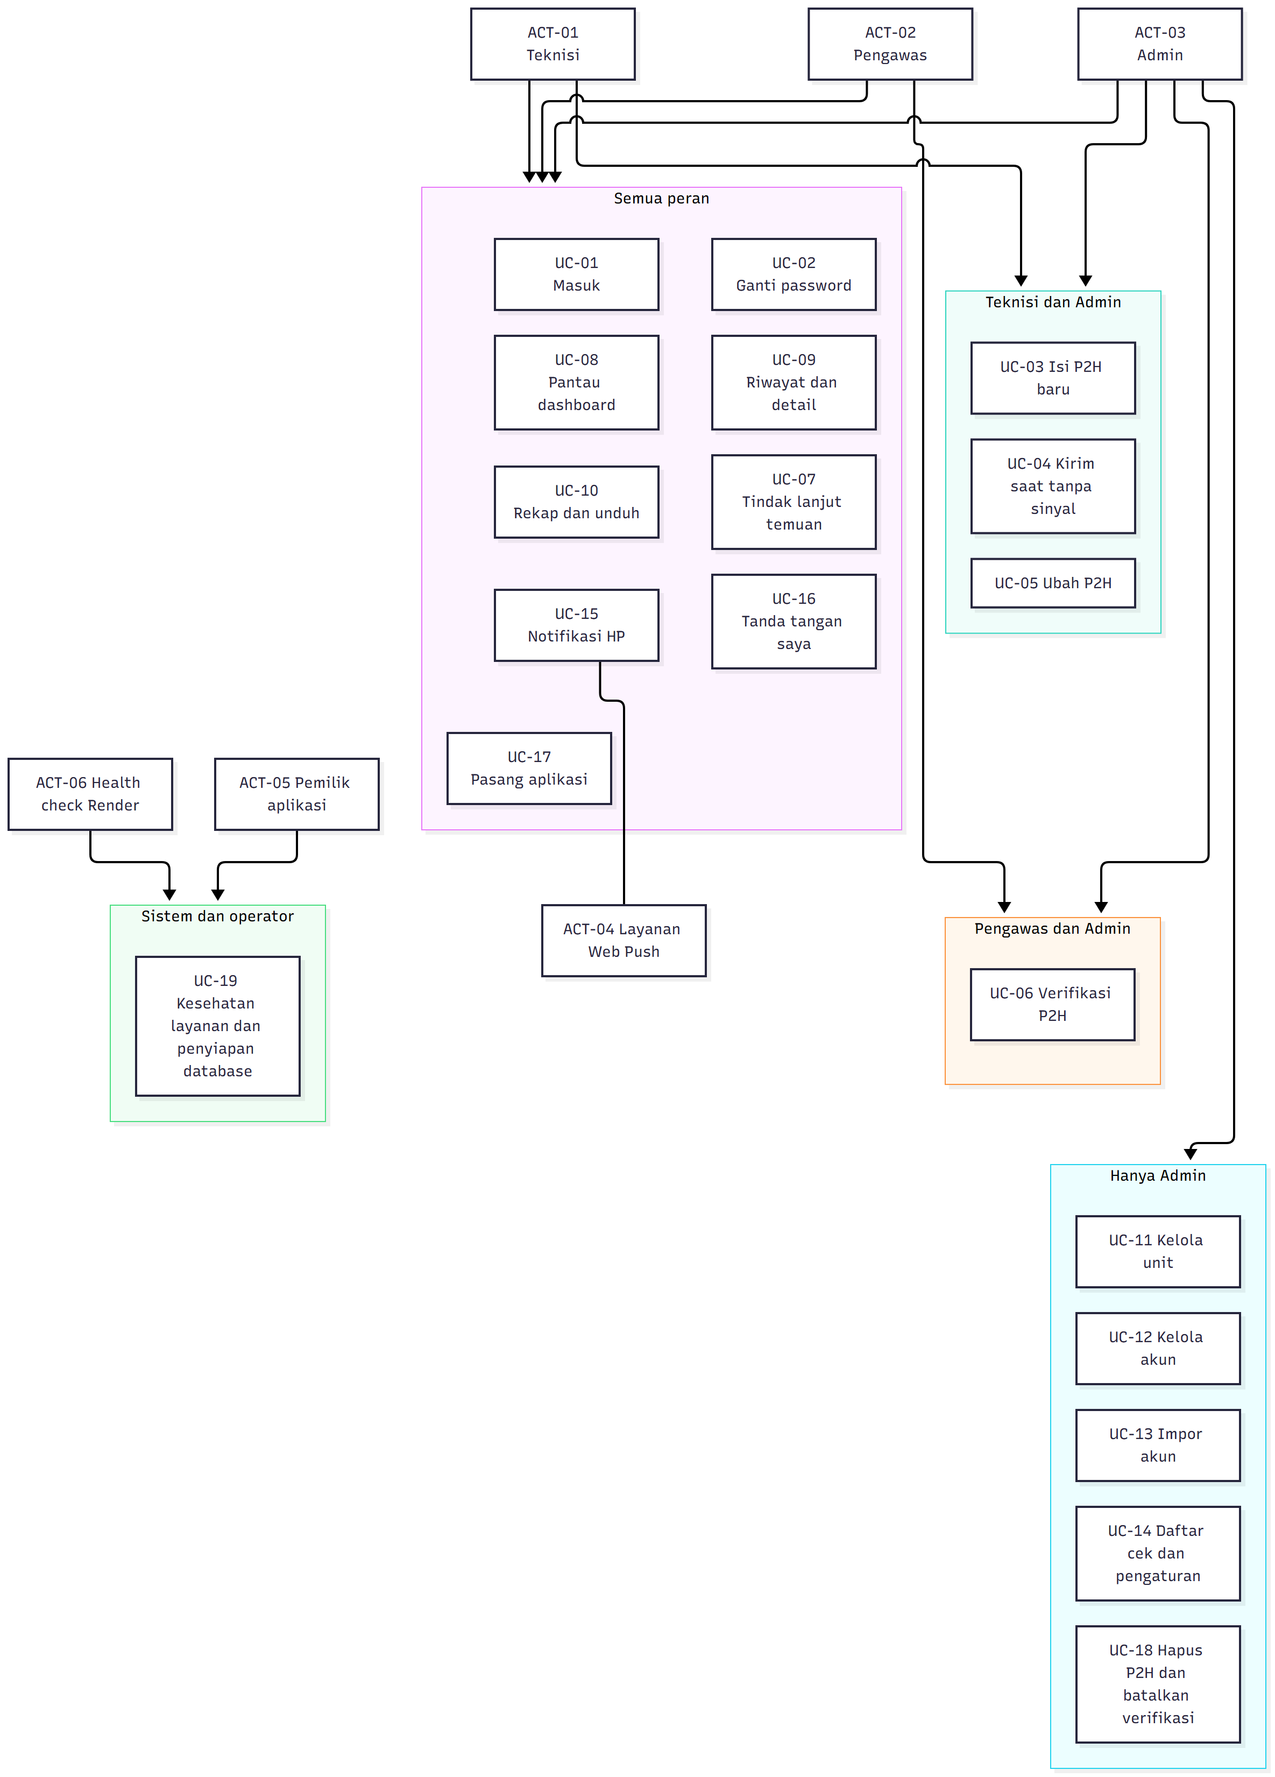
Gambar FSD-G01 — Diagram use case: aktor dan use case (sumber: Mermaid)
Cara membaca:
- Kotak persegi panjang di atas adalah aktor: Teknisi, Pengawas, Admin (manusia) serta pemilik aplikasi, health check Render, dan layanan Web Push (sistem).
- Kotak berwarna adalah kelompok use case menurut siapa yang boleh memakainya.
- Panah dari aktor ke kelompok berarti aktor itu boleh menjalankan semua use case di kelompok tersebut; admin ikut ke kelompok Teknisi dan Admin dan Pengawas dan Admin.
- Garis tanpa panah dari UC-15 ke Layanan Web Push menunjukkan pengiriman notifikasi lewat layanan itu.

4. User Roles & Access Matrix

4.1 Peran dan perkiraan jumlah
ID | Peran | Jenis | Deskripsi | Perkiraan jumlah
ACT-01 | Teknisi | human | Mengisi P2H genset, melampirkan foto kerusakan, memperbarui tindak lanjut temuan. Hanya melihat dan mengisi di site yang ditetapkan admin. [KODE: backend/src/middleware/auth.js:6-9] | TBC - pemilik bisnis
ACT-02 | Pengawas | human | Memeriksa lalu memverifikasi (tanda tangan) P2H di site-nya, memperbarui tindak lanjut temuan. Tidak boleh mengisi P2H. [KODE: backend/src/middleware/auth.js:7-9] | TBC - pemilik bisnis
ACT-03 | Admin | human | Mengelola akun, unit genset, daftar cek, dan pengaturan; melihat semua site; boleh mengisi, memverifikasi, membatalkan verifikasi, dan menghapus P2H. [KODE: backend/src/middleware/auth.js:46] | TBC - pemilik bisnis (disarankan minimal 2) [KODE: README.md:141]
ACT-04 | Layanan Web Push peramban (FCM / Apple / Mozilla) | system | Layanan milik vendor peramban yang meneruskan notifikasi ke HP; alamatnya (endpoint) disimpan per perangkat. [KODE: backend/src/services/push.js:66-90] | n/a (sistem luar)
ACT-05 | Pemilik aplikasi / admin teknis (klien DBeaver) | human | Melihat isi database secara hanya-baca memakai DBeaver dan 15 query siap pakai. [KODE: README.md:111-113] [KODE: docs/Query-DBeaver.sql] | TBC - pemilik bisnis
ACT-06 | Health check Render / monitor uptime | system | Memanggil GET /api/health tanpa login untuk memeriksa layanan hidup. [KODE: backend/src/app.js:87-103] | n/a (sistem)

4.2 Matriks peran dan fungsi
Kode: C = buat, R = lihat, U = ubah, D = hapus, A = verifikasi (approve); tanda * = dibatasi pada site pengguna. Kolom terakhir menyebut di mana aturan ditegakkan.
Fungsi | Teknisi | Pengawas | Admin | Penegakan
Masuk, Akun saya (password, tanda tangan, preferensi, tema) | R U | R U | R U | BE [KODE: backend/src/routes/auth.js:43-95]
Form P2H: buat | C* | - | C (semua site) | BE [KODE: backend/src/routes/p2h.js:365] FE [KODE: frontend/src/App.tsx:62-68]
P2H: lihat daftar dan detail, foto | R* | R* | R | BE [KODE: backend/src/routes/p2h.js:340-361] [KODE: backend/src/routes/photos.js:13-28]
P2H: ubah | U* (pembuat, belum terverifikasi) | - | U | FE+BE [KODE: backend/src/routes/p2h.js:286-295, 478-483]
P2H: verifikasi | - | A* | A | BE [KODE: backend/src/routes/p2h.js:575-602]
P2H: batalkan verifikasi, hapus | - | - | U D | BE [KODE: backend/src/routes/p2h.js:615-626]
Temuan: lihat | R* | R* | R | BE [KODE: backend/src/routes/findings.js:62-69]
Temuan: tindak lanjut | U* | U* | U | BE [KODE: backend/src/routes/findings.js:126-144]
Dashboard, Riwayat, Rekap, unduhan | R* | R* | R | BE [KODE: backend/src/routes/dashboard.js:33-36] [KODE: backend/src/routes/exports.js:52-74]
Unit genset: lihat | R* | R* | R | BE [KODE: backend/src/routes/units.js:38-47]
Unit genset: tambah, ubah, hapus | - | - | C U D | BE [KODE: backend/src/routes/units.js:82-118]
Pengguna: kelola, impor, reset password | - | - | C R U (tanpa hapus; nonaktifkan) | BE [KODE: backend/src/routes/users.js:12]
Daftar cek: tambah, ubah, geser, aktif/nonaktif | - | - | C R U | BE [KODE: backend/src/routes/admin.js:13]
Pengaturan dan catatan aktivitas | - | - | R U (pengaturan), R (catatan) | BE [KODE: backend/src/routes/admin.js:13, 26-38, 122-128]
Pemberitahuan: lihat dan tandai dibaca | R* | R* | R (site yang diikuti) | BE [KODE: backend/src/routes/notifications.js:18-48]

4.3 Pembatasan site
Pembatasan memakai fungsi scopeOf: admin = semua site; teknisi dan pengawas = site_id akunnya; akun tanpa site mendapat nilai -1 sehingga tidak cocok dengan site mana pun dan tidak melihat data. Pembatasan diterapkan di server pada unit, meta, P2H, foto, temuan, dashboard, pemberitahuan, notifikasi push, dan unduhan; FE hanya menyembunyikan pilihan. [KODE: backend/src/middleware/auth.js:42-46] Diuji otomatis pada [KODE: backend/tests/api.test.js:194-211, 354-378]

5. Functional Requirements (as-built)
Tabel berikut merekonstruksi kebutuhan fungsional dari perilaku kode. Setiap acceptance criteria memakai format Given-When-Then. Semua kebutuhan berstatus DONE; tidak ada fitur MOCK atau WIP yang ditemukan.

ID | Modul | User story | Acceptance criteria (Given-When-Then) | Status | Bukti
FR-01 | MOD-01 | Sebagai pengguna, saya dapat masuk dengan No SID dan password sehingga hanya saya yang memakai akun saya. | 1. Given akun aktif dengan No SID dan password benar; When saya menekan Masuk; Then saya masuk dan melihat Beranda.  2. Given No SID atau password salah; When saya menekan Masuk; Then tampil pesan "No SID atau password salah." tanpa membocorkan mana yang salah.  3. Given lebih dari 15 percobaan masuk dalam 1 menit dari satu alamat IP; When percobaan berikutnya dikirim; Then ditolak dengan pesan "Terlalu banyak percobaan masuk. Tunggu 1 menit lalu coba lagi.". | DONE | [KODE: backend/src/routes/auth.js:12-41] [KODE: frontend/src/pages/Login.tsx:22-34]
FR-02 | MOD-01 | Sebagai pengguna baru atau yang passwordnya direset, saya wajib membuat password sendiri sebelum memakai aplikasi sehingga password dari admin tidak dipakai terus. | 1. Given akun bertanda must_change_password; When saya masuk; Then aplikasi menampilkan layar Buat password baru dan tidak membuka menu lain.  2. Given password baru sudah disimpan; When saya kembali ke aplikasi; Then layar wajib ganti hilang dan menu terbuka. | DONE | [KODE: frontend/src/App.tsx:32-39] [KODE: frontend/src/pages/Account.tsx:458-477]
FR-03 | MOD-01 | Sebagai pengguna, saya dapat mengganti password sehingga akun saya tetap aman; perangkat lain otomatis keluar. | 1. Given password lama benar dan password baru minimal 6 karakter serta berbeda; When saya menyimpan; Then password berubah, token lama tidak berlaku, perangkat ini mendapat token baru.  2. Given password lama salah; When saya menyimpan; Then ditolak dengan pesan "Password lama salah.". | DONE | [KODE: backend/src/routes/auth.js:48-71]
FR-04 | MOD-01 | Sebagai admin, saya ingin sesi pengguna berakhir saat akunnya dinonaktifkan, diganti peran atau site-nya, atau di-reset sehingga hak lama tidak terbawa. | 1. Given pengguna sedang masuk di HP; When admin menonaktifkan akunnya / mengganti peran / site / mereset password; Then permintaan berikutnya dari HP itu ditolak 401 "Sesi habis. Silakan masuk lagi.". | DONE | [KODE: backend/src/middleware/auth.js:28-31] [KODE: backend/src/routes/users.js:81-87]
FR-05 | MOD-01 | Sebagai teknisi atau pengawas, saya dapat menyimpan tanda tangan gambar saya sehingga tidak perlu menggambar ulang tiap kali. | 1. Given saya menggambar tanda tangan lalu menekan Simpan; When tanda tangan berformat PNG dan tidak terlalu besar; Then tersimpan dan dipakai otomatis saat mengirim P2H atau memverifikasi.  2. Given saya memilih Hapus; When konfirmasi tersimpan; Then tanda tangan tersimpan dikosongkan. | DONE | [KODE: backend/src/routes/auth.js:73-78] [KODE: frontend/src/pages/Account.tsx:312-369]
FR-06 | MOD-01 | Sebagai pengguna, saya dapat memilih jenis pemberitahuan (Semua P2H atau Hanya temuan) sehingga tidak kebanjiran notifikasi; admin juga dapat memilih site yang diikuti. | 1. Given saya memilih Hanya temuan; When ada P2H semua baik; Then saya tidak menerima pemberitahuan P2H itu.  2. Given saya bukan admin; When saya membuka pengaturan notifikasi; Then saya hanya mengikuti site saya sendiri. | DONE | [KODE: backend/src/routes/auth.js:80-95] [KODE: frontend/src/pages/Account.tsx:220-253]
FR-07 | MOD-02 | Sebagai teknisi, saya dapat memilih genset di site saya, tanggal, dan shift sehingga P2H tercatat pada unit yang benar. | 1. Given saya teknisi di site Suaran; When saya membuka P2H baru; Then daftar unit hanya berisi genset Suaran yang tidak berstatus Tidak aktif.  2. Given unit sudah di-P2H pada shift itu; When saya memilihnya; Then tampil peringatan dengan tautan ke P2H yang sudah ada. | DONE | [KODE: frontend/src/pages/P2HForm.tsx:867-956] [KODE: backend/src/routes/p2h.js:386-395]
FR-08 | MOD-02 | Sebagai teknisi, saya mengisi setiap butir daftar cek dengan Baik, Rusak, atau Perbaiki sehingga kondisi genset terekam lengkap. | 1. Given ada butir cek aktif yang belum diisi; When saya menekan Kirim P2H; Then tampil daftar kekurangan dan P2H tidak terkirim.  2. Given saya menekan Semua baik pada satu bagian; When bagian itu punya butir aktif; Then semua butir bagian itu terisi Baik. | DONE | [KODE: backend/src/routes/p2h.js:91-132] [KODE: frontend/src/pages/P2HForm.tsx:296-328]
FR-09 | MOD-02 | Sebagai teknisi, saya wajib menulis catatan dan melampirkan foto pada butir Rusak atau Perbaiki sehingga pengawas punya bukti. | 1. Given butir ditandai Rusak atau Perbaiki; When catatan kurang dari 3 karakter atau foto belum ada; Then P2H ditolak: "catatan wajib diisi" atau "foto wajib dilampirkan".  2. Given butir ditandai Rusak atau Perbaiki; When ada catatan dan 1 sampai 3 foto; Then butir diterima. | DONE | [KODE: backend/src/routes/p2h.js:111-127] [KODE: frontend/src/pages/P2HForm.tsx:311-314]
FR-10 | MOD-02 | Sebagai teknisi, saya ingin foto dikecilkan otomatis di HP sehingga cepat terkirim walau sinyal lemah. | 1. Given saya memilih foto dari kamera atau galeri; When foto lebih besar dari 1280 piksel; Then foto dikecilkan menjadi JPEG, ditargetkan 320 KB atau kurang.  2. Given berkas bukan JPEG/PNG asli atau lebih dari 1.200.000 byte; When dikirim ke server; Then ditolak oleh server. | DONE | [KODE: frontend/src/lib/photos.ts:5-48] [KODE: backend/src/middleware/validate.js:55-72]
FR-11 | MOD-02 | Sebagai teknisi, saya dapat mengisi parameter panel genset (6 parameter, kosongan dan berbeban) sehingga kondisi operasi tercatat. | 1. Given saya mengisi angka di luar batas wajar; When saya mengirim; Then ditolak dengan nama parameter dan batasnya.  2. Given kolom dibiarkan kosong; When saya mengirim; Then diterima; parameter boleh kosong. | DONE | [KODE: backend/src/params.js] [KODE: frontend/src/pages/P2HForm.tsx:317-324]
FR-12 | MOD-02 | Sebagai teknisi, saya dapat mengisi HM awal (otomatis dari HM terakhir) dan HM akhir (boleh nanti) sehingga jam operasi terekam. | 1. Given HM akhir lebih kecil dari HM awal; When saya mengirim; Then ditolak "HM akhir tidak boleh lebih kecil dari HM awal.".  2. Given unit dipilih dan masih ada HM terakhir; When form dibuka; Then HM awal terisi otomatis dari HM terakhir. | DONE | [KODE: backend/src/routes/p2h.js:68-75] [KODE: frontend/src/pages/P2HForm.tsx:209-218]
FR-13 | MOD-02 | Sebagai teknisi, saya menandatangani P2H dengan gambar di layar sehingga ada bukti pengisi. | 1. Given pengaturan tanda tangan wajib aktif (bawaan aktif); When saya mengirim tanpa tanda tangan; Then ditolak "Tanda tangan wajib diisi.".  2. Given saya punya tanda tangan tersimpan; When saya memilih Pakai tanda tangan saya; Then tanda tangan tersimpan dilampirkan. | DONE | [KODE: backend/src/routes/p2h.js:400-405] [KODE: backend/src/services/settings.js:3-8]
FR-14 | MOD-02 | Sebagai teknisi, saya melihat hasil P2H (Semua baik / Ada temuan A / STOP OPERASI AA) sehingga tahu dampaknya pada unit. | 1. Given ada butir kode AA ditandai Rusak atau Perbaiki; When P2H dikirim; Then hasil = STOP OPERASI (AA).  2. Given hanya butir kode A yang bermasalah; When P2H dikirim; Then hasil = Ada temuan (A). | DONE | [KODE: backend/src/routes/p2h.js:134-144]
FR-15 | MOD-02 | Sebagai teknisi, saya ingin satu unit hanya punya satu P2H per tanggal dan shift sehingga tidak ada data ganda. | 1. Given unit, tanggal, dan shift yang sama sudah punya P2H; When P2H lain dikirim; Then ditolak 409 dengan nama pengisi sebelumnya dan tautan ke P2H itu. | DONE | [KODE: backend/sql/001_init.sql:122] [KODE: backend/src/routes/p2h.js:426-438]
FR-16 | MOD-02 | Sebagai teknisi, saya hanya dapat mengisi P2H untuk shift hari ini sampai 7 hari ke belakang sehingga tanggal masuk akal. | 1. Given tanggal shift di masa depan atau lebih dari 7 hari lalu; When saya mengirim; Then ditolak dengan pesan tanggal tidak valid / terlalu lama. | DONE | [KODE: backend/src/routes/p2h.js:58-66]
FR-17 | MOD-02 | Sebagai teknisi, saya ingin isian tersimpan sebagai draf di HP sehingga aman bila layar mati atau aplikasi tertutup. | 1. Given saya mengisi sebagian form lalu menutup aplikasi; When saya membuka P2H baru dalam 20 jam; Then draf dan foto dipulihkan dengan tombol Mulai baru. | DONE | [KODE: frontend/src/pages/P2HForm.tsx:143-203]
FR-18 | MOD-11 | Sebagai teknisi di area tanpa sinyal, saya ingin P2H tersimpan di HP dan terkirim otomatis begitu sinyal kembali tanpa data ganda. | 1. Given tidak ada sinyal atau server belum siap (502/503/504); When saya menekan Kirim; Then P2H masuk antrean di HP dan tampil "Tersimpan di HP".  2. Given sinyal kembali; When aplikasi memeriksa antrean (tiap 30 detik / saat online); Then P2H terkirim; kiriman ulang dengan client_uuid sama dibalas 200 tanpa membuat data ganda. | DONE | [KODE: frontend/src/lib/outbox.ts:62-95] [KODE: backend/src/routes/p2h.js:381-384]
FR-19 | MOD-02 | Sebagai teknisi pembuat P2H, saya dapat mengubah P2H (mis. mengisi HM akhir) selama belum diverifikasi sehingga salah isi dapat dikoreksi. | 1. Given P2H belum diverifikasi dan saya pembuatnya; When saya menekan Ubah lalu Simpan perubahan; Then perubahan tersimpan, hasil dihitung ulang, temuan baru memicu pemberitahuan.  2. Given P2H sudah Terverifikasi; When teknisi mencoba mengubah; Then ditolak 403 "sudah terverifikasi pengawas". | DONE | [KODE: backend/src/routes/p2h.js:468-562] [KODE: backend/src/routes/p2h.js:286-295]
FR-20 | MOD-02 | Sebagai admin, saya dapat menghapus P2H (data uji atau salah isi) sehingga data bersih; jawaban dan foto ikut terhapus. | 1. Given saya admin; When saya menghapus P2H dan mengonfirmasi; Then P2H, jawaban, dan foto terhapus permanen; aksi tercatat di catatan aktivitas. | DONE | [KODE: backend/src/routes/p2h.js:620-626]
FR-21 | MOD-03 | Sebagai pengawas, saya memverifikasi P2H dengan tanda tangan sehingga statusnya berubah menjadi Terverifikasi. | 1. Given P2H di site saya, belum terverifikasi, bukan saya pengisinya; When saya menekan Verifikasi dan menandatangani; Then status menjadi Terverifikasi dengan nama, perusahaan, No SID, dan waktu.  2. Given P2H berada di site lain; When saya mencoba memverifikasi; Then P2H tidak ditemukan (404).  3. Given saya pengisinya sendiri (bukan admin); When saya mencoba memverifikasi; Then ditolak 403. | DONE | [KODE: backend/src/routes/p2h.js:575-602]
FR-22 | MOD-03 | Sebagai pengawas, saya ingin P2H yang sudah terverifikasi terkunci dari perubahan teknisi sehingga isi yang saya periksa tidak berubah. | 1. Given P2H Terverifikasi; When teknisi menekan Ubah; Then tombol Ubah tidak tersedia dan server menolak. | DONE | [KODE: backend/src/routes/p2h.js:290-291, 481]
FR-23 | MOD-03 | Sebagai admin, saya dapat membatalkan verifikasi sehingga P2H dapat dikoreksi bila ada kesalahan. | 1. Given P2H Terverifikasi; When admin menekan Batalkan verifikasi; Then data verifikasi dikosongkan dan status kembali Menunggu verifikasi. | DONE | [KODE: backend/src/routes/p2h.js:604-616]
FR-24 | MOD-04 | Sebagai pengguna, saya melihat daftar temuan terbuka dan selesai yang digabung per unit dan butir, dengan STOP (AA) di atas, sehingga prioritas jelas. | 1. Given butir yang sama dilaporkan di dua shift; When daftar temuan dibuka; Then tampil satu baris dengan jumlah laporan dan foto dari kedua laporan.  2. Given temuan kode A belum selesai; When lewat 12 jam sejak laporan pertama; Then ditandai lewat batas. | DONE | [KODE: backend/src/routes/findings.js:22-118]
FR-25 | MOD-04 | Sebagai teknisi atau pengawas, saya menandai temuan Sedang diperbaiki atau Selesai (catatan wajib saat selesai) sehingga status unit terkini. | 1. Given saya memilih Selesai tanpa catatan 3 huruf; When saya menyimpan; Then ditolak "Tulis singkat apa yang sudah diperbaiki".  2. Given saya menutup satu temuan; When ada laporan temuan sama pada unit itu; Then semua laporan temuan yang sama ikut ditutup. | DONE | [KODE: backend/src/routes/findings.js:120-171]
FR-26 | MOD-04 | Sebagai pengguna, saya diberi tahu bila unit boleh jalan lagi (tidak ada temuan AA tersisa) sehingga unit tidak menganggur. | 1. Given temuan AA terakhir pada unit ditutup; When penutupan tersimpan; Then pemberitahuan "Boleh jalan lagi" dikirim. | DONE | [KODE: backend/src/routes/findings.js:161-181]
FR-27 | MOD-05 | Sebagai pengguna, saya melihat ringkasan shift (persen unit sudah P2H, temuan terbuka, belum P2H, menunggu verifikasi, status per site dan unit) sehingga cepat tahu yang perlu ditindak. | 1. Given saya membuka Beranda; When shift sedang berjalan; Then tampil angka shift berjalan dan daftar unit belum P2H dengan tombol Isi (untuk yang boleh mengisi).  2. Given saya memilih tanggal dan shift lampau; When data tersedia; Then tampil data lampau. | DONE | [KODE: backend/src/routes/dashboard.js:27-125] [KODE: frontend/src/pages/Dashboard.tsx:95-149]
FR-28 | MOD-05 | Sebagai pemilik proses, saya ingin genset berstatus breakdown tidak dihitung wajib P2H sehingga persentase tidak turun karena unit yang memang rusak; jumlahnya ditampilkan. | 1. Given ada 3 genset berstatus breakdown; When Beranda dibuka; Then tampil "3 genset breakdown tidak dihitung" dan unit itu tidak masuk daftar Belum P2H. | DONE | [KODE: backend/src/routes/dashboard.js:15-25, 112-115] [USER: keputusan 17 Okt 2026, breakdown tidak wajib P2H]
FR-29 | MOD-05 | Sebagai pengguna, saya melihat tren kepatuhan harian, temuan terbanyak 30 hari, temuan per site, dan P2H terbaru sehingga pola terlihat; data diperbarui otomatis tiap 45 detik. | 1. Given Beranda terbuka dan tab aktif; When 45 detik berlalu; Then data dimuat ulang otomatis. | DONE | [KODE: backend/src/routes/dashboard.js:128-168] [KODE: frontend/src/lib/hooks.ts:42-50]
FR-30 | MOD-06 | Sebagai pengguna, saya mencari riwayat P2H dengan penyaring tanggal, site, unit, shift, hasil, kata kunci, P2H saya, dan menunggu verifikasi sehingga mudah menemukan data. | 1. Given saya teknisi/pengawas; When saya memilih site lain lewat alamat; Then penyaring site diabaikan dan tetap terkunci ke site saya. | DONE | [KODE: backend/src/routes/p2h.js:302-354] [KODE: frontend/src/pages/History.tsx]
FR-31 | MOD-06 | Sebagai pengguna, saya melihat rekap Mingguan, Bulanan, atau Tahunan (ringkasan, rincian per hari/minggu/bulan, per site, kepatuhan perkiraan) sehingga laporan berkala siap. | 1. Given saya memilih Mingguan; When periode aktif; Then rentang Senin sampai Minggu yang memuat tanggal terpilih; tombol panah menggeser periode.  2. Given periode lampau tanpa P2H; When Rekap dibuka; Then tampil "Belum ada P2H pada periode ini". | DONE | [KODE: frontend/src/pages/Rekap.tsx] [KODE: backend/src/time.js:104-115] [KODE: backend/src/services/export/rekap.js:113-257]
FR-32 | MOD-10 | Sebagai pengguna, saya mengunduh satu P2H sebagai PDF, Word, atau Excel lengkap dengan foto dan status verifikasi sehingga dapat dicetak atau diarsipkan. | 1. Given saya membuka detail P2H; When saya memilih format dan Unduh; Then berkas terunduh melalui tiket 3 menit; P2H site lain ditolak. | DONE | [KODE: backend/src/routes/exports.js:32-80] [KODE: backend/src/services/export/pdf.js:68] [KODE: backend/src/services/export/docx.js:58] [KODE: backend/src/services/export/xlsx.js:19]
FR-33 | MOD-10 | Sebagai pengguna, saya mengunduh rekap (riwayat terfilter atau periode) sebagai PDF, Word, atau Excel sehingga laporan dapat dibagikan. | 1. Given rekap tahunan; When format PDF atau Word; Then rincian per P2H tidak dicetak (Excel tetap lengkap).  2. Given jumlah data besar; When unduh PDF/Word; Then dibatasi 3000 P2H dan 600 temuan; Excel sampai 20000. | DONE | [KODE: backend/src/services/export/rekap.js:18-21, 125]
FR-34 | MOD-07 | Sebagai pengguna, saya melihat daftar genset dengan status, HM terakhir, P2H terakhir, dan temuan terbuka sehingga data induk mudah dipantau. | 1. Given saya membuka Unit genset; When saya memfilter site, status, atau kata kunci; Then daftar menyempit sesuai penyaring. | DONE | [KODE: backend/src/routes/units.js:17-55] [KODE: frontend/src/pages/Units.tsx:13-151]
FR-35 | MOD-07 | Sebagai admin, saya menambah, mengubah, dan menghapus unit sehingga data induk mutakhir; unit yang sudah punya riwayat hanya bisa dinonaktifkan. | 1. Given unit sudah punya riwayat P2H; When admin menghapus; Then ditolak dan disarankan mengubah status menjadi Tidak aktif.  2. Given kode unit sudah dipakai; When admin menyimpan; Then ditolak 409. | DONE | [KODE: backend/src/routes/units.js:82-118]
FR-36 | MOD-08 | Sebagai admin, saya membuat akun dengan Nama, Perusahaan, Jabatan, No SID, peran, dan site sehingga setiap orang punya akun pribadi. | 1. Given peran teknisi atau pengawas tanpa site; When admin menyimpan; Then ditolak "pilih site untuk teknisi / pengawas".  2. Given akun berhasil dibuat; When tanpa password diisi; Then dibuat password acak 8 karakter yang tampil sekali. | DONE | [KODE: backend/src/routes/users.js:20-62]
FR-37 | MOD-08 | Sebagai admin, saya mengimpor banyak akun dengan menempel dari Excel (maks. 500 baris) sehingga pembuatan akun cepat. | 1. Given sebagian baris salah; When impor dijalankan; Then baris benar dibuat, baris salah dilaporkan beserta alasan. | DONE | [KODE: backend/src/routes/users.js:107-176] [KODE: frontend/src/pages/Admin.tsx:371-467]
FR-38 | MOD-08 | Sebagai admin, saya mengubah, menonaktifkan akun, dan mereset password sehingga akses terkendali; saya tidak bisa menonaktifkan atau menurunkan diri sendiri. | 1. Given admin mengubah akunnya sendiri menjadi nonaktif atau bukan admin; When menyimpan; Then ditolak 400 self_lockout. | DONE | [KODE: backend/src/routes/users.js:64-105]
FR-39 | MOD-08 | Sebagai admin, saya mengelola butir daftar cek (tambah, ubah, geser, aktif/nonaktif) sehingga form mengikuti revisi prosedur; P2H lama tidak berubah. | 1. Given butir dinonaktifkan; When P2H baru dibuat; Then butir tidak muncul; P2H lama tetap memakai teks aslinya. | DONE | [KODE: backend/src/routes/admin.js:40-118] [KODE: frontend/src/pages/Admin.tsx:473-599]
FR-40 | MOD-08 | Sebagai admin, saya mengatur jam mulai Shift I dan II, batas jam perbaikan temuan A, dan kewajiban tanda tangan, serta melihat catatan aktivitas sehingga aturan form dapat disesuaikan. | 1. Given jam Shift I sama atau lebih lambat dari Shift II; When admin menyimpan; Then ditolak. | DONE | [KODE: backend/src/routes/admin.js:15-38, 120-128]
FR-41 | MOD-09 | Sebagai pengguna, saya melihat pemberitahuan di dalam aplikasi (lonceng) sesuai site dan jenis pilihan saya sehingga tidak ketinggalan kabar. | 1. Given saya membuka halaman Pemberitahuan; When ada pemberitahuan belum dibaca; Then setelah 1,5 detik semua ditandai sudah dibaca. | DONE | [KODE: backend/src/routes/notifications.js:18-48] [KODE: frontend/src/pages/Notifications.tsx:18-27]
FR-42 | MOD-09 | Sebagai pengguna, saya mengaktifkan notifikasi di HP sehingga diberi tahu walau aplikasi tertutup; di iPhone harus dipasang di Layar Utama. | 1. Given kunci VAPID belum diisi; When saya membuka kartu notifikasi; Then tampil bahwa server belum diatur; pemberitahuan dalam aplikasi tetap jalan.  2. Given izin diberikan; When ada temuan STOP; Then HP menerima notifikasi bergetar dan tidak hilang sendiri (requireInteraction). | DONE | [KODE: backend/src/services/push.js:29-64] [KODE: frontend/src/lib/push.ts] [KODE: frontend/src/sw.ts:33-61]
FR-43 | MOD-11 | Sebagai pengguna, saya memasang aplikasi di HP dan tetap dapat membukanya tanpa sinyal (dengan salinan data terakhir) serta diberi tahu bila ada versi baru. | 1. Given aplikasi pernah dibuka dengan sinyal; When HP tanpa sinyal; Then halaman terbuka dari cache dan data tersimpan terakhir tampil.  2. Given versi baru tersedia; When aplikasi terbuka; Then tampil banner Muat ulang. | DONE | [KODE: frontend/src/sw.ts:9-15] [KODE: frontend/src/lib/pwa.ts] [KODE: frontend/src/lib/cache.ts]
FR-44 | MOD-12 | Sebagai pemilik data, saya ingin teknisi dan pengawas hanya melihat dan mengubah data site-nya sehingga data site lain terlindung. | 1. Given akun teknisi site Suaran; When memanggil data unit, P2H, temuan, dashboard, foto, unduhan, notifikasi; Then hanya data Suaran yang dikembalikan.  2. Given akun tanpa site; When membuka aplikasi; Then tidak melihat data apa pun. | DONE | [KODE: backend/src/middleware/auth.js:42-46] Diuji otomatis: [KODE: backend/tests/api.test.js:194-211, 354-378]
FR-45 | MOD-12 | Sebagai operator, saya ingin server menyiapkan database sendiri saat pertama hidup (tabel, site, daftar cek, unit, admin awal) sehingga pemasangan sederhana. | 1. Given database kosong dan variabel lingkungan benar; When server pertama kali hidup; Then migrasi dijalankan, 5 site, 30 butir cek, 25 unit, dan admin pertama dibuat.  2. Given database belum siap; When server hidup; Then mencoba ulang tiap 5 detik sampai 40 kali; /api/health mengembalikan 503 sampai siap. | DONE | [KODE: backend/src/bootstrap.js:124-131] [KODE: backend/src/index.js:17-33]

6. Use Case Specifications
Setiap use case memuat aktor, trigger, prasyarat, alur utama, alur alternatif, alur pengecualian, postcondition, aturan bisnis yang berlaku, serta layar dan data yang disentuh. Diagram alur (activity flow) disertakan untuk use case utama.

UC-01 Masuk ke aplikasi
Aktor | ACT-01 Teknisi, ACT-02 Pengawas, ACT-03 Admin
Trigger | Pengguna membuka alamat aplikasi tanpa sesi aktif.
Prasyarat | Akun sudah dibuat admin dan aktif.
Postcondition | Pengguna berada di aplikasi dengan sesi aktif.
FR terkait | FR-01, FR-02, FR-04
BR yang berlaku | BR-19, BR-23, BR-32
Layar yang disentuh | SCR-01 Masuk, SCR-02 Wajib ganti password
Data (entitas) yang disentuh | ENT-02 users
API yang dipakai | API-02, API-05

Alur utama
1. Pengguna membuka aplikasi; aplikasi mengarahkan ke Masuk.
2. Pengguna mengisi No SID dan password lalu menekan Masuk.
3. Sistem memeriksa No SID (tanpa membedakan huruf besar-kecil) dan password.
4. Sistem menerbitkan token sesi berlaku 30 hari dan menyimpannya di HP.
5. Bila akun wajib ganti password, sistem menampilkan SCR-02 dahulu; bila tidak, menampilkan Beranda.
Alur alternatif
- A1. Pengguna sebelumnya membuka alamat dalam (mis. /temuan): setelah masuk dikembalikan ke alamat itu.
Alur pengecualian
- E1. No SID atau password salah: pesan generik, tidak menyebut mana yang salah.
- E2. Akun nonaktif: "Akun Anda dinonaktifkan. Hubungi admin."
- E3. Lebih dari 15 percobaan per menit dari satu IP: ditolak 429.
Bukti: [KODE: backend/src/middleware/auth.js:28-31] [KODE: backend/src/routes/auth.js:12-41] [KODE: frontend/src/App.tsx:32-39]

UC-02 Mengganti password
Aktor | ACT-01 Teknisi, ACT-02 Pengawas, ACT-03 Admin
Trigger | Akun baru / direset, atau pengguna memilih Ganti password di Akun saya.
Prasyarat | Pengguna sudah masuk.
Postcondition | Password baru berlaku; flag wajib ganti password dihapus.
FR terkait | FR-02, FR-03
BR yang berlaku | BR-21, BR-32
Layar yang disentuh | SCR-02 Wajib ganti password, SCR-16 Akun saya
Data (entitas) yang disentuh | ENT-02 users
API yang dipakai | API-06

Alur utama
1. Pengguna mengisi password sekarang, password baru, dan pengulangannya.
2. Aplikasi memeriksa panjang minimal 6 dan kesamaan pengulangan.
3. Sistem memeriksa password lama, menyimpan hash baru, menaikkan token_version.
4. Sistem menerbitkan token baru untuk HP ini; sesi di HP lain berakhir.
Alur pengecualian
- E1. Password lama salah: ditolak 400.
- E2. Password baru sama dengan yang lama: ditolak 400.
Bukti: [KODE: backend/src/routes/auth.js:48-71]] [KODE: frontend/src/App.tsx:32-39]

UC-03 Mengisi P2H baru
Aktor | ACT-01 Teknisi, ACT-03 Admin
Trigger | Teknisi memilih P2H baru (menu, tombol Isi di Beranda, atau dari detail unit).
Prasyarat | Teknisi (atau admin) sudah masuk; ada unit di site-nya yang belum di-P2H pada shift itu.
Postcondition | P2H tersimpan dengan status Menunggu verifikasi; pemberitahuan terkirim ke yang berhak.
FR terkait | FR-07, FR-08, FR-09, FR-10, FR-11, FR-12, FR-13, FR-14, FR-15, FR-16, FR-17, FR-45
BR yang berlaku | BR-01, BR-02, BR-03, BR-04, BR-05, BR-06, BR-07, BR-08, BR-09, BR-10, BR-11, BR-15, BR-35
Layar yang disentuh | SCR-04 P2H baru, SCR-05 Konfirmasi terkirim / tersimpan di HP
Data (entitas) yang disentuh | ENT-03 units, ENT-05 checklist_items, ENT-06 p2h_forms, ENT-07 p2h_answers, ENT-08 p2h_photos, ENT-09 notifications, ENT-12 audit_log
API yang dipakai | API-09, API-10, API-16

Alur utama
1. Pengguna memilih unit; aplikasi mengisi lokasi, job site, dan HM awal dari data unit.
2. Pengguna memilih tanggal dan shift (bawaan: shift berjalan).
3. Pengguna memilih Baik / Rusak / Perbaiki untuk setiap butir cek.
4. Untuk butir Rusak atau Perbaiki, pengguna menulis catatan dan melampirkan 1-3 foto (aplikasi mengecilkan foto).
5. Pengguna mengisi parameter panel, catatan, dan tanda tangan.
6. Aplikasi memeriksa kelengkapan lalu mengirim ke server.
7. Server memeriksa ulang aturan, menghitung hasil, menyimpan P2H, jawaban, dan foto dalam satu transaksi, mencatat aktivitas, lalu mengirim pemberitahuan.
8. Aplikasi menampilkan SCR-05 sesuai hasil (Semua baik, Ada temuan, atau STOP OPERASI).
Alur alternatif
- A1. Draf tersimpan: aplikasi memulihkan isian terakhir (kurang dari 20 jam).
- A2. Pengguna menekan Semua baik per bagian untuk mengisi cepat.
Alur pengecualian
- E1. Butir belum lengkap / catatan atau foto kurang: daftar kekurangan tampil, tidak terkirim.
- E2. P2H unit-tanggal-shift sudah ada: 409 dengan tautan ke P2H itu.
- E3. Tanpa sinyal: lihat UC-04.
- E4. Unit di luar site atau Tidak aktif: ditolak.
Bukti: [KODE: backend/sql/001_init.sql:122] [KODE: backend/src/bootstrap.js:124-131] [KODE: backend/src/params.js] [KODE: backend/src/routes/p2h.js:111-127] [KODE: backend/src/routes/p2h.js:134-144]] [KODE: backend/src/routes/p2h.js:400-405] [KODE: backend/src/routes/p2h.js:58-66]] [KODE: backend/src/routes/p2h.js:68-75] [KODE: backend/src/routes/p2h.js:91-132] [KODE: frontend/src/lib/photos.ts:5-48] [KODE: frontend/src/pages/P2HForm.tsx:143-203]] [KODE: frontend/src/pages/P2HForm.tsx:867-956]
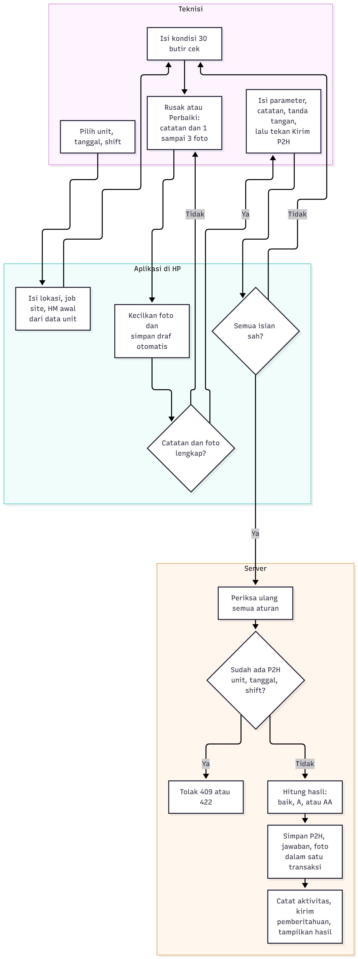
Gambar FSD-G03 — Activity flow UC-03: mengisi P2H baru (sumber: Mermaid)
Cara membaca:
- Jalur dibagi tiga lajur: Teknisi, Aplikasi di HP, dan Server.
- Belah ketupat adalah keputusan; label Ya atau Tidak menunjukkan cabangnya.
- Pemeriksaan catatan dan foto berulang sampai lengkap sebelum teknisi dapat mengirim.
- Server selalu memeriksa ulang aturan dan menolak kiriman ganda (409) atau tidak sah (422).

UC-04 Mengirim P2H saat tanpa sinyal
Aktor | ACT-01 Teknisi, ACT-03 Admin
Trigger | Pengiriman gagal karena jaringan tidak ada atau server sementara tidak tersedia (502/503/504).
Prasyarat | Isian sudah lolos pemeriksaan di HP.
Postcondition | P2H terkirim tanpa data ganda, atau ditandai butuh tindakan.
FR terkait | FR-17, FR-18
BR yang berlaku | BR-06, BR-35
Layar yang disentuh | SCR-04 P2H baru, SCR-05 Konfirmasi terkirim / tersimpan di HP
Data (entitas) yang disentuh | ENT-15 IndexedDB peramban
API yang dipakai | API-16

Alur utama
1. Aplikasi menyimpan P2H (termasuk foto dan tanda tangan) ke antrean di HP dan menampilkan "Tersimpan di HP".
2. Aplikasi memeriksa antrean saat dibuka, saat online kembali, dan tiap 30 detik.
3. Aplikasi mengirim tiap P2H dengan client_uuid yang sama.
4. Server membalas 201 (baru) atau 200 (sudah ada), lalu P2H dihapus dari antrean.
Alur pengecualian
- E1. 409 atau 422 (isian ditolak): P2H ditandai tidak bisa dikirim dengan alasan, pengguna dapat Buang.
- E2. Error server 5xx berulang 8 kali: ditandai tidak bisa dikirim.
- E3. 401: menunggu pengguna masuk lagi.
Bukti: [KODE: frontend/src/lib/outbox.ts:62-95] [KODE: frontend/src/pages/P2HForm.tsx:143-203]]
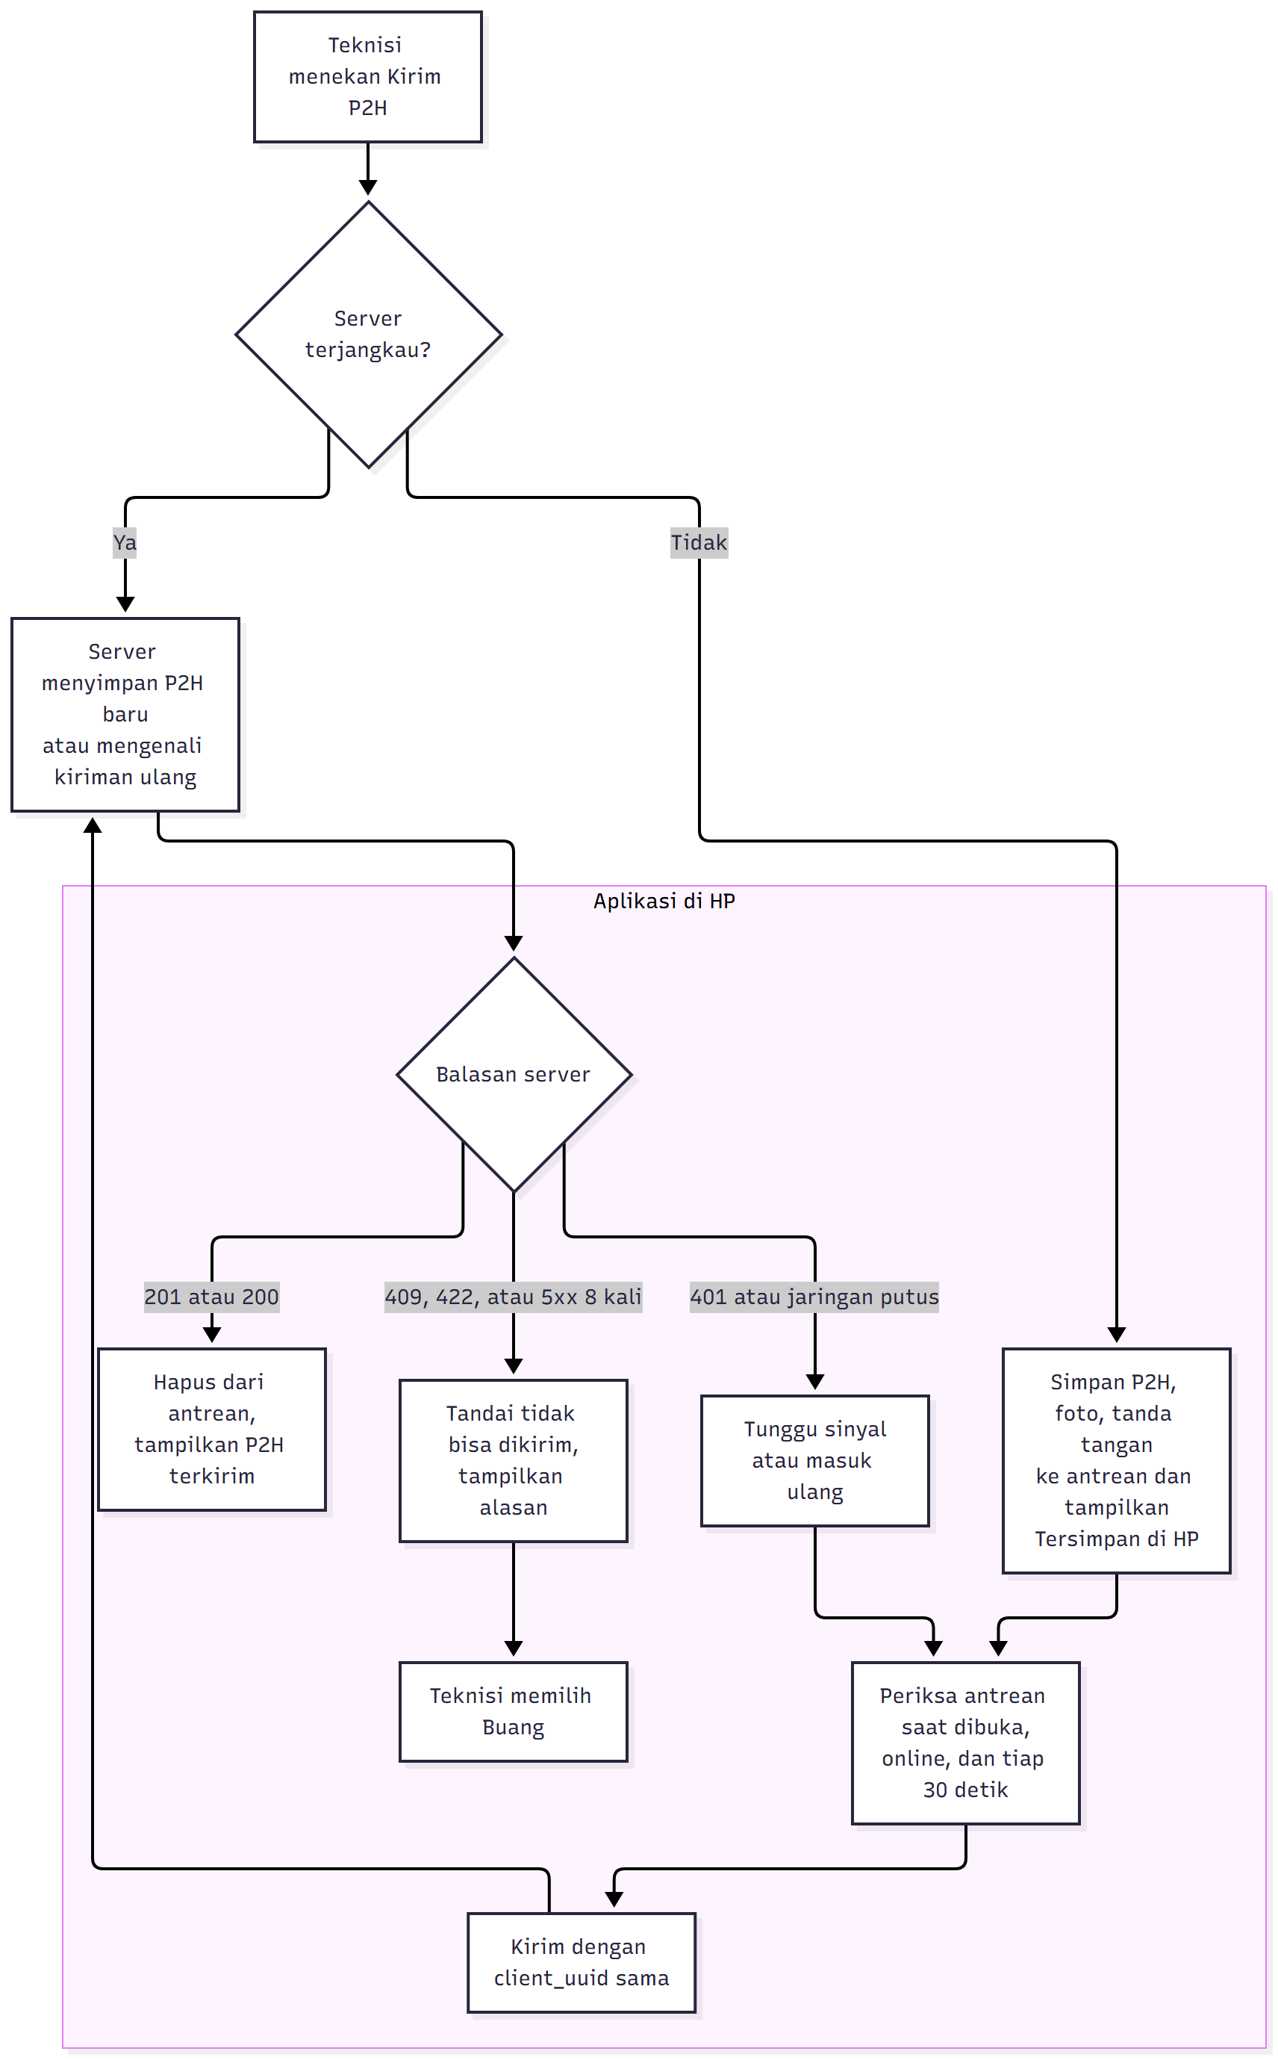
Gambar FSD-G04 — Activity flow UC-04: kirim P2H saat tanpa sinyal (sumber: Mermaid)
Cara membaca:
- Bila server terjangkau, P2H langsung dikirim; bila tidak, masuk antrean di HP.
- Antrean diperiksa saat aplikasi dibuka, saat online kembali, dan tiap 30 detik.
- Kiriman ulang memakai client_uuid yang sama sehingga tidak membuat data ganda.
- 409, 422, atau galat server 8 kali membuat P2H ditandai tidak bisa dikirim.

UC-05 Mengubah P2H
Aktor | ACT-01 Teknisi, ACT-03 Admin
Trigger | Pembuat P2H menekan Ubah di detail.
Prasyarat | P2H belum Terverifikasi dan pengguna adalah pembuatnya (atau admin).
Postcondition | P2H diperbarui; edited_at dan edited_by_name terisi.
FR terkait | FR-19
BR yang berlaku | BR-01, BR-02, BR-03, BR-12, BR-34
Layar yang disentuh | SCR-07 Detail P2H, SCR-06 Ubah P2H
Data (entitas) yang disentuh | ENT-06 p2h_forms, ENT-07 p2h_answers, ENT-08 p2h_photos, ENT-12 audit_log
API yang dipakai | API-15, API-17

Alur utama
1. Pengguna membuka form ubah (unit, tanggal, shift terkunci).
2. Pengguna mengubah isian, mempertahankan atau mengganti foto.
3. Server memeriksa ulang, memperbarui jawaban, foto, dan hasil, mencatat siapa dan kapan.
4. Bila ada temuan baru, server mengirim pemberitahuan.
Alur alternatif
- A1. Butir diubah menjadi Baik: tindak lanjut dan foto butir itu dihapus.
Alur pengecualian
- E1. Sudah Terverifikasi: ditolak 403.
- E2. Bukan pembuat: ditolak 403.
Bukti: [KODE: backend/src/routes/p2h.js:468-562]

UC-06 Memverifikasi P2H
Aktor | ACT-02 Pengawas, ACT-03 Admin
Trigger | Pengawas membuka P2H berstatus Menunggu verifikasi.
Prasyarat | P2H di site pengawas, belum terverifikasi, bukan diisi oleh pengawas itu.
Postcondition | P2H Terverifikasi dan terkunci dari perubahan teknisi.
FR terkait | FR-21, FR-22, FR-23
BR yang berlaku | BR-13, BR-14, BR-15
Layar yang disentuh | SCR-07 Detail P2H, SCR-09 Lembar Verifikasi pengawas
Data (entitas) yang disentuh | ENT-06 p2h_forms, ENT-12 audit_log
API yang dipakai | API-18, API-19, API-20, API-21

Alur utama
1. Pengawas memeriksa P2H termasuk foto.
2. Pengawas menekan Verifikasi dan tanda tangan, memilih tanda tangan tersimpan atau menggambar ulang.
3. Sistem mengunci baris, menyimpan nama, No SID, perusahaan, tanda tangan, dan waktu verifikasi, lalu mencatat aktivitas.
4. Status P2H menjadi Terverifikasi.
Alur alternatif
- A1. Admin membatalkan verifikasi (Batalkan verifikasi): data verifikasi dikosongkan.
Alur pengecualian
- E1. Sudah terverifikasi: 409.
- E2. Pengawas mengisi sendiri P2H itu: 403.
- E3. Tanpa tanda tangan: 422.
Bukti: [KODE: backend/src/routes/p2h.js:290-291, 481]] [KODE: backend/src/routes/p2h.js:575-602]] [KODE: backend/src/routes/p2h.js:604-616]]
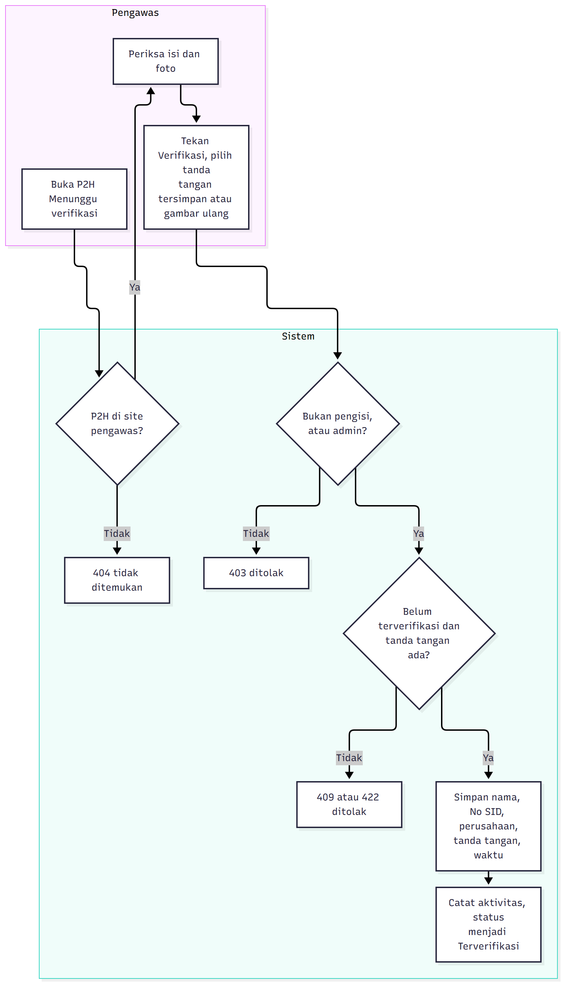
Gambar FSD-G05 — Activity flow UC-06: memverifikasi P2H (sumber: Mermaid)
Cara membaca:
- Pemeriksaan hak dilakukan berurutan: site, bukan pengisi, belum terverifikasi.
- Setiap penolakan memberi kode berbeda: 404, 403, atau 409/422.
- Setelah lolos, nama, No SID, perusahaan, tanda tangan, dan waktu verifikasi disimpan.

UC-07 Menindaklanjuti temuan
Aktor | ACT-01 Teknisi, ACT-02 Pengawas, ACT-03 Admin
Trigger | Pengguna membuka Temuan atau detail P2H dan memilih Tindak lanjut.
Prasyarat | Ada temuan terbuka di site pengguna.
Postcondition | Status temuan dan status STOP unit diperbarui.
FR terkait | FR-24, FR-25, FR-26
BR yang berlaku | BR-16, BR-17, BR-15, BR-33
Layar yang disentuh | SCR-12 Temuan, SCR-07 Detail P2H, SCR-08 Lembar Tindak lanjut temuan
Data (entitas) yang disentuh | ENT-07 p2h_answers, ENT-08 p2h_photos, ENT-09 notifications, ENT-12 audit_log
API yang dipakai | API-23, API-24

Alur utama
1. Pengguna memilih temuan dan Tindak lanjut.
2. Pengguna memilih Sedang diperbaiki atau Sudah selesai dan menulis catatan.
3. Sistem memperbarui semua laporan temuan yang sama (unit dan butir sama) dan mencatat siapa dan kapan.
4. Bila temuan AA terakhir ditutup, sistem mengirim pemberitahuan Boleh jalan lagi.
Alur pengecualian
- E1. Selesai tanpa catatan 3 huruf: ditolak.
- E2. Temuan sudah selesai: 409.
Bukti: [KODE: backend/src/routes/findings.js:120-171]] [KODE: backend/src/routes/findings.js:161-181]] [KODE: backend/src/routes/findings.js:22-118]]
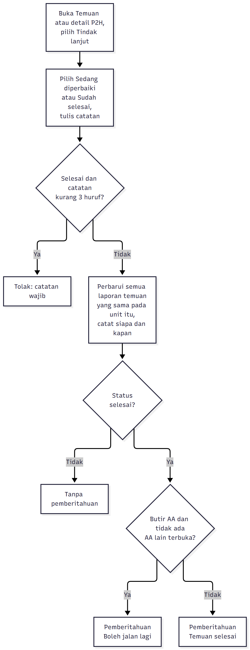
Gambar FSD-G06 — Activity flow UC-07: menindaklanjuti temuan (sumber: Mermaid)
Cara membaca:
- Menutup temuan wajib catatan minimal 3 huruf.
- Satu tindak lanjut berlaku untuk semua laporan temuan yang sama pada unit itu.
- Pemberitahuan Boleh jalan lagi hanya dikirim bila temuan AA terakhir ditutup.

UC-08 Memantau dashboard
Aktor | ACT-01 Teknisi, ACT-02 Pengawas, ACT-03 Admin
Trigger | Pengguna membuka Beranda.
Prasyarat | Pengguna sudah masuk.
Postcondition | -
FR terkait | FR-27, FR-28, FR-29, FR-44
BR yang berlaku | BR-15, BR-18, BR-26
Layar yang disentuh | SCR-03 Beranda (Dashboard)
Data (entitas) yang disentuh | ENT-03 units, ENT-06 p2h_forms, ENT-07 p2h_answers
API yang dipakai | API-25

Alur utama
1. Sistem menentukan shift berjalan (WITA) atau memakai tanggal dan shift pilihan.
2. Sistem menghitung unit wajib P2H, yang sudah, temuan terbuka, menunggu verifikasi, tren, dan temuan terbanyak sesuai site pengguna.
3. Aplikasi menampilkan dan memperbarui tiap 45 detik.
Alur alternatif
- A1. Pengguna memilih tanggal atau shift lampau.
Alur pengecualian
- E1. Server belum siap: aplikasi menampilkan banner dan mencoba lagi.
Bukti: [KODE: backend/src/middleware/auth.js:42-46] [KODE: backend/src/routes/dashboard.js:128-168] [KODE: backend/src/routes/dashboard.js:15-25, 112-115] [KODE: backend/src/routes/dashboard.js:27-125]

UC-09 Melihat riwayat dan detail P2H
Aktor | ACT-01 Teknisi, ACT-02 Pengawas, ACT-03 Admin
Trigger | Pengguna membuka Riwayat atau menekan kartu unit.
Prasyarat | Sudah masuk.
Postcondition | -
FR terkait | FR-30, FR-44
BR yang berlaku | BR-15
Layar yang disentuh | SCR-10 Riwayat P2H, SCR-07 Detail P2H, SCR-13 Unit genset
Data (entitas) yang disentuh | ENT-06 p2h_forms, ENT-07 p2h_answers, ENT-08 p2h_photos
API yang dipakai | API-14, API-15, API-43

Alur utama
1. Pengguna memilih penyaring.
2. Sistem mengembalikan 30 P2H per halaman sesuai site pengguna.
3. Pengguna membuka satu P2H; foto dimuat lewat tautan terproteksi.
Alur pengecualian
- E1. P2H di luar site: 404.
Bukti: [KODE: backend/src/middleware/auth.js:42-46] [KODE: backend/src/routes/p2h.js:302-354]

UC-10 Melihat rekap dan mengunduh dokumen
Aktor | ACT-01 Teknisi, ACT-02 Pengawas, ACT-03 Admin
Trigger | Pengguna memilih Unduh atau membuka Rekap.
Prasyarat | Sudah masuk.
Postcondition | Berkas terunduh.
FR terkait | FR-31, FR-32, FR-33
BR yang berlaku | BR-15, BR-28, BR-29, BR-30
Layar yang disentuh | SCR-11 Rekap P2H, SCR-10 Riwayat P2H, SCR-07 Detail P2H
Data (entitas) yang disentuh | ENT-06 p2h_forms, ENT-07 p2h_answers, ENT-08 p2h_photos
API yang dipakai | API-44, API-45, API-04

Alur utama
1. Pengguna memilih jenis dan periode rekap (atau satu P2H) dan format.
2. Aplikasi meminta tiket unduhan; sistem menerbitkan tiket berlaku 3 menit.
3. Aplikasi membuka alamat unduhan; sistem memeriksa tiket dan hak, menyusun berkas, lalu mengirimnya.
Alur pengecualian
- E1. Tiket kedaluwarsa: "Tautan unduhan sudah kedaluwarsa."
- E2. P2H di luar site: 404.
Bukti: [KODE: backend/src/routes/exports.js:32-80] [KODE: backend/src/services/export/rekap.js:18-21, 125]] [KODE: frontend/src/pages/Rekap.tsx]

UC-11 Mengelola unit genset
Aktor | ACT-03 Admin
Trigger | Admin membuka Unit genset.
Prasyarat | Admin sudah masuk.
Postcondition | Data unit diperbarui.
FR terkait | FR-34, FR-35, FR-28
BR yang berlaku | BR-18, BR-24
Layar yang disentuh | SCR-13 Unit genset, SCR-14 Lembar Tambah / Ubah unit genset
Data (entitas) yang disentuh | ENT-03 units, ENT-12 audit_log
API yang dipakai | API-10, API-11, API-12, API-13

Alur utama
1. Admin memilih Tambah unit atau Ubah data unit.
2. Admin mengisi data unit termasuk status.
3. Sistem memeriksa keunikan kode dan menyimpan, lalu mencatat aktivitas.
Alur alternatif
- A1. Admin menghapus unit tanpa riwayat.
Alur pengecualian
- E1. Kode sudah dipakai: 409.
- E2. Unit punya riwayat P2H: tidak bisa dihapus.
Bukti: [KODE: backend/src/routes/dashboard.js:15-25, 112-115] [KODE: backend/src/routes/units.js:17-55] [KODE: backend/src/routes/units.js:82-118]]

UC-12 Mengelola akun pengguna
Aktor | ACT-03 Admin
Trigger | Admin membuka Pengguna.
Prasyarat | Admin sudah masuk.
Postcondition | Akun tersimpan dan tercatat.
FR terkait | FR-36, FR-38, FR-04
BR yang berlaku | BR-19, BR-20, BR-21, BR-22
Layar yang disentuh | SCR-17 Pengguna, SCR-18 Lembar Tambah / Ubah pengguna, SCR-20 Lembar Password awal
Data (entitas) yang disentuh | ENT-02 users, ENT-01 sites, ENT-12 audit_log
API yang dipakai | API-26, API-27, API-28, API-29

Alur utama
1. Admin memilih Tambah atau memilih akun.
2. Admin mengisi No SID, Nama, Perusahaan, Jabatan, Peran, Site, No. HP.
3. Sistem menyimpan; akun baru mendapat password acak yang tampil sekali dan wajib diganti saat masuk pertama.
Alur alternatif
- A1. Reset password: password sementara baru, semua HP orang itu keluar.
- A2. Nonaktifkan akun.
Alur pengecualian
- E1. No SID dobel: 409.
- E2. Admin menonaktifkan diri sendiri: ditolak.
Bukti: [KODE: backend/src/middleware/auth.js:28-31] [KODE: backend/src/routes/users.js:20-62]] [KODE: backend/src/routes/users.js:64-105]]

UC-13 Mengimpor akun dari Excel
Aktor | ACT-03 Admin
Trigger | Admin memilih Impor dari Excel.
Prasyarat | Admin sudah masuk; data disiapkan dengan template.
Postcondition | Akun yang benar tersimpan; ringkasan tercatat.
FR terkait | FR-37
BR yang berlaku | BR-19, BR-20, BR-25
Layar yang disentuh | SCR-17 Pengguna, SCR-19 Lembar Impor akun dari Excel, SCR-20 Lembar Password awal
Data (entitas) yang disentuh | ENT-02 users, ENT-12 audit_log
API yang dipakai | API-30

Alur utama
1. Admin menempel baris dari Excel.
2. Aplikasi membaca kolom dan mengirim.
3. Sistem memeriksa tiap baris, membuat akun yang benar, mencatat alasan baris yang gagal.
4. Admin melihat hasil dan password awal akun yang dibuat.
Alur pengecualian
- E1. Baris salah: tidak dibuat, dilaporkan beserta alasan.
Bukti: [KODE: backend/src/routes/users.js:107-176]

UC-14 Mengelola daftar cek dan pengaturan
Aktor | ACT-03 Admin
Trigger | Admin membuka Daftar cek atau Pengaturan.
Prasyarat | Admin sudah masuk.
Postcondition | Konfigurasi diperbarui.
FR terkait | FR-39, FR-40
BR yang berlaku | BR-26, BR-27
Layar yang disentuh | SCR-21 Daftar cek, SCR-22 Pengaturan
Data (entitas) yang disentuh | ENT-04 checklist_sections, ENT-05 checklist_items, ENT-11 settings, ENT-12 audit_log
API yang dipakai | API-31, API-32, API-33, API-34, API-35, API-36, API-37

Alur utama
1. Admin mengubah butir cek atau pengaturan.
2. Sistem menyimpan dan mencatat aktivitas.
3. Perubahan berlaku untuk P2H baru.
Alur pengecualian
- E1. Jam Shift I >= Shift II: ditolak.
Bukti: [KODE: backend/src/routes/admin.js:15-38, 120-128]] [KODE: backend/src/routes/admin.js:40-118]

UC-15 Mengaktifkan notifikasi HP dan memilih preferensi
Aktor | ACT-01 Teknisi, ACT-02 Pengawas, ACT-03 Admin, ACT-04 Layanan Web Push peramban (FCM / Apple / Mozilla)
Trigger | Pengguna menekan Aktifkan di Akun saya.
Prasyarat | HP mendukung notifikasi; di iPhone aplikasi sudah dipasang di Layar Utama; kunci VAPID diisi di server.
Postcondition | Perangkat terdaftar.
FR terkait | FR-06, FR-41, FR-42
BR yang berlaku | BR-31
Layar yang disentuh | SCR-16 Akun saya, SCR-15 Pemberitahuan
Data (entitas) yang disentuh | ENT-09 notifications, ENT-10 push_subscriptions, ENT-02 users
API yang dipakai | API-03, API-08, API-38, API-39, API-40, API-41, API-42

Alur utama
1. Pengguna menekan Aktifkan dan memberi izin.
2. Aplikasi mendaftar ke layanan Web Push dan mengirim endpoint dan kunci ke server.
3. Saat ada peristiwa, server menyimpan pemberitahuan dan mengirim push ke perangkat terdaftar yang berhak.
4. Pengguna menekan notifikasi; aplikasi membuka halaman terkait.
Alur alternatif
- A1. Kirim tes.
Alur pengecualian
- E1. Izin ditolak: pesan petunjuk.
- E2. Endpoint kedaluwarsa (404/410): perangkat dihapus dari server.
Bukti: [KODE: backend/src/routes/auth.js:80-95] [KODE: backend/src/routes/notifications.js:18-48] [KODE: backend/src/services/push.js:29-64]

UC-16 Menyimpan tanda tangan saya
Aktor | ACT-01 Teknisi, ACT-02 Pengawas, ACT-03 Admin
Trigger | Pengguna membuka Tanda tangan saya.
Prasyarat | Sudah masuk.
Postcondition | Tanda tangan tersimpan.
FR terkait | FR-05
BR yang berlaku | BR-10
Layar yang disentuh | SCR-16 Akun saya
Data (entitas) yang disentuh | ENT-02 users
API yang dipakai | API-07

Alur utama
1. Pengguna menggambar tanda tangan.
2. Pengguna menekan Simpan; server memeriksa format PNG dan ukuran.
3. Tanda tangan dipakai otomatis pada P2H dan verifikasi berikutnya.
Alur alternatif
- A1. Hapus tanda tangan.
Alur pengecualian
- E1. Format tidak valid atau terlalu besar: ditolak.
Bukti: [KODE: backend/src/routes/auth.js:73-78]

UC-17 Memasang aplikasi di HP
Aktor | ACT-01 Teknisi, ACT-02 Pengawas, ACT-03 Admin
Trigger | Pengguna membuka kartu Pasang aplikasi.
Prasyarat | Peramban mendukung pemasangan PWA.
Postcondition | Ikon aplikasi ada di layar utama.
FR terkait | FR-43
BR yang berlaku | -
Layar yang disentuh | SCR-16 Akun saya
Data (entitas) yang disentuh | ENT-14 localStorage peramban, ENT-17 CacheStorage service worker
API yang dipakai | API-46

Alur utama
1. Android: pengguna menekan Pasang di HP ini; iPhone: ikuti langkah Bagikan lalu Tambah ke Layar Utama.
2. Aplikasi terpasang dan terbuka layar penuh.
Alur pengecualian
- E1. Peramban tidak mendukung: tampil langkah manual.
Bukti: [KODE: frontend/src/sw.ts:9-15]

UC-18 Menghapus P2H atau membatalkan verifikasi
Aktor | ACT-03 Admin
Trigger | Admin membuka detail P2H.
Prasyarat | Admin sudah masuk.
Postcondition | Verifikasi dibatalkan atau P2H beserta jawaban dan foto terhapus permanen.
FR terkait | FR-20, FR-23
BR yang berlaku | BR-14
Layar yang disentuh | SCR-07 Detail P2H
Data (entitas) yang disentuh | ENT-06 p2h_forms, ENT-07 p2h_answers, ENT-08 p2h_photos, ENT-12 audit_log
API yang dipakai | API-20, API-21, API-22

Alur utama
1. Admin memilih Batalkan verifikasi atau Hapus dan mengonfirmasi.
2. Sistem menjalankan aksi dan mencatat aktivitas.
Alur pengecualian
- E1. P2H tidak ditemukan: 404.
Bukti: [KODE: backend/src/routes/p2h.js:604-616]] [KODE: backend/src/routes/p2h.js:620-626]]

UC-19 Memeriksa kesehatan layanan dan menyiapkan database otomatis
Aktor | ACT-06 Health check Render / monitor uptime, ACT-05 Pemilik aplikasi / admin teknis (klien DBeaver)
Trigger | Server hidup atau monitor memanggil /api/health.
Prasyarat | DATABASE_URL benar.
Postcondition | Server siap menerima permintaan.
FR terkait | FR-45
BR yang berlaku | -
Layar yang disentuh | -
Data (entitas) yang disentuh | ENT-13 schema_migrations, ENT-01 sites, ENT-04 checklist_sections, ENT-05 checklist_items, ENT-03 units, ENT-11 settings, ENT-02 users, ENT-16 Berkas seed
API yang dipakai | API-01

Alur utama
1. Server membuka port lebih dulu, lalu menjalankan migrasi dengan kunci advisory, seed site, pengaturan, daftar cek, unit, dan admin awal.
2. Selesai: state.ready = true; /api/health membalas 200 (ok).
Alur pengecualian
- E1. Database belum siap: coba lagi tiap 5 detik hingga 40 kali; /api/health 503; setelah itu server berhenti.
Bukti: [KODE: backend/src/bootstrap.js:124-131]

7. Screen Specifications
Aplikasi memiliki 22 layar (termasuk lembar dialog). Peta navigasi ada pada Gambar FSD-G02. Screenshot diambil dari lingkungan lokal dengan data contoh (bukan data produksi) sehingga nama dan angka pada gambar adalah data dummy; kode unit adalah data induk dari seed.
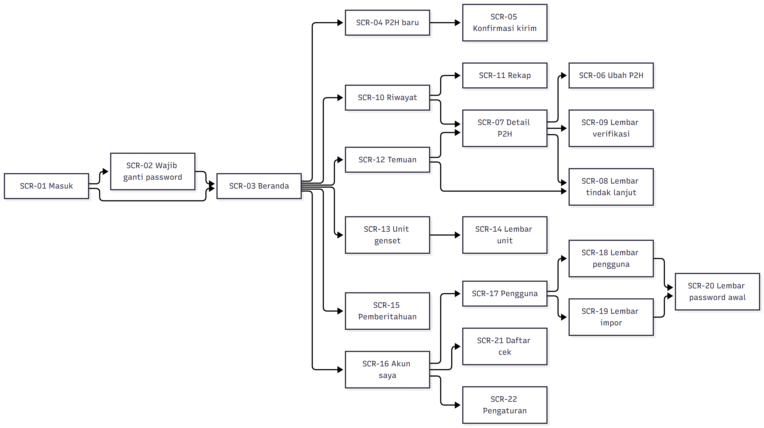
Gambar FSD-G02 — Peta navigasi layar (sumber: Mermaid)
Cara membaca:
- Setiap kotak adalah satu layar (SCR-xx); lembar dialog muncul di atas layar induknya.
- Beranda (SCR-03) adalah pusat; dari sana pengguna menuju P2H baru, Riwayat, Temuan, Unit, Pemberitahuan, dan Akun saya.
- Menu Kelola (Pengguna, Daftar cek, Pengaturan) hanya muncul untuk admin.
- SCR-08 dapat dibuka dari Detail P2H maupun dari Temuan.

SCR-01 Masuk
Tujuan | Masuk memakai No SID dan password dari admin.
Route | /login
Peran yang boleh akses | Publik (sebelum masuk)
Bukti | [KODE: frontend/src/pages/Login.tsx]

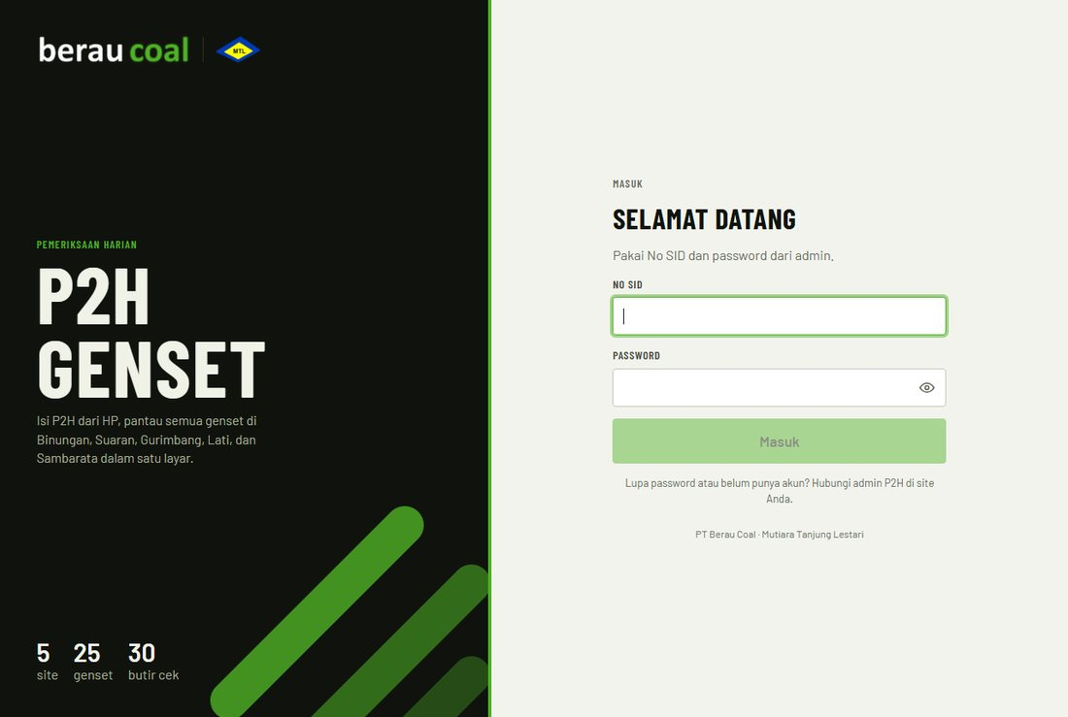
Gambar SCR-01-1 — SCR-01 Masuk (sumber: UI: screenshot lingkungan lokal, data contoh)
Field
Field | Label | Tipe input | Wajib? | Aturan validasi (BR) | Default | Sumber pilihan
No SID | No SID | teks | Ya | tidak kosong (BR-23 batas percobaan) | - | diketik
Password | Password | password (dapat ditampilkan) | Ya | tidak kosong | - | diketik

Aksi
Tombol / aksi | Hasil | UC terkait
Masuk | Memeriksa No SID dan password; sukses menuju Beranda atau alamat asal | UC-01
Tampilkan / Sembunyikan password | Mengubah tipe kolom password | UC-01

SCR-02 Wajib ganti password
Tujuan | Memaksa pengguna baru atau yang di-reset membuat password sendiri sebelum memakai aplikasi.
Route | (otomatis setelah masuk bila must_change_password)
Peran yang boleh akses | Semua peran
Bukti | [KODE: frontend/src/pages/Account.tsx:458-477]

Screenshot tidak tersedia untuk layar ini [UI: tidak diambil; layar ini muncul pada kondisi khusus].
Field
Field | Label | Tipe input | Wajib? | Aturan validasi (BR) | Default | Sumber pilihan
Password dari admin | Password dari admin | password | Ya | benar sesuai password awal | - | diketik
Password baru | Password baru | password | Ya | minimal 6 karakter (BR-21) | - | diketik
Ulangi password baru | Ulangi password baru | password | Ya | harus sama dengan password baru | - | diketik

Aksi
Tombol / aksi | Hasil | UC terkait
Simpan password baru | Mengganti password dan menerbitkan token baru | UC-02
Keluar | Keluar dari akun | UC-02

SCR-03 Beranda (Dashboard)
Tujuan | Ringkasan shift: persen unit sudah P2H, temuan terbuka, belum P2H, menunggu verifikasi, status per site dan unit, tren, temuan terbanyak.
Route | /
Peran yang boleh akses | Teknisi, Pengawas, Admin
Bukti | [KODE: frontend/src/pages/Dashboard.tsx]

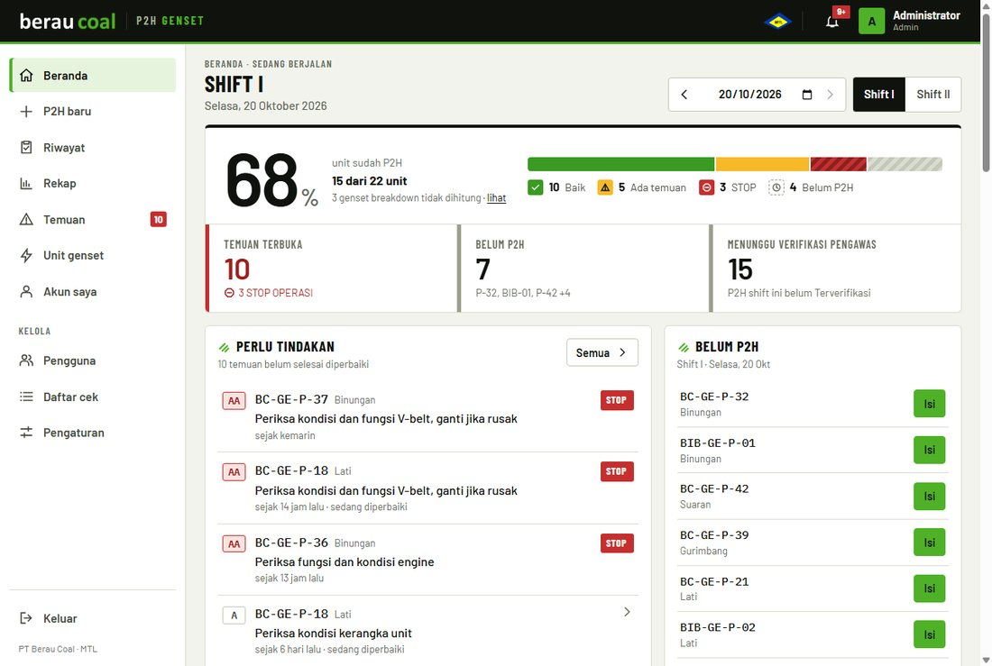
Gambar SCR-03-1 — SCR-03 Beranda (Dashboard) (sumber: UI: screenshot lingkungan lokal, data contoh)
Field
Field | Label | Tipe input | Wajib? | Aturan validasi (BR) | Default | Sumber pilihan
Tanggal | tanggal | date | Tidak | tidak melebihi hari ini | tanggal shift berjalan | dipilih
Shift | Shift I / Shift II | pilihan segmen | Tidak | 1 atau 2 | shift berjalan | tetap (2 pilihan)

Aksi
Tombol / aksi | Hasil | UC terkait
Panah tanggal / pilih tanggal / Shift | Memuat data shift lain | UC-08
Isi (pada daftar Belum P2H) | Membuka P2H baru untuk unit itu (hanya peran yang boleh mengisi dan shift berjalan) | UC-03
Kotak unit | Membuka P2H unit atau halaman Unit genset | UC-09
Temuan terbuka / Menunggu verifikasi | Menuju Temuan atau Riwayat terfilter | UC-07

SCR-04 P2H baru
Tujuan | Mengisi form inspeksi harian genset: unit, data shift, 30 butir cek (Baik / Rusak / Perbaiki) dengan catatan dan foto, parameter panel, catatan, tanda tangan.
Route | /p2h/baru
Peran yang boleh akses | Teknisi, Admin
Bukti | [KODE: frontend/src/pages/P2HForm.tsx:74-94, 459-781]

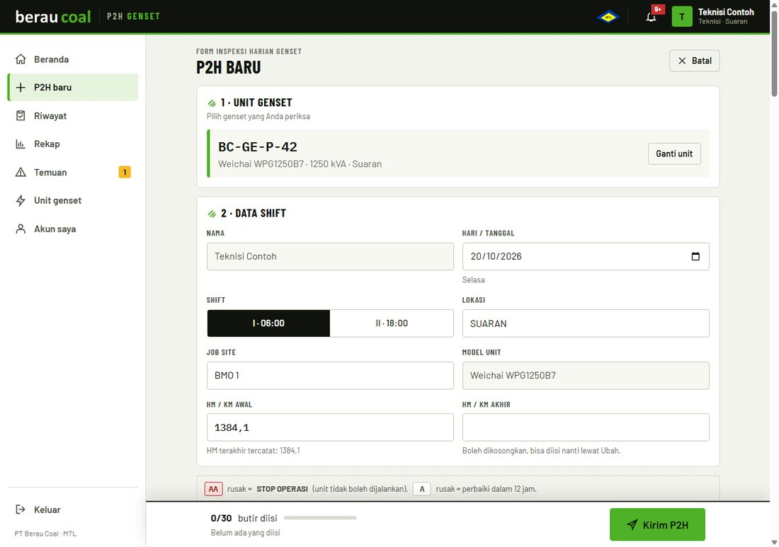
Gambar SCR-04-1 — SCR-04 P2H baru (bagian atas form) (sumber: UI: screenshot lingkungan lokal, data contoh)
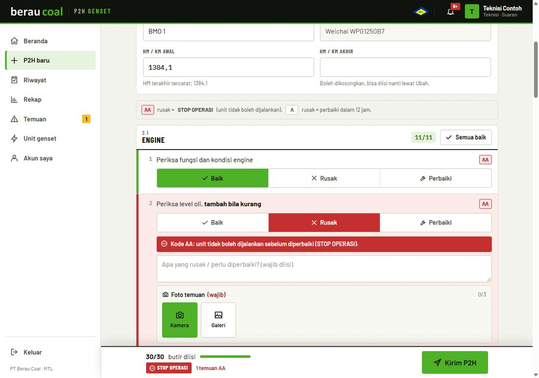
Gambar SCR-04-2 — SCR-04 P2H baru (butir ditandai Rusak: catatan dan foto wajib) (sumber: UI: screenshot lingkungan lokal, data contoh)
Field
Field | Label | Tipe input | Wajib? | Aturan validasi (BR) | Default | Sumber pilihan
Unit genset | 1 Unit genset | daftar pilih + cari | Ya | BR-11 (bukan Tidak aktif, di site pengguna) | kosong (bisa dari ?unit=) | API /api/units
Tanggal | Hari / tanggal | date | Ya | BR-07 (maks. hari ini, maks. 7 hari lalu) | tanggal shift berjalan | -
Shift | Shift | segmen I / II | Ya | 1 atau 2 | shift berjalan | pengaturan jam shift (API /api/meta)
Lokasi | Lokasi | teks (80) | Tidak | maks. 80 karakter | dari data unit | unit
Job site | Job site | teks (60) | Tidak | maks. 60 karakter | dari data unit / site | unit / site
HM awal | HM / KM awal | angka desimal | Tidak | BR-08 | HM terakhir unit | unit / P2H terakhir
HM akhir | HM / KM akhir | angka desimal | Tidak | BR-08 (>= HM awal) | kosong | -
Kondisi tiap butir | Baik / Rusak / Perbaiki | segmen 3 pilihan | Ya (semua butir) | BR-01 | belum dipilih | daftar cek aktif (API /api/meta)
Catatan butir | Apa yang rusak / perlu diperbaiki? | teks (500) | Ya bila Rusak/Perbaiki | BR-02 (>= 3 karakter) | kosong | -
Foto butir | Ambil foto / Pilih dari galeri | berkas gambar, maks. 3 | Ya bila Rusak/Perbaiki | BR-03, BR-04 | kosong | kamera atau galeri HP
Parameter panel | 6 parameter x Kosongan / Berbeban | angka desimal | Tidak | BR-09 | kosong | params.js (API /api/meta)
Catatan | Info tambahan dan tindak lanjut | teks area (1500) | Tidak | maks. 1500 karakter | kosong | -
Tanda tangan | Tanda tangan | kanvas gambar / tersimpan | Ya (bawaan) | BR-10 | tanda tangan tersimpan bila ada | profil pengguna

Aksi
Tombol / aksi | Hasil | UC terkait
Semua baik (per bagian) | Mengisi semua butir bagian itu Baik | UC-03
Kirim P2H | Memeriksa isian lalu mengirim; tanpa sinyal masuk antrean | UC-03, UC-04
Mulai baru | Membuang draf yang dipulihkan | UC-03
Batal | Kembali ke Beranda | UC-03

SCR-05 Konfirmasi terkirim / tersimpan di HP
Tujuan | Menyatakan hasil pengiriman: terkirim (Semua baik / temuan / STOP OPERASI) atau tersimpan di HP karena tanpa sinyal.
Route | /p2h/baru (layar hasil)
Peran yang boleh akses | Teknisi, Admin
Bukti | [KODE: frontend/src/pages/P2HForm.tsx:962-1034]

Screenshot tidak tersedia untuk layar ini [UI: tidak diambil; layar ini muncul pada kondisi khusus].
Aksi
Tombol / aksi | Hasil | UC terkait
Lihat P2H | Membuka detail P2H | UC-09
Unduh PDF | Mengunduh P2H sebagai PDF | UC-10
Isi unit lain | Memulai form baru | UC-03
Ke beranda | Kembali ke Beranda | UC-08

SCR-06 Ubah P2H
Tujuan | Mengoreksi P2H sebelum terverifikasi atau mengisi HM akhir; tampilan sama dengan P2H baru tetapi unit, tanggal, dan shift terkunci.
Route | /p2h/:id/ubah
Peran yang boleh akses | Teknisi (pembuat), Admin
Bukti | [KODE: frontend/src/pages/P2HForm.tsx:100-116, 1040-1063]

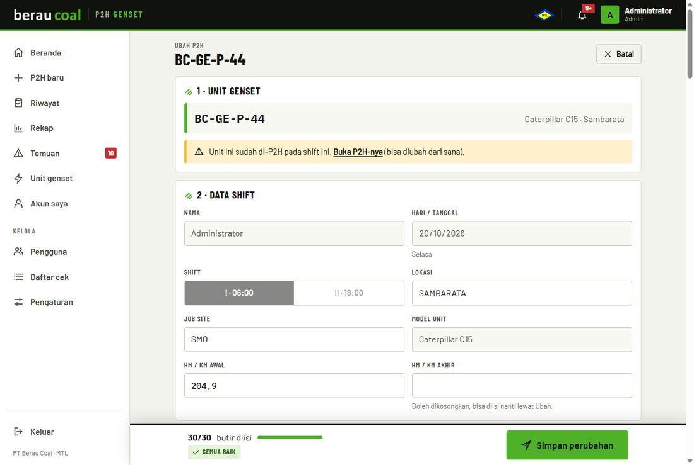
Gambar SCR-06-1 — SCR-06 Ubah P2H (contoh dibuka oleh admin) (sumber: UI: screenshot lingkungan lokal, data contoh)
Field
Field | Label | Tipe input | Wajib? | Aturan validasi (BR) | Default | Sumber pilihan
Seluruh isian SCR-04 | (sama dengan SCR-04) | - | - | - | diisi dari P2H tersimpan, foto lama dapat dipertahankan | P2H

Aksi
Tombol / aksi | Hasil | UC terkait
Simpan perubahan | Menyimpan perubahan dan menghitung ulang hasil | UC-05
Batal | Kembali ke detail | UC-05

SCR-07 Detail P2H
Tujuan | Menampilkan satu P2H lengkap: hasil, status verifikasi, daftar cek dengan catatan dan foto, parameter, tanda tangan teknisi dan pengawas.
Route | /p2h/:id
Peran yang boleh akses | Teknisi, Pengawas, Admin
Bukti | [KODE: frontend/src/pages/P2HDetail.tsx:14-321]

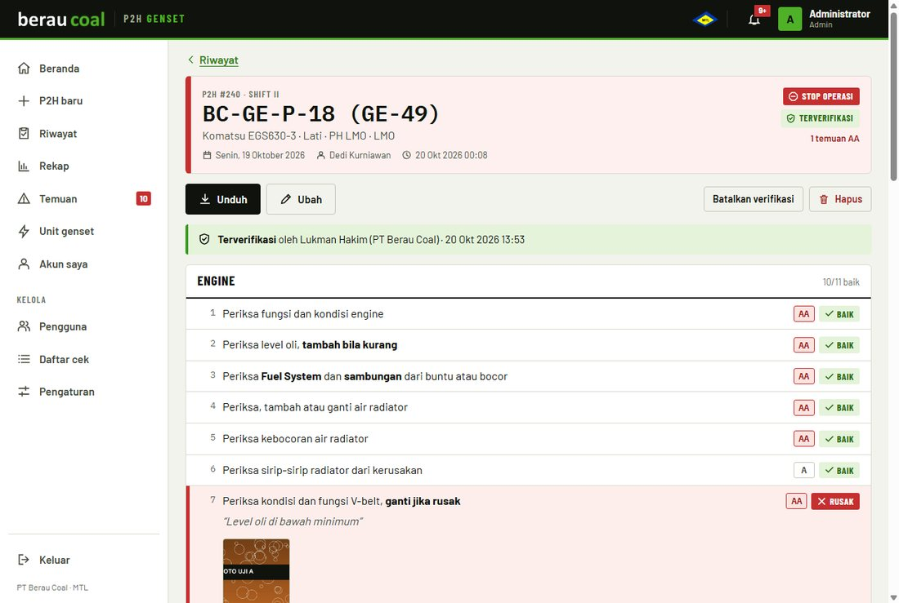
Gambar SCR-07-1 — SCR-07 Detail P2H (sumber: UI: screenshot lingkungan lokal, data contoh)
Aksi
Tombol / aksi | Hasil | UC terkait
Unduh (PDF / Word / Excel) | Mengunduh P2H | UC-10
Ubah | Menuju SCR-06 (bila diizinkan) | UC-05
Verifikasi dan tanda tangan | Membuka SCR-09 (pengawas atau admin) | UC-06
Tindak lanjut (per butir) | Membuka SCR-08 | UC-07
Batalkan verifikasi / Hapus | Khusus admin | UC-18

SCR-08 Lembar Tindak lanjut temuan
Tujuan | Menandai temuan Sedang diperbaiki atau Selesai diperbaiki beserta catatan.
Route | (lembar di SCR-07 dan SCR-12)
Peran yang boleh akses | Teknisi, Pengawas, Admin
Bukti | [KODE: frontend/src/pages/P2HDetail.tsx:340-422]

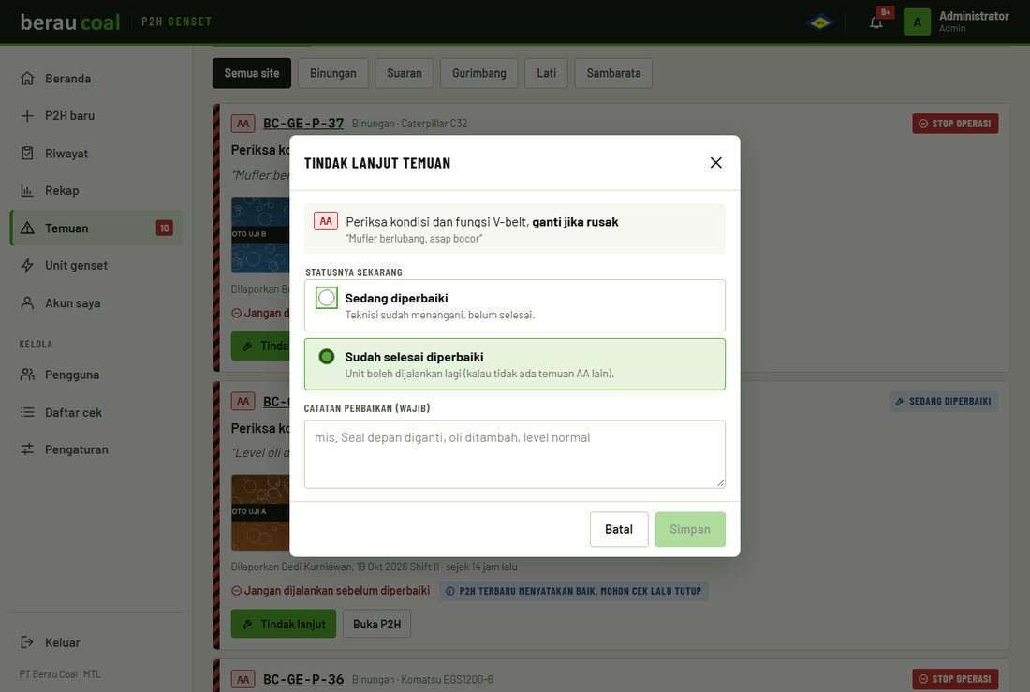
Gambar SCR-08-1 — SCR-08 Lembar Tindak lanjut temuan (sumber: UI: screenshot lingkungan lokal, data contoh)
Field
Field | Label | Tipe input | Wajib? | Aturan validasi (BR) | Default | Sumber pilihan
Status | Statusnya sekarang | pilihan: Sedang diperbaiki / Sudah selesai | Ya | BR-17 | Sudah selesai | -
Catatan perbaikan | Catatan perbaikan | teks (500) | Ya bila Selesai | BR-17 (>= 3 huruf) | kosong | -

Aksi
Tombol / aksi | Hasil | UC terkait
Simpan | Menyimpan status untuk semua laporan temuan yang sama pada unit itu | UC-07

SCR-09 Lembar Verifikasi pengawas
Tujuan | Pengawas menandatangani untuk menyatakan sudah memeriksa P2H (termasuk foto).
Route | (lembar di SCR-07)
Peran yang boleh akses | Pengawas, Admin
Bukti | [KODE: frontend/src/pages/P2HDetail.tsx:424-501]

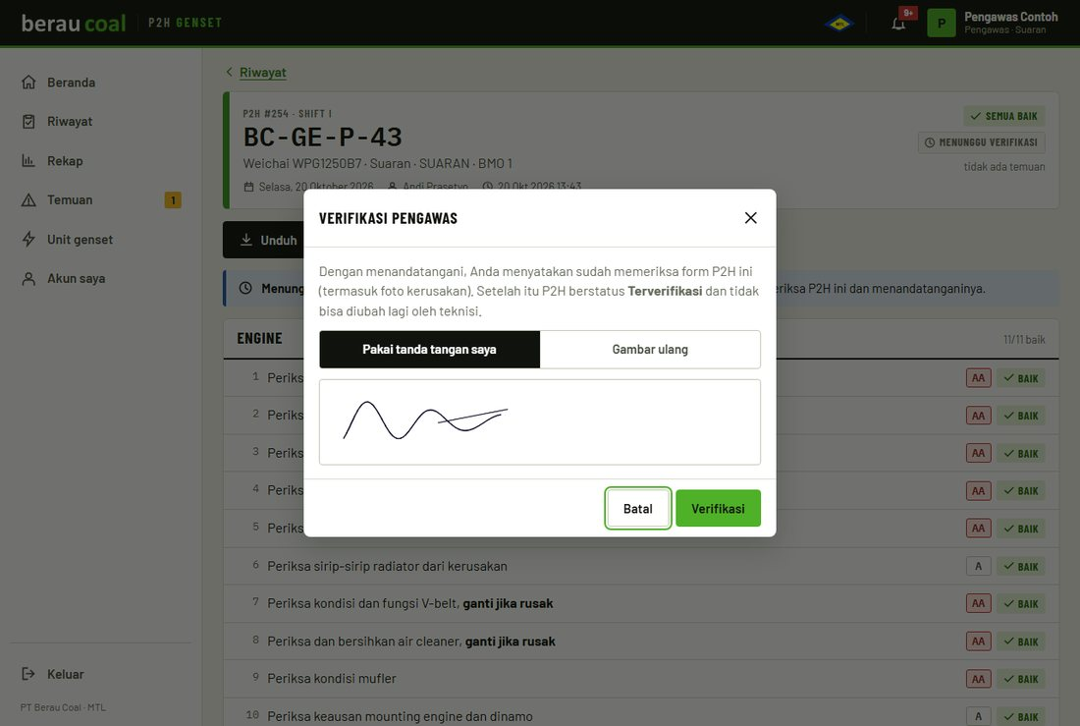
Gambar SCR-09-1 — SCR-09 Lembar Verifikasi pengawas (sumber: UI: screenshot lingkungan lokal, data contoh)
Field
Field | Label | Tipe input | Wajib? | Aturan validasi (BR) | Default | Sumber pilihan
Sumber tanda tangan | Pakai tanda tangan saya / Gambar ulang | segmen | Ya | tanda tangan wajib ada | tersimpan bila ada | profil
Simpan tanda tangan | Simpan sebagai tanda tangan saya | kotak centang | Tidak | - | dicentang | -

Aksi
Tombol / aksi | Hasil | UC terkait
Verifikasi | Mengubah status menjadi Terverifikasi | UC-06

SCR-10 Riwayat P2H
Tujuan | Arsip P2H dengan penyaring dan unduh rekap terfilter.
Route | /p2h
Peran yang boleh akses | Teknisi, Pengawas, Admin
Bukti | [KODE: frontend/src/pages/History.tsx]

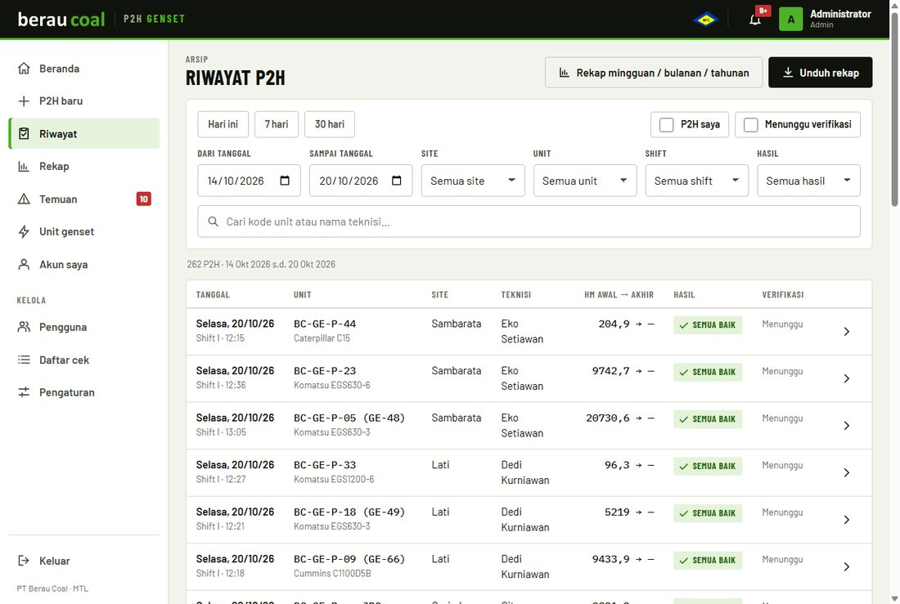
Gambar SCR-10-1 — SCR-10 Riwayat P2H (sumber: UI: screenshot lingkungan lokal, data contoh)
Field
Field | Label | Tipe input | Wajib? | Aturan validasi (BR) | Default | Sumber pilihan
Dari tanggal / Sampai tanggal | Dari tanggal, Sampai tanggal | date | Tidak | sampai >= dari, maks. hari ini | 7 hari terakhir | -
Site | Site | pilihan | Tidak | (hanya admin melihat banyak site) | Semua site | API /api/meta
Unit | Unit | pilihan | Tidak | - | Semua unit | API /api/units
Shift | Shift | pilihan | Tidak | 1 / 2 | Semua | -
Hasil | Hasil | pilihan | Tidak | baik / temuan_a / stop_aa | Semua | -
Cari | Cari kode unit atau nama teknisi | teks | Tidak | maks. 60 karakter dipakai | kosong | -
P2H saya / Menunggu verifikasi | kotak centang | boolean | Tidak | - | mati | -

Aksi
Tombol / aksi | Hasil | UC terkait
Unduh rekap | Mengunduh PDF / Excel / Word sesuai penyaring | UC-10
Rekap mingguan / bulanan / tahunan | Menuju SCR-11 | UC-10
Baris P2H | Membuka SCR-07 | UC-09

SCR-11 Rekap P2H
Tujuan | Rekap berkala Mingguan, Bulanan, Tahunan dengan ringkasan di layar sebelum diunduh.
Route | /rekap
Peran yang boleh akses | Teknisi, Pengawas, Admin
Bukti | [KODE: frontend/src/pages/Rekap.tsx]

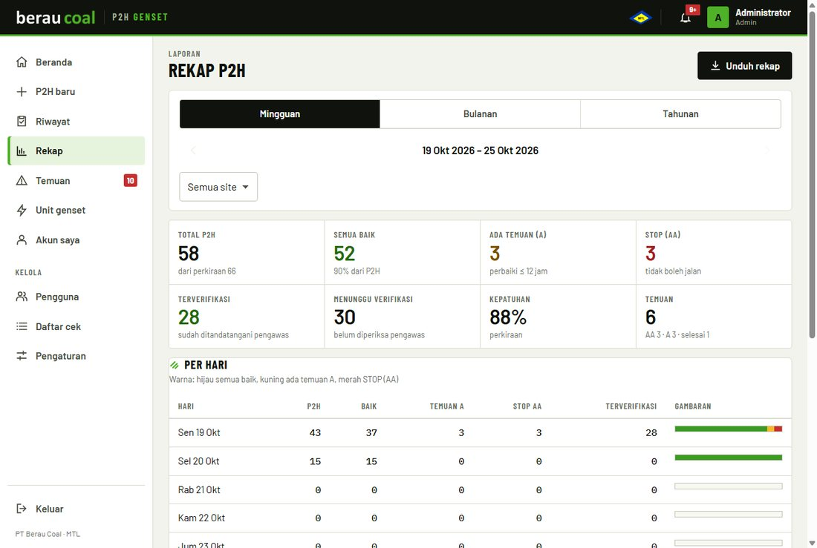
Gambar SCR-11-1 — SCR-11 Rekap P2H (sumber: UI: screenshot lingkungan lokal, data contoh)
Field
Field | Label | Tipe input | Wajib? | Aturan validasi (BR) | Default | Sumber pilihan
Jenis rekap | Mingguan / Bulanan / Tahunan | segmen | Ya | week / month / year | Mingguan | -
Periode | panah sebelumnya / berikutnya | tombol | - | tidak melewati periode sekarang | periode sekarang | -
Site | Site | pilihan | Tidak | (hanya admin) | Semua site | API /api/meta

Aksi
Tombol / aksi | Hasil | UC terkait
Unduh rekap | PDF / Excel / Word periode terpilih | UC-10

SCR-12 Temuan
Tujuan | Daftar kerusakan yang dilaporkan: Terbuka dan Selesai, dengan batas waktu perbaikan, foto, dan tombol tindak lanjut.
Route | /temuan
Peran yang boleh akses | Teknisi, Pengawas, Admin
Bukti | [KODE: frontend/src/pages/Findings.tsx]

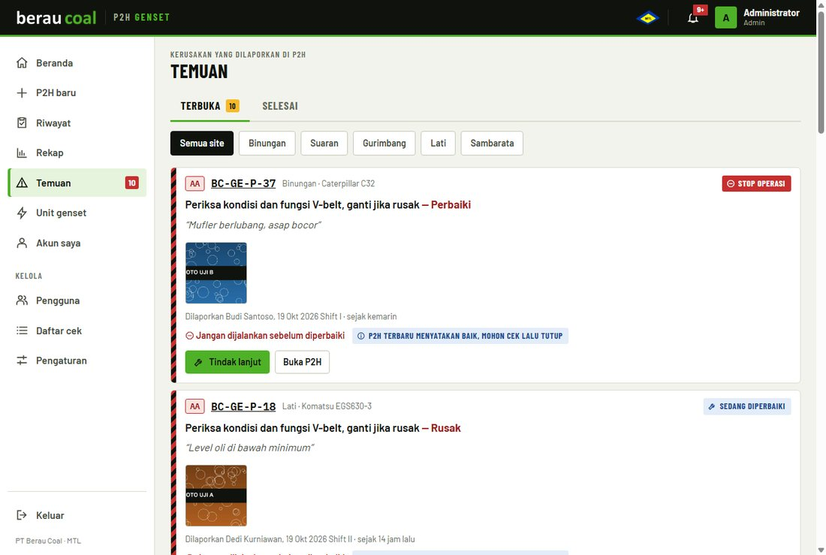
Gambar SCR-12-1 — SCR-12 Temuan (sumber: UI: screenshot lingkungan lokal, data contoh)
Field
Field | Label | Tipe input | Wajib? | Aturan validasi (BR) | Default | Sumber pilihan
Tab | Terbuka / Selesai | tab | - | - | Terbuka | -
Site | Semua site / nama site | chip | Tidak | (hanya admin) | Semua site | API /api/meta

Aksi
Tombol / aksi | Hasil | UC terkait
Tindak lanjut | Membuka SCR-08 | UC-07
Buka P2H | Membuka SCR-07 | UC-09

SCR-13 Unit genset
Tujuan | Daftar dan detail unit genset (data induk) dengan status dan temuan terbuka.
Route | /unit
Peran yang boleh akses | Teknisi, Pengawas, Admin
Bukti | [KODE: frontend/src/pages/Units.tsx:13-210]

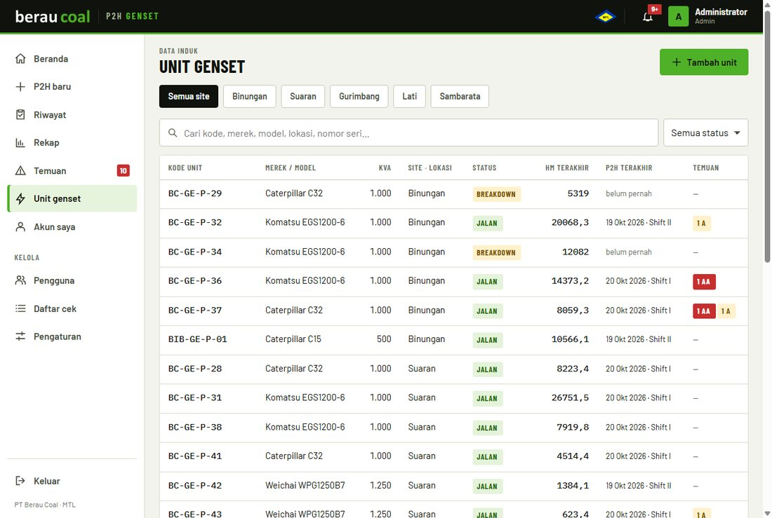
Gambar SCR-13-1 — SCR-13 Unit genset (sumber: UI: screenshot lingkungan lokal, data contoh)
Field
Field | Label | Tipe input | Wajib? | Aturan validasi (BR) | Default | Sumber pilihan
Site | chip site | chip | Tidak | - | Semua site | API /api/meta
Cari | Cari kode, merek, model, lokasi, nomor seri | teks | Tidak | - | kosong | -
Status | Semua status / Jalan / Standby / Breakdown / Tidak aktif | pilihan | Tidak | - | Semua status | -

Aksi
Tombol / aksi | Hasil | UC terkait
Tambah unit / Ubah data unit | Membuka SCR-14 (admin) | UC-11
Riwayat P2H | Menuju SCR-10 untuk unit itu | UC-09
Isi P2H | Menuju SCR-04 dengan unit terpilih | UC-03

SCR-14 Lembar Tambah / Ubah unit genset
Tujuan | Admin menambah, mengubah, atau menghapus unit genset.
Route | (lembar di SCR-13)
Peran yang boleh akses | Admin
Bukti | [KODE: frontend/src/pages/Units.tsx:217-357]

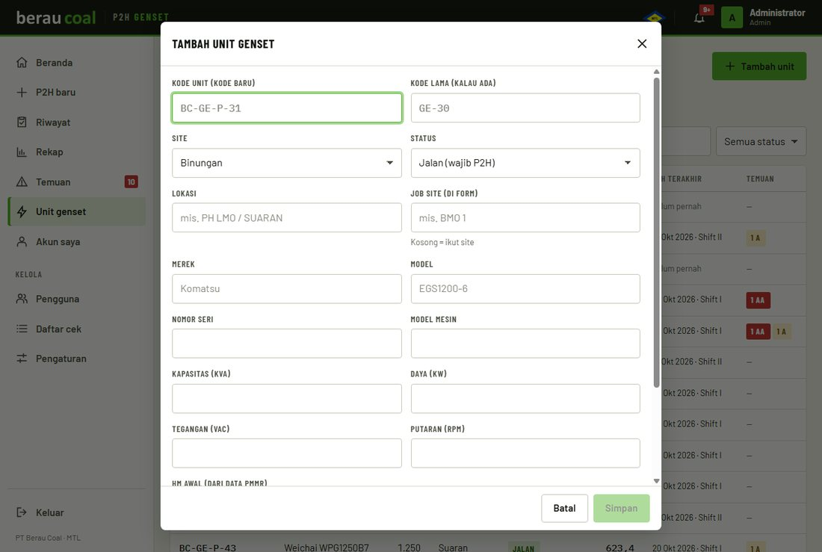
Gambar SCR-14-1 — SCR-14 Lembar Tambah / Ubah unit genset (sumber: UI: screenshot lingkungan lokal, data contoh)
Field
Field | Label | Tipe input | Wajib? | Aturan validasi (BR) | Default | Sumber pilihan
Kode unit | Kode unit (kode baru) | teks | Ya | 2-40 karakter, unik tanpa memandang huruf besar-kecil | - | -
Kode lama | Kode lama | teks | Tidak | maks. 40 | - | -
Site | Site | pilihan | Ya | site aktif | site pertama | API /api/meta
Status | Status | pilihan | Ya | running / standby / breakdown / inactive | Jalan | -
Lokasi, Job site, Merek, Model, Nomor seri, Model mesin | (teks) | teks | Tidak | maks. 40-80 karakter | - | -
Kapasitas kVA, Daya kW, Tegangan, Putaran, HM awal | (angka) | angka desimal | Tidak | harus angka | - | -
Catatan | Catatan | teks area (500) | Tidak | maks. 500 | - | -

Aksi
Tombol / aksi | Hasil | UC terkait
Simpan | Menyimpan unit | UC-11
Hapus | Menghapus bila belum punya riwayat (BR-24) | UC-11

SCR-15 Pemberitahuan
Tujuan | Daftar pemberitahuan di dalam aplikasi (lonceng) sesuai site dan jenis pilihan pengguna.
Route | /notifikasi
Peran yang boleh akses | Teknisi, Pengawas, Admin
Bukti | [KODE: frontend/src/pages/Notifications.tsx]

Screenshot tidak tersedia untuk layar ini [UI: tidak diambil; layar ini muncul pada kondisi khusus].
Aksi
Tombol / aksi | Hasil | UC terkait
Baris pemberitahuan | Membuka P2H atau halaman Temuan | UC-15

SCR-16 Akun saya
Tujuan | Profil, notifikasi HP, pasang aplikasi, tanda tangan tersimpan, tema, ganti password; admin melihat pintasan Kelola.
Route | /akun
Peran yang boleh akses | Teknisi, Pengawas, Admin
Bukti | [KODE: frontend/src/pages/Account.tsx]

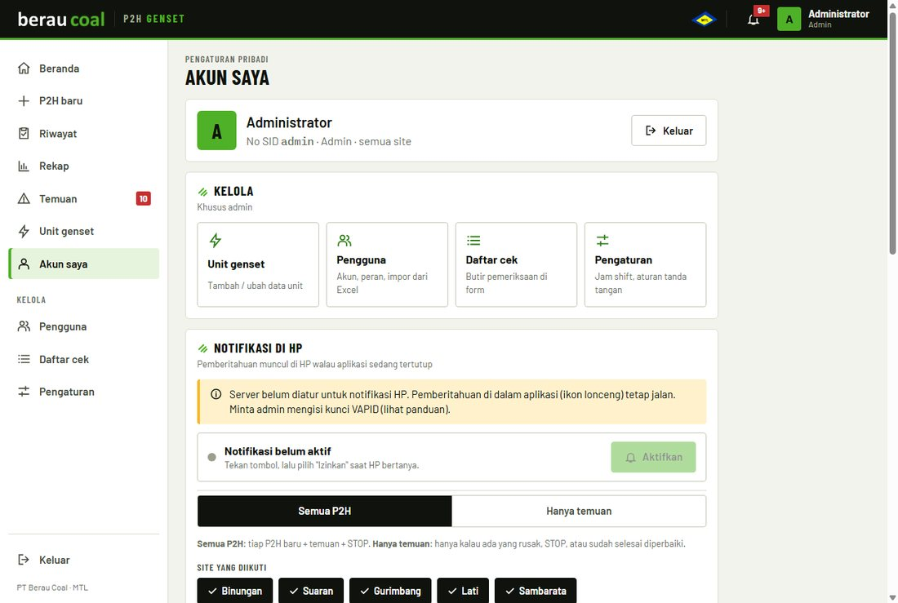
Gambar SCR-16-1 — SCR-16 Akun saya (sumber: UI: screenshot lingkungan lokal, data contoh)
Field
Field | Label | Tipe input | Wajib? | Aturan validasi (BR) | Default | Sumber pilihan
Jenis pemberitahuan | Semua P2H / Hanya temuan | segmen | Tidak | all / findings | Semua P2H | -
Site yang diikuti | chip site | chip (admin) | Tidak | minimal 1 site | semua | API /api/meta
Tema | Ikut HP / Terang / Gelap | segmen | Tidak | - | Ikut HP | peramban
Password sekarang / baru / ulangi | (password) | password | Ya (bila ganti) | BR-21 | - | -

Aksi
Tombol / aksi | Hasil | UC terkait
Aktifkan / Kirim tes / Matikan notifikasi | Mendaftarkan atau mencabut perangkat untuk Web Push | UC-15
Pasang di HP ini | Memicu pemasangan PWA | UC-17
Simpan / Ganti / Hapus tanda tangan | Mengelola tanda tangan tersimpan | UC-16
Simpan password baru | Mengganti password | UC-02
Keluar | Menghapus sesi lokal | UC-01

SCR-17 Pengguna
Tujuan | Daftar akun (nama, No SID, peran, site, masuk terakhir, jumlah HP notifikasi, status).
Route | /admin/pengguna
Peran yang boleh akses | Admin
Bukti | [KODE: frontend/src/pages/Admin.tsx:27-123]

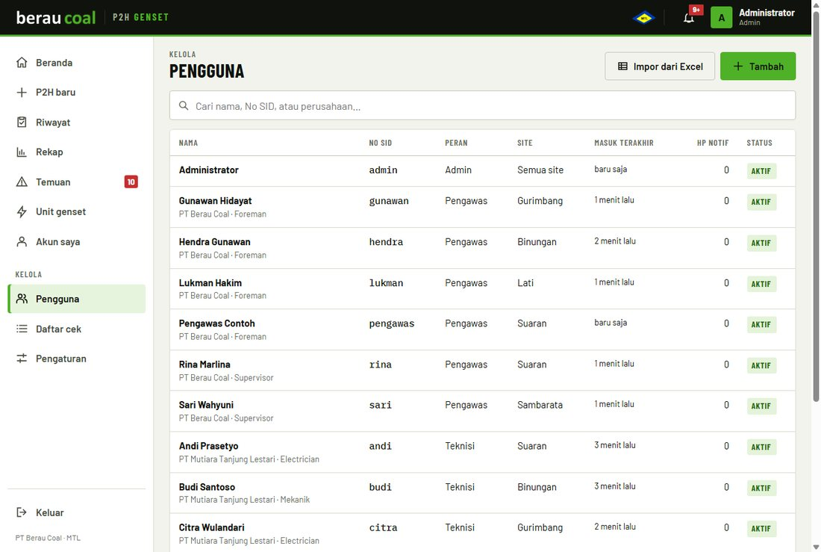
Gambar SCR-17-1 — SCR-17 Pengguna (sumber: UI: screenshot lingkungan lokal, data contoh)
Field
Field | Label | Tipe input | Wajib? | Aturan validasi (BR) | Default | Sumber pilihan
Cari | Cari nama, No SID, atau perusahaan | teks | Tidak | - | kosong | -

Aksi
Tombol / aksi | Hasil | UC terkait
Tambah | Membuka SCR-18 | UC-12
Impor dari Excel | Membuka SCR-19 | UC-13
Baris pengguna | Membuka SCR-18 untuk diubah | UC-12

SCR-18 Lembar Tambah / Ubah pengguna
Tujuan | Membuat atau mengubah satu akun, reset password, menonaktifkan akun.
Route | (lembar di SCR-17)
Peran yang boleh akses | Admin
Bukti | [KODE: frontend/src/pages/Admin.tsx:177-347]

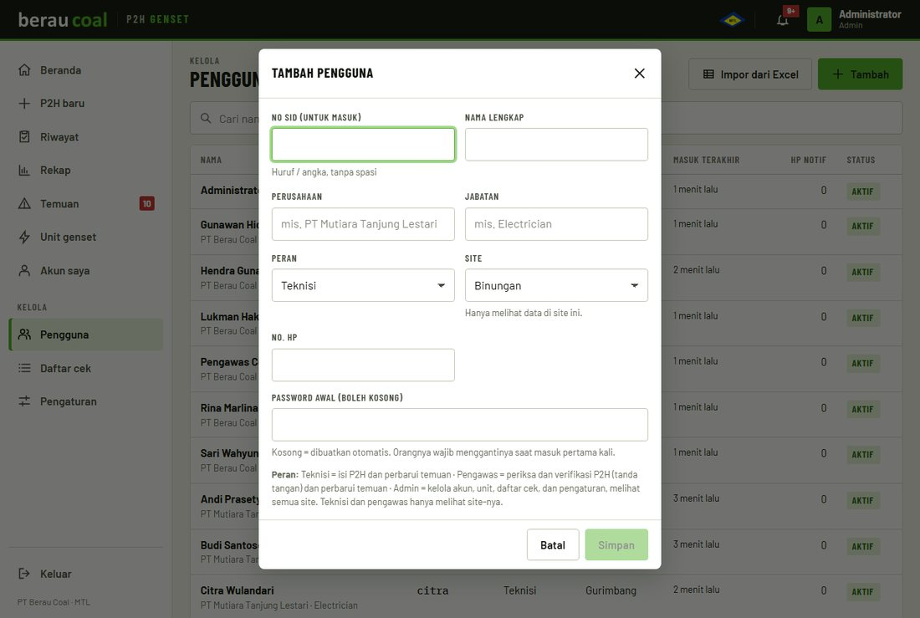
Gambar SCR-18-1 — SCR-18 Lembar Tambah / Ubah pengguna (sumber: UI: screenshot lingkungan lokal, data contoh)
Field
Field | Label | Tipe input | Wajib? | Aturan validasi (BR) | Default | Sumber pilihan
No SID | No SID (untuk masuk) | teks | Ya (akun baru) | 2-40 karakter huruf/angka/titik/garis, unik (BR-19) | - | -
Nama | Nama lengkap | teks | Ya | 2-80 karakter | - | -
Perusahaan | Perusahaan | teks | Tidak | maks. 80 | - | -
Jabatan | Jabatan | teks | Tidak | maks. 60 | - | -
Peran | Peran | pilihan | Ya | teknisi / pengawas / admin | Teknisi | -
Site | Site | pilihan | Ya untuk teknisi/pengawas | BR-20 | site pertama | API /api/meta
No. HP | No. HP | teks | Tidak | maks. 30 | - | -
Password awal | Password awal (boleh kosong) | teks | Tidak | minimal 6 bila diisi | dibuat acak | -
Akun aktif | Akun aktif | kotak centang | - | BR-22 | aktif | -

Aksi
Tombol / aksi | Hasil | UC terkait
Simpan | Membuat / memperbarui akun | UC-12
Reset password | Membuat password sementara baru dan mengeluarkan semua HP orang itu | UC-12

SCR-19 Lembar Impor akun dari Excel
Tujuan | Menempelkan baris dari Excel (No SID, Nama, Perusahaan, Jabatan, Peran, Site, Password) untuk membuat banyak akun.
Route | (lembar di SCR-17)
Peran yang boleh akses | Admin
Bukti | [KODE: frontend/src/pages/Admin.tsx:371-467]

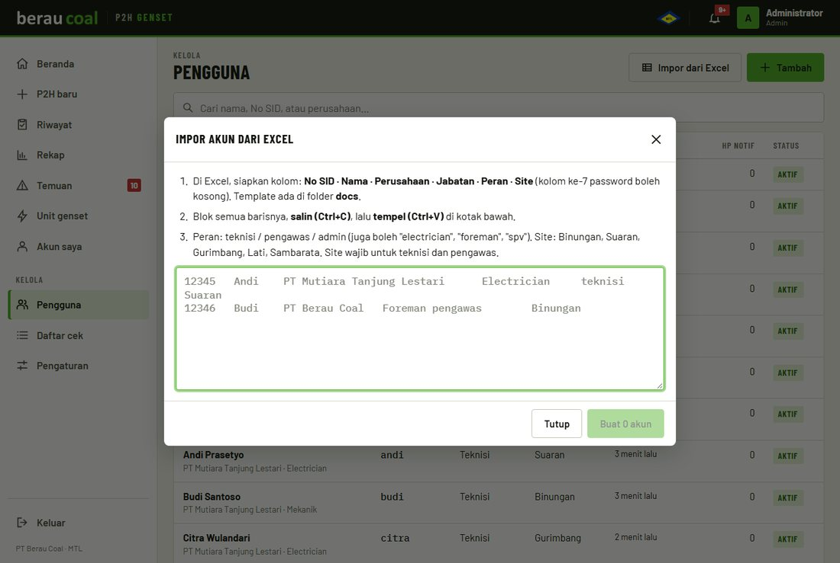
Gambar SCR-19-1 — SCR-19 Lembar Impor akun dari Excel (sumber: UI: screenshot lingkungan lokal, data contoh)
Field
Field | Label | Tipe input | Wajib? | Aturan validasi (BR) | Default | Sumber pilihan
Area tempel | Tempel dari Excel | teks area | Ya | maks. 500 baris (BR-25) | - | Excel (docs/Template-Impor-Akun.xlsx)

Aksi
Tombol / aksi | Hasil | UC terkait
Buat N akun | Mengirim ke server dan menampilkan hasil per baris | UC-13

SCR-20 Lembar Password awal
Tujuan | Menampilkan password awal sekali setelah akun dibuat atau di-reset.
Route | (lembar di SCR-17)
Peran yang boleh akses | Admin
Bukti | [KODE: frontend/src/pages/Admin.tsx:125-175]

Screenshot tidak tersedia untuk layar ini [UI: tidak diambil; layar ini muncul pada kondisi khusus].
Aksi
Tombol / aksi | Hasil | UC terkait
Salin semua | Menyalin No SID, Nama, Password awal ke papan klip | UC-12
Selesai | Menutup lembar | UC-12

SCR-21 Daftar cek
Tujuan | Mengelola butir daftar cek per bagian (tambah, ubah, geser, aktif/nonaktif).
Route | /admin/daftar-cek
Peran yang boleh akses | Admin
Bukti | [KODE: frontend/src/pages/Admin.tsx:473-599]

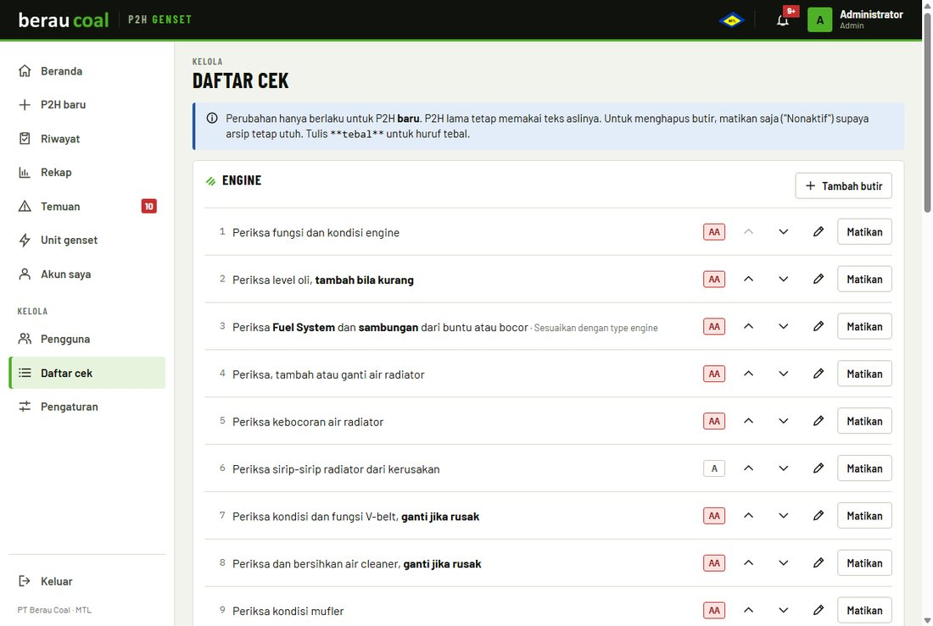
Gambar SCR-21-1 — SCR-21 Daftar cek (sumber: UI: screenshot lingkungan lokal, data contoh)
Field
Field | Label | Tipe input | Wajib? | Aturan validasi (BR) | Default | Sumber pilihan
Tulisan butir cek | Tulisan butir cek | teks area | Ya | 3-300 karakter | - | -
Petunjuk kecil | Petunjuk kecil | teks | Tidak | maks. 120 | - | -
Kode bahaya | AA / A | segmen | Ya | AA atau A | A | -

Aksi
Tombol / aksi | Hasil | UC terkait
Tambah butir / Ubah | Menyimpan butir | UC-14
Geser naik / turun | Menukar urutan | UC-14
Matikan / Aktifkan | Menonaktifkan butir (arsip tetap utuh) | UC-14

SCR-22 Pengaturan
Tujuan | Mengatur jam shift, batas jam perbaikan temuan A, kewajiban tanda tangan; melihat catatan aktivitas.
Route | /admin/pengaturan
Peran yang boleh akses | Admin
Bukti | [KODE: frontend/src/pages/Admin.tsx:605-707]

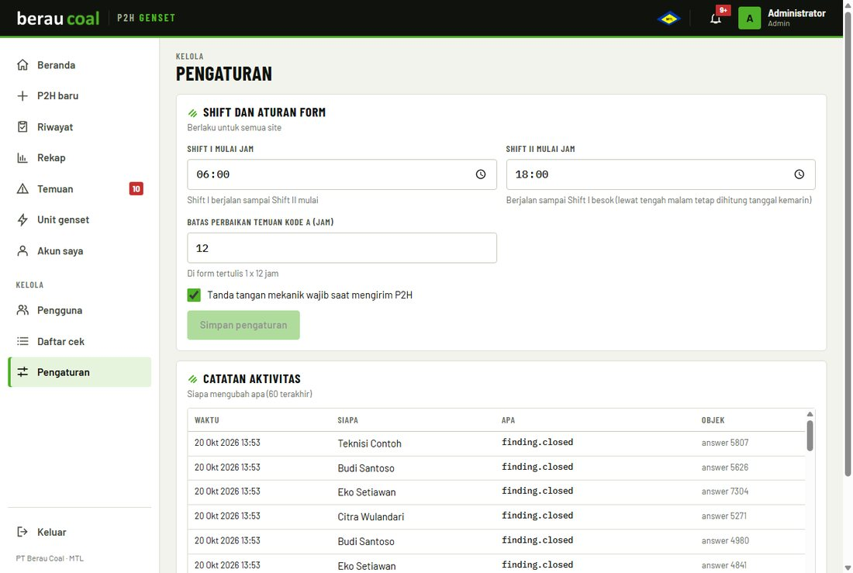
Gambar SCR-22-1 — SCR-22 Pengaturan (sumber: UI: screenshot lingkungan lokal, data contoh)
Field
Field | Label | Tipe input | Wajib? | Aturan validasi (BR) | Default | Sumber pilihan
Shift I mulai jam | Shift I mulai jam | jam (HH:MM) | Ya | harus lebih awal dari Shift II | 06:00 | -
Shift II mulai jam | Shift II mulai jam | jam (HH:MM) | Ya | - | 18:00 | -
Batas perbaikan temuan A | jam | angka bulat | Ya | 1-72 | 12 | -
Tanda tangan wajib | kotak centang | boolean | Ya | - | aktif | -

Aksi
Tombol / aksi | Hasil | UC terkait
Simpan pengaturan | Menyimpan dan mencatat di catatan aktivitas | UC-14

8. Business Rules & Validation
Kolom Ditegakkan di menunjukkan lapisan penegakan: FE (di layar, dapat dilewati), BE (di server), DB (constraint database). Aturan yang hanya ditegakkan di frontend ditandai tebal.

ID | Aturan | Berlaku untuk | Ditegakkan di | Bukti
BR-01 | Kondisi tiap butir hanya Baik, Rusak, atau Perbaiki; semua butir cek aktif wajib terisi, tanpa ganda. | Pengiriman dan perubahan P2H | FE+BE+DB | [KODE: backend/src/routes/p2h.js:22-24, 99-130] [KODE: backend/sql/001_init.sql:140]
BR-02 | Butir Rusak atau Perbaiki wajib punya catatan minimal 3 karakter (maks. 500). | Pengiriman dan perubahan P2H | FE+BE | [KODE: backend/src/routes/p2h.js:111-114] [KODE: frontend/src/pages/P2HForm.tsx:312]
BR-03 | Butir Rusak atau Perbaiki wajib minimal 1 foto dan maksimal 3 foto per butir. | Pengiriman dan perubahan P2H | FE+BE | [KODE: backend/src/routes/p2h.js:115-123] [KODE: backend/src/middleware/validate.js:56] [KODE: frontend/src/pages/P2HForm.tsx:313]
BR-04 | Foto harus JPEG atau PNG asli (dicek isi berkas), maks. 1.200.000 byte per foto, maks. 12.000.000 byte foto baru per kiriman; isi JSON P2H maks. 16 MB (lainnya 1 MB). | Pengiriman dan perubahan P2H | BE | [KODE: backend/src/middleware/validate.js:55-72] [KODE: backend/src/routes/p2h.js:18, 128] [KODE: backend/src/app.js:70-72]
BR-05 | Hasil P2H dihitung server: STOP OPERASI (AA) bila ada butir kode AA Rusak/Perbaiki; Ada temuan (A) bila hanya kode A; selain itu Semua baik. | Semua P2H | BE+DB | [KODE: backend/src/routes/p2h.js:134-144] [KODE: backend/sql/001_init.sql:110]
BR-06 | Satu P2H per kombinasi unit, tanggal shift, dan shift; kiriman ulang dengan client_uuid yang sama dibalas tanpa membuat data baru. | Pembuatan P2H | BE+DB | [KODE: backend/sql/001_init.sql:89, 122] [KODE: backend/src/routes/p2h.js:381-384, 426-438]
BR-07 | Tanggal shift tidak boleh di masa depan (WITA) dan tidak lebih dari 7 hari ke belakang. | Pembuatan P2H | FE+BE | [KODE: backend/src/routes/p2h.js:58-66] [KODE: frontend/src/pages/P2HForm.tsx:582-583]
BR-08 | HM akhir tidak boleh lebih kecil dari HM awal; HM antara 0 dan 9.999.999. | Pembuatan dan perubahan P2H | FE+BE | [KODE: backend/src/routes/p2h.js:68-75] [KODE: frontend/src/pages/P2HForm.tsx:299-303]
BR-09 | Parameter panel dibatasi: Temperature Radiator 0-200 C; Oil Pressure 0-300 psi; RPM 0-4000; Load 0-5000 kW; Voltage L-L 0-20000 VAC; Voltage Battery 0-60 VDC. | Pembuatan dan perubahan P2H | FE+BE | [KODE: backend/src/params.js:2-9] [KODE: frontend/src/pages/P2HForm.tsx:317-324]
BR-10 | Tanda tangan teknisi wajib bila pengaturan require_signature aktif (bawaan aktif); harus PNG data URL maks. 250.000 karakter. | Pembuatan dan perubahan P2H, verifikasi | FE+BE | [KODE: backend/src/routes/p2h.js:400-405] [KODE: backend/src/middleware/validate.js:75-79] [KODE: backend/src/services/settings.js:3-8]
BR-11 | Unit berstatus Tidak aktif tidak dapat di-P2H; teknisi hanya dapat mengisi unit di site-nya. | Pembuatan P2H | BE (FE menyembunyikan) | [KODE: backend/src/routes/p2h.js:394-395] [KODE: frontend/src/pages/P2HForm.tsx:890]
BR-12 | Hanya pembuat P2H atau admin yang boleh mengubah P2H, dan teknisi hanya sebelum terverifikasi. | Perubahan P2H | FE+BE | [KODE: backend/src/routes/p2h.js:286-295, 478-483]
BR-13 | Verifikasi hanya oleh pengawas atau admin di site yang sama, hanya sekali, dan pengawas tidak boleh memverifikasi P2H yang ia isi sendiri. | Verifikasi P2H | BE | [KODE: backend/src/routes/p2h.js:575-602]
BR-14 | Hanya admin yang boleh membatalkan verifikasi atau menghapus P2H. | Pembatalan verifikasi, penghapusan P2H | BE | [KODE: backend/src/routes/p2h.js:615-626]
BR-15 | Teknisi dan pengawas hanya melihat dan mengubah data site-nya; akun tanpa site tidak melihat apa pun; admin melihat semua. | Semua data (unit, P2H, temuan, dashboard, foto, unduhan, pemberitahuan) | BE | [KODE: backend/src/middleware/auth.js:42-46] [KODE: backend/tests/api.test.js:194-211, 354-378]
BR-16 | Temuan kode A harus diperbaiki dalam batas jam (bawaan 12 jam sejak laporan pertama); temuan kode AA berarti STOP OPERASI. Sistem hanya menampilkan dan memberi tahu; sistem TIDAK memblokir pengoperasian unit. | Temuan | BE (informasi saja) | [KODE: backend/src/routes/findings.js:106-116] [KODE: backend/src/services/settings.js:3-8]
BR-17 | Menutup temuan wajib catatan minimal 3 huruf; satu tindak lanjut berlaku untuk semua laporan temuan terbuka yang sama (unit dan butir sama). | Tindak lanjut temuan | FE+BE | [KODE: backend/src/routes/findings.js:130-157] [KODE: frontend/src/pages/P2HDetail.tsx:374]
BR-18 | Hanya unit berstatus Jalan atau Standby yang wajib P2H dan dihitung dalam kepatuhan; Breakdown tidak dihitung; Tidak aktif disembunyikan kecuali pernah punya P2H. | Dashboard dan rekap | BE | [KODE: backend/src/routes/dashboard.js:15-25, 53] [KODE: backend/src/services/export/rekap.js:27] [USER: keputusan 17 Okt 2026]
BR-19 | No SID unik tanpa memandang huruf besar-kecil, 2-40 karakter dari huruf, angka, titik, garis bawah, atau strip. | Akun | BE+DB | [KODE: backend/src/routes/users.js:38] [KODE: backend/sql/001_init.sql:39]
BR-20 | Teknisi dan pengawas wajib punya site aktif; admin tidak punya site. | Akun | FE+BE | [KODE: backend/src/routes/users.js:20-26, 58] [KODE: frontend/src/pages/Admin.tsx:211-215]
BR-21 | Password minimal 6 karakter (ganti dan impor), password awal acak 8 karakter dan wajib diganti saat masuk pertama; password admin awal dari variabel lingkungan minimal 8 karakter. | Akun | FE+BE | [KODE: backend/src/routes/auth.js:48-51] [KODE: backend/src/routes/users.js:16-18, 53, 160] [KODE: backend/src/bootstrap.js:110-113]
BR-22 | Admin tidak boleh menonaktifkan atau menurunkan akunnya sendiri. | Akun admin | FE+BE | [KODE: backend/src/routes/users.js:78-80] [KODE: frontend/src/pages/Admin.tsx:294, 329]
BR-23 | Percobaan masuk dibatasi 15 per menit per alamat IP; semua permintaan API dibatasi 900 per menit per IP (kecuali /api/health). | Autentikasi dan API | BE | [KODE: backend/src/routes/auth.js:12-18] [KODE: backend/src/app.js:75]
BR-24 | Unit yang sudah punya riwayat P2H tidak dapat dihapus (ubah status menjadi Tidak aktif). | Unit | BE+DB | [KODE: backend/src/routes/units.js:108-118] [KODE: backend/sql/001_init.sql:90]
BR-25 | Impor akun maksimal 500 baris per kiriman; baris yang benar dibuat meski baris lain gagal. | Impor akun | BE | [KODE: backend/src/routes/users.js:115-130, 141-170]
BR-26 | Shift I berjalan dari jam mulai Shift I sampai sebelum jam mulai Shift II; Shift II sampai Shift I berikutnya (lewat tengah malam dihitung tanggal kemarin); jam mulai Shift I harus lebih awal dari Shift II; waktu memakai WITA. | Shift dan tanggal | BE | [KODE: backend/src/time.js:40-51] [KODE: backend/src/routes/admin.js:32-34] [KODE: backend/src/config.js:63]
BR-27 | Teks butir cek, bagian, dan data unit disalin ke P2H saat dibuat, sehingga perubahan daftar cek atau unit tidak mengubah arsip. | Daftar cek, unit, P2H | BE+DB (desain) | [KODE: backend/sql/001_init.sql:97-98, 128]
BR-28 | Kepatuhan (perkiraan) = jumlah P2H masuk dibagi (jumlah unit Jalan/Standby saat ini kali jumlah shift yang sudah mulai), maksimal 100%. | Rekap dan dashboard | BE | [KODE: backend/src/services/export/rekap.js:25-54, 210]
BR-29 | Rekap PDF dan Word dibatasi 3000 P2H dan 600 temuan; rekap tahunan PDF dan Word tidak memuat rincian per P2H; Excel dibatasi 20000 baris. | Ekspor rekap | BE | [KODE: backend/src/services/export/rekap.js:18-21, 125]
BR-30 | Tautan unduhan memakai tiket bertanda tangan berlaku 3 menit dan diperiksa ulang terhadap akun aktif dan hak site. | Ekspor | BE | [KODE: backend/src/routes/exports.js:36-45, 52-74]
BR-31 | Pemberitahuan: pembuat peristiwa tidak dikirimi push; mode Hanya temuan hanya menerima STOP, temuan, dan selesai diperbaiki; non-admin hanya menerima dari site-nya; admin sesuai site yang diikuti. | Notifikasi | BE | [KODE: backend/src/routes/notifications.js:18-20] [KODE: backend/src/services/push.js:38-47]
BR-32 | Token sesi berlaku 30 hari (bawaan) dan tidak berlaku bila akun nonaktif atau token_version berubah. | Sesi | BE | [KODE: backend/src/config.js:45] [KODE: backend/src/middleware/auth.js:14-33]
BR-33 | Tindak lanjut (fix_status) hanya ada untuk butir Rusak/Perbaiki; butir Baik tidak boleh punya status tindak lanjut. | Jawaban P2H | DB | [KODE: backend/sql/001_init.sql:149-151]
BR-34 | Saat P2H diubah: butir menjadi Baik menghapus tindak lanjut dan fotonya; Baik menjadi Rusak/Perbaiki membuka tindak lanjut dengan status Belum diperbaiki; foto lama yang tidak dipertahankan dihapus. | Perubahan P2H | BE | [KODE: backend/src/routes/p2h.js:494-513]
BR-35 | Draf form disimpan di HP selama kurang dari 20 jam dan dipulihkan hanya bila cocok dengan unit yang dipilih. | Form P2H baru | FE saja (dapat dilewati) | [KODE: frontend/src/pages/P2HForm.tsx:152-157]

Ringkasan: dari 35 aturan, hanya BR-35 (draf form 20 jam) yang murni di frontend dan memang bukan aturan data. Aturan lain ditegakkan ulang di server; pembatasan di layar pada BR-11 hanya menyembunyikan pilihan. Catatan: BR-16 menjelaskan bahwa STOP OPERASI dan batas 12 jam hanya informasi, tidak dipaksa oleh sistem.

9. State Models

9.1 Status verifikasi P2H
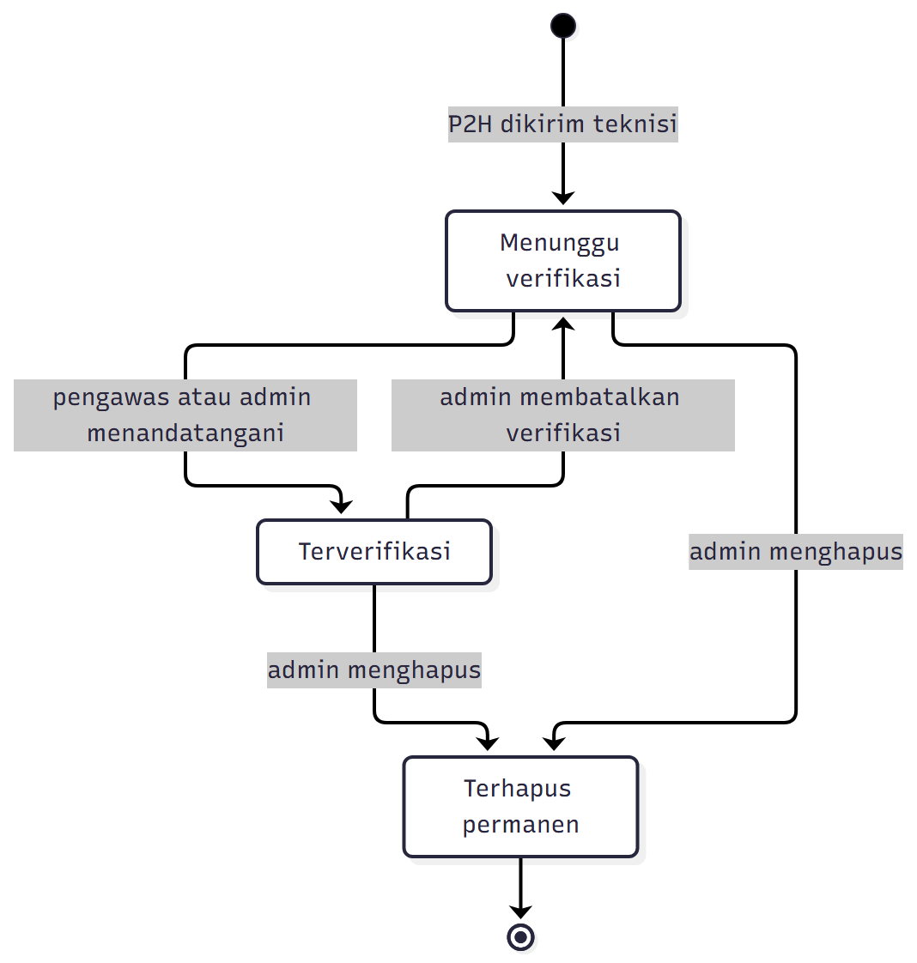
Gambar FSD-G07 — State P2H: status verifikasi (sumber: Mermaid)
Cara membaca:
- P2H lahir berstatus Menunggu verifikasi saat dikirim.
- Hanya pengawas (site sama) atau admin dapat memindahkannya ke Terverifikasi.
- Hanya admin dapat membatalkan verifikasi atau menghapus P2H.
Dari | Ke | Pemicu | Peran | Syarat
(baru) | Menunggu verifikasi | Kirim P2H | Teknisi, Admin | BR-01 sampai BR-11
Menunggu verifikasi | Terverifikasi | Verifikasi dan tanda tangan | Pengawas*, Admin | BR-13 (site sama, bukan pengisi, belum terverifikasi)
Terverifikasi | Menunggu verifikasi | Batalkan verifikasi | Admin | BR-14
Menunggu verifikasi / Terverifikasi | Terhapus | Hapus P2H | Admin | BR-14; jawaban dan foto ikut terhapus

Hasil P2H (Semua baik, Ada temuan A, STOP AA) bukan status berurutan: dihitung ulang dari jawaban setiap kali P2H disimpan atau diubah (BR-05).

9.2 Status tindak lanjut temuan
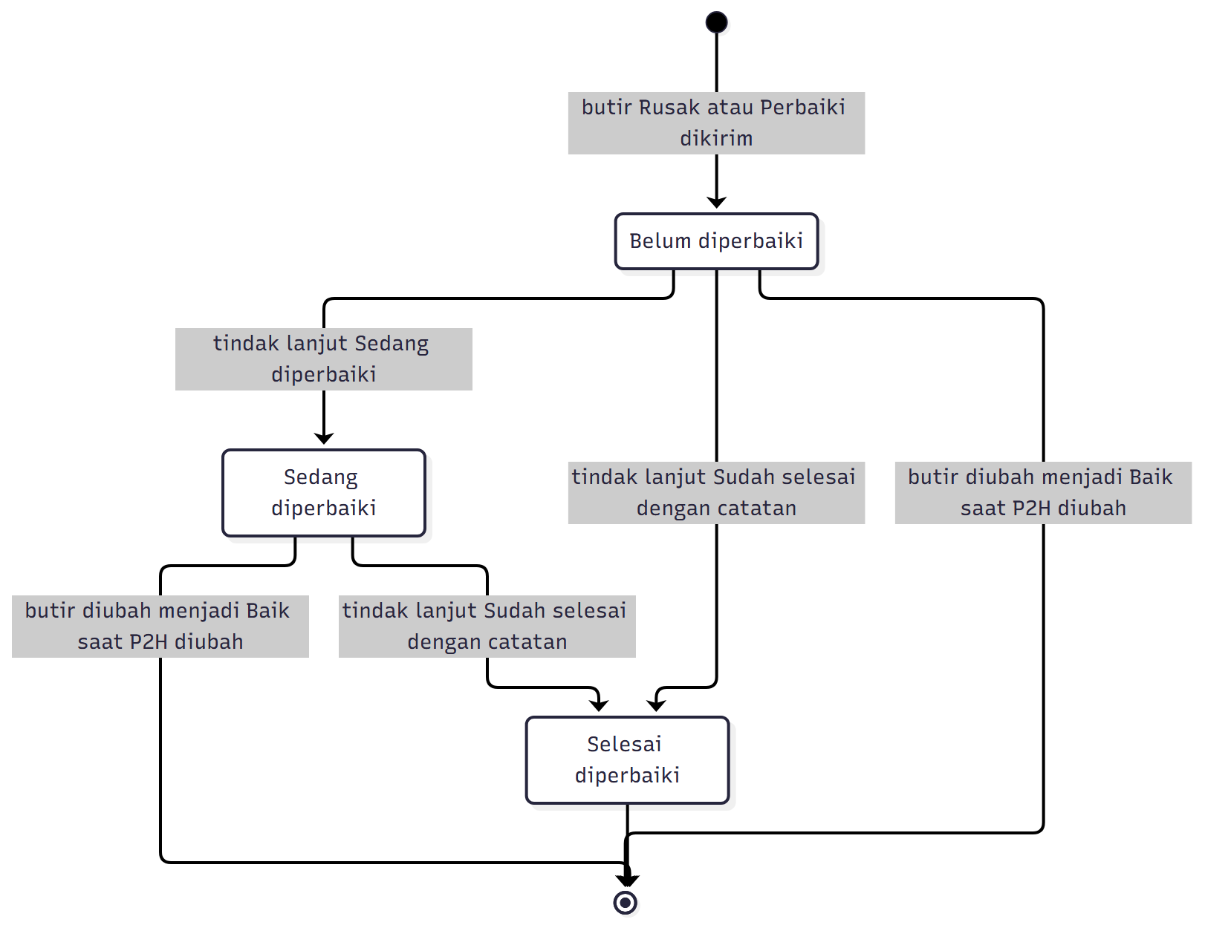
Gambar FSD-G08 — State temuan: status tindak lanjut (sumber: Mermaid)
Cara membaca:
- Setiap butir Rusak atau Perbaiki lahir berstatus Belum diperbaiki.
- Dari sana temuan dapat menjadi Sedang diperbaiki lalu Selesai, atau langsung Selesai.
- Bila P2H diubah dan butir menjadi Baik, tindak lanjut dan foto butir itu dihapus.
Dari | Ke | Pemicu | Peran | Syarat
(baru) | Belum diperbaiki (open) | Butir Rusak / Perbaiki dikirim atau diubah dari Baik | Teknisi, Admin | BR-02, BR-03
Belum diperbaiki | Sedang diperbaiki (in_progress) | Tindak lanjut | Teknisi*, Pengawas*, Admin | -
Belum / Sedang diperbaiki | Selesai (closed) | Tindak lanjut dengan catatan | Teknisi*, Pengawas*, Admin | BR-17 (catatan minimal 3 huruf)
Selesai | - | Tidak dapat diubah lagi | - | 409 "Temuan ini sudah ditandai selesai."
Belum / Sedang diperbaiki | (dihapus) | P2H diubah dan butir menjadi Baik | Teknisi (pembuat), Admin | BR-34

9.3 Status unit genset
Status unit: Jalan (running), Standby, Breakdown, Tidak aktif (inactive). Admin dapat mengubah ke status mana pun lewat SCR-14; tidak ada alur otomatis. Dampak: Jalan dan Standby wajib P2H dan dihitung kepatuhan; Breakdown tidak dihitung tetapi masih bisa diisi P2H-nya; Tidak aktif tidak bisa di-P2H dan disembunyikan dari daftar kecuali pernah punya P2H (BR-11, BR-18). [KODE: backend/src/routes/dashboard.js:15-25, 53] [KODE: backend/src/routes/p2h.js:394-395]

9.4 Status akun
Akun: Aktif atau Nonaktif; tambahan penanda Belum ganti password (must_change_password). Akun baru atau direset berstatus Belum ganti password sampai pemiliknya membuat password sendiri (BR-21). Menonaktifkan akun, mengganti peran atau site, dan reset password menaikkan token_version sehingga sesi lama berakhir (BR-32). [KODE: backend/src/routes/users.js:64-105]

10. Error Handling Matrix
Server mencatat setiap permintaan dengan status 400 ke atas sebagai satu baris log "METODE path -> status (durasi)" tanpa isi data; galat 500 mencatat detail galat. [KODE: backend/src/app.js:78-85, 168] Pesan di kolom kedua adalah teks persis dari kode.

Kondisi | Pesan yang tampil (teks persis) | Perilaku sistem | Tercatat di log? | Cara pemulihan dan bukti
Belum masuk (tanpa token) | Silakan masuk dulu. | 401; aplikasi mengarahkan ke Masuk | Ya (status) | Masuk kembali [KODE: backend/src/errors.js:11]
Token salah / kedaluwarsa; akun nonaktif; token_version berubah | Sesi habis. Silakan masuk lagi. | 401; aplikasi keluar akun otomatis | Ya | Masuk kembali [KODE: backend/src/middleware/auth.js:25, 30]
Peran tidak berhak | Anda tidak punya izin untuk ini. | 403 | Ya | Minta admin [KODE: backend/src/errors.js:12]
Data di luar site pengguna | P2H tidak ditemukan. / Foto tidak ditemukan. / Temuan tidak ditemukan. | 404 (sengaja sama dengan data tidak ada) | Ya | Periksa site akun [KODE: backend/src/routes/p2h.js:359]
Alamat API tidak dikenal | Alamat tidak dikenal. | 404 | Ya | Perbarui aplikasi [KODE: backend/src/app.js:124]
No SID atau password salah | No SID atau password salah. | 401; tidak menyebut mana yang salah | Ya | Coba lagi atau minta reset [KODE: backend/src/routes/auth.js:37]
Akun dinonaktifkan | Akun Anda dinonaktifkan. Hubungi admin. | 403 | Ya | Hubungi admin [KODE: backend/src/routes/auth.js:38]
Lebih dari 15 percobaan masuk per menit per IP | Terlalu banyak percobaan masuk. Tunggu 1 menit lalu coba lagi. | 429 | Ya | Tunggu 1 menit [KODE: backend/src/routes/auth.js:17]
Lebih dari 900 permintaan per menit per IP | Terlalu banyak permintaan. Tunggu sebentar lalu coba lagi. | 429 | Ya | Tunggu [KODE: backend/src/app.js:75]
Server baru bangun / database belum siap | Server sedang menyiapkan database. Coba lagi sebentar. | 503; aplikasi mencoba ulang 8 kali tiap 3 detik dan menampilkan banner Menyambung ke server | Ya | Tunggu, atau paket tanpa tidur [KODE: backend/src/app.js:106-109] [KODE: frontend/src/lib/api.ts:126-136]
Galat tak terduga | Terjadi kesalahan di server. Coba lagi; kalau tetap gagal, hubungi admin. | 500; detail galat di log server | Ya (detail) | Coba lagi, hubungi admin [KODE: backend/src/app.js:168-169]
Isi kiriman terlalu besar / bukan JSON | Data terlalu besar. / Data yang dikirim tidak terbaca. | 413 / 400 | Ya | Kecilkan data [KODE: backend/src/app.js:162-167]
Isian tidak sah (zod) | <kolom>: wajib diisi / terlalu pendek (minimal N karakter) / format tidak sesuai / pilihan tidak dikenal | 422 dengan daftar kolom | Ya | Perbaiki isian [KODE: backend/src/middleware/validate.js:5-37]
Daftar cek berubah saat form terbuka | Daftar cek sudah berubah. Tutup lalu buka lagi form P2H ini. | 422 | Ya | Buka ulang form [KODE: backend/src/routes/p2h.js:105]
Ada butir belum diisi / ganda | Masih ada N butir cek yang belum diisi. / Ada butir cek yang terisi dua kali. | 422; di layar tampil daftar kekurangan | Ya | Lengkapi [KODE: backend/src/routes/p2h.js:106-130]
Butir Rusak/Perbaiki tanpa catatan | Butir "..." ditandai rusak: catatan wajib diisi. | 422 | Ya | Isi catatan [KODE: backend/src/routes/p2h.js:113]
Butir Rusak/Perbaiki tanpa foto | Butir "..." ditandai rusak: foto wajib dilampirkan. | 422 kode photo_required | Ya | Lampirkan foto [KODE: backend/src/routes/p2h.js:119]
Lebih dari 3 foto / foto rusak / bukan JPEG-PNG / terlalu besar | Butir "...": maksimal 3 foto. / Foto ... tidak valid. Pakai foto JPEG atau PNG. / ... rusak atau bukan gambar. / ... terlalu besar (maksimal 1200 KB). | 422 | Ya | Ambil foto lagi [KODE: backend/src/middleware/validate.js:64-70]
Total foto baru lebih dari 12 MB | Foto terlalu besar secara keseluruhan. Kurangi jumlah foto atau ambil ulang dengan ukuran lebih kecil. | 422 | Ya | Kurangi foto [KODE: backend/src/routes/p2h.js:128]
Tanggal salah | Tanggal tidak valid. / Tanggal shift tidak boleh di masa depan. / Tanggal shift terlalu lama (maksimal 7 hari ke belakang). | 422 | Ya | Pilih tanggal benar [KODE: backend/src/routes/p2h.js:58-66]
HM salah | HM akhir tidak boleh lebih kecil dari HM awal. / Angka HM tidak masuk akal. | 422 | Ya | Koreksi angka [KODE: backend/src/routes/p2h.js:68-75]
Parameter di luar batas | <Parameter>: <angka> <satuan> di luar batas wajar (min-maks) | 422 | Ya | Koreksi angka [KODE: backend/src/params.js:24-25]
Tanda tangan kosong / tidak sah | Tanda tangan wajib diisi. / Tanda tangan tidak valid. Gambar ulang tanda tangan. | 422 | Ya | Gambar ulang [KODE: backend/src/routes/p2h.js:403] [KODE: backend/src/middleware/validate.js:77]
Unit di luar site / tidak aktif | Genset ini bukan di site Anda. / Unit ini berstatus tidak aktif. | 403 / 422 | Ya | Pilih unit lain [KODE: backend/src/routes/p2h.js:394-395]
P2H unit-tanggal-shift sudah ada | <unit> sudah di-P2H untuk Shift X tanggal D oleh <nama>. | 409 dengan existing_form_id; layar menampilkan tautan | Ya | Buka P2H yang ada [KODE: backend/src/routes/p2h.js:433-438]
Ubah P2H oleh bukan pembuat / sudah terverifikasi | Hanya pembuat P2H (atau admin) yang boleh mengubahnya. / P2H ini sudah terverifikasi pengawas, jadi tidak bisa diubah. Hubungi admin. | 403 | Ya | Hubungi admin [KODE: backend/src/routes/p2h.js:480-481]
Verifikasi tidak diizinkan | P2H ini sudah terverifikasi pengawas. / Anda tidak bisa memverifikasi P2H yang Anda isi sendiri. Minta pengawas lain. / Gambar tanda tangan Anda dulu. | 409 / 403 / 422 | Ya | Minta pengawas lain [KODE: backend/src/routes/p2h.js:580-587]
Tindak lanjut tidak sah | Tulis singkat apa yang sudah diperbaiki (minimal 3 huruf). / Temuan ini sudah ditandai selesai. | 422 / 409 | Ya | Tulis catatan [KODE: backend/src/routes/findings.js:130-146]
Akun: No SID dobel / site kosong / diri sendiri | No SID "x" sudah punya akun. / site: pilih site untuk teknisi / pengawas. / Anda tidak bisa menonaktifkan atau menurunkan akun Anda sendiri. | 409 / 422 / 400 | Ya | Perbaiki isian [KODE: backend/src/routes/users.js:23, 52, 79]
Ganti password gagal | Password lama salah. / Password baru harus berbeda dari yang lama. | 400 | Ya | Coba lagi [KODE: backend/src/routes/auth.js:59-62]
Unit: kode dobel / punya riwayat | Kode unit "x" sudah dipakai. / Unit ini sudah punya riwayat P2H, jadi tidak bisa dihapus. Ubah statusnya menjadi "Tidak aktif" saja. | 409 | Ya | Ubah kode / status [KODE: backend/src/routes/units.js:85, 112]
Pengaturan shift salah | Jam mulai Shift 1 harus lebih awal dari jam mulai Shift 2. | 400 | Ya | Perbaiki jam [KODE: backend/src/routes/admin.js:33]
Tiket unduhan kedaluwarsa | Tautan unduhan sudah kedaluwarsa. Kembali ke aplikasi lalu unduh lagi. | 401 | Ya | Unduh ulang [KODE: backend/src/routes/exports.js:57]
Tanpa sinyal di HP | Tidak ada sinyal atau server tidak terjangkau. / Server belum bisa dijangkau. Coba lagi sebentar. | Banner kuning; P2H baru masuk antrean | Tidak (di HP) | Tunggu sinyal [KODE: frontend/src/lib/api.ts:95, 109]
Foto gagal diproses di HP | Foto tidak bisa dibaca. Coba ambil lagi. / Pilih berkas gambar (foto). / Browser ini tidak bisa memproses foto. | Banner di form | Tidak (di HP) | Ambil ulang [KODE: frontend/src/lib/photos.ts:12, 23, 37]
Notifikasi tidak dapat diaktifkan | Izin notifikasi ditolak. Buka pengaturan HP > aplikasi ini > Notifikasi untuk mengizinkan. / Server belum diatur untuk notifikasi (kunci VAPID belum diisi). | Toast di Akun saya | Tidak (di HP) | Izinkan di HP / isi VAPID [KODE: frontend/src/lib/push.ts:62, 66]

11. Edge Cases & Fallback
Kasus | Perilaku saat ini | Bukti
Data kosong (belum ada P2H, temuan, atau notifikasi) | Layar menampilkan keadaan kosong dengan petunjuk, mis. "Belum ada P2H pada periode ini", "Tidak ada temuan terbuka", "Belum ada pemberitahuan". | [KODE: frontend/src/pages/Rekap.tsx:109] [KODE: frontend/src/pages/Findings.tsx:85-91]
Input ganda (tombol ditekan dua kali, kirim ulang) | Tombol dinonaktifkan saat mengirim; server mengenali client_uuid dan unique (unit, tanggal, shift) sehingga tidak ada data ganda. | [KODE: frontend/src/pages/P2HForm.tsx:384, 773] [KODE: backend/src/routes/p2h.js:381-384]
Koneksi putus saat mengisi atau mengirim | Isian tersimpan sebagai draf; kiriman masuk antrean offline dan dikirim otomatis. | [KODE: frontend/src/pages/P2HForm.tsx:171-203] [KODE: frontend/src/lib/outbox.ts:62-95]
Akses bersamaan ke P2H yang sama | Baris P2H dikunci (SELECT ... FOR UPDATE) saat diubah atau diverifikasi; unique constraint mencegah dua P2H identik. | [KODE: backend/src/routes/p2h.js:476, 579] [KODE: backend/sql/001_init.sql:122]
Dua server hidup bersamaan saat migrasi | Kunci advisory database mencegah migrasi saling tabrak. | [KODE: backend/src/migrate.js:13-14]
Sesi habis saat sedang bekerja | Respons 401 membuat aplikasi keluar akun otomatis dan mengarah ke Masuk; draf form tetap di HP. | [KODE: frontend/src/lib/auth.tsx:71-74] [KODE: frontend/src/lib/api.ts:106]
Data sangat besar (rekap banyak) | Ringkasan memakai agregasi SQL; PDF/Word dibatasi 3000 P2H dan 600 temuan, Excel 20000; rekap tahunan PDF/Word tanpa rincian per P2H; tampilan memberi catatan bila dipotong. | [KODE: backend/src/services/export/rekap.js:18-21, 125, 232-234]
Server gratis sedang tidur | Permintaan pertama lambat; banner "Menyambung ke server" muncul bila lebih dari 3,5 detik; aplikasi membangunkan server saat dibuka. | [KODE: frontend/src/lib/api.ts:77-80, 159-161] [KODE: frontend/src/components/AppShell.tsx:241-248]
Versi baru aplikasi tersedia | Banner "Versi baru aplikasi tersedia" dengan tombol Muat ulang; pemeriksaan tiap 30 menit. | [KODE: frontend/src/lib/pwa.ts:30-33] [KODE: frontend/src/components/AppShell.tsx:271-281]
Unit di-P2H oleh orang lain pada shift yang sama | P2H ditolak 409; item antrean ditandai tidak bisa dikirim dengan alasan. | [KODE: frontend/src/lib/outbox.ts:85-87]
Draf lama (lebih dari 20 jam) atau beda unit | Draf tidak dipulihkan. | [KODE: frontend/src/pages/P2HForm.tsx:152-157]
Daftar cek diubah admin saat teknisi mengisi | Server menolak 422 dan meminta membuka ulang form. | [KODE: backend/src/routes/p2h.js:105]
HP dipakai bergantian oleh dua pengguna | Antrean offline tidak terikat ke pengguna dan dapat terkirim atas nama pengguna yang sedang masuk (lihat RSK-05). | [KODE: frontend/src/components/AppShell.tsx:62-74]
iPhone belum dipasang di Layar Utama | Kartu notifikasi menjelaskan bahwa notifikasi butuh pemasangan; tombol Aktifkan tidak tersedia. | [KODE: frontend/src/lib/push.ts:40-56] [KODE: frontend/src/pages/Account.tsx:166-173]
Perangkat push sudah tidak berlaku | Server menghapus perangkat bila vendor membalas 404/410, atau setelah 8 kegagalan beruntun. | [KODE: backend/src/services/push.js:76-87]
Admin satu-satunya lupa password | Tidak ada fitur di aplikasi; jalur darurat lewat database dan variabel ADMIN_PASSWORD (lihat README). | [KODE: README.md:133-141]

12. Outputs, Reports & Notifications

12.1 Ekspor dan laporan
Keluaran | Format | Pemicu | Isi | Bukti
Satu P2H | PDF, Word, Excel | Tombol Unduh di Detail P2H atau layar selesai kirim | Form lengkap sesuai tata letak kertas: data unit, 30 butir, parameter, catatan, tanda tangan teknisi dan pengawas, status verifikasi, lampiran foto (PDF halaman tambahan, Word tabel 3 kolom, Excel lembar Foto Temuan). | [KODE: backend/src/services/export/pdf.js:68] [KODE: backend/src/services/export/docx.js:58] [KODE: backend/src/services/export/xlsx.js:19]
Rekap periode | PDF, Word, Excel | Unduh di Rekap (Mingguan / Bulanan / Tahunan) atau Riwayat (sesuai penyaring) | Ringkasan jumlah (total, baik, temuan, STOP, terverifikasi, kepatuhan perkiraan), rincian per hari/minggu/bulan, per site, daftar P2H dan temuan (dengan batas). | [KODE: backend/src/services/export/rekap.js:113-257]
Dashboard | Layar | Beranda | Ringkasan shift, status per site dan unit, tren, temuan terbanyak, P2H terbaru; diperbarui tiap 45 detik. | [KODE: backend/src/routes/dashboard.js:27-168]
Kueri DBeaver | Tabel SQL | Dijalankan pemilik aplikasi | 15 kueri hanya-baca: kepatuhan, temuan terbuka, rekap bulanan, ukuran data, dll. | [KODE: docs/Query-DBeaver.sql]

12.2 Pemberitahuan
Jenis (kind) | Pemicu | Penerima | Isi (templat) | Format
p2h_ok (ok) | P2H dikirim tanpa temuan | Pengguna site tersebut dengan mode Semua P2H (bukan pembuat); admin sesuai site yang diikuti | Judul "P2H selesai · <unit>"; isi "<site> · Shift X · oleh <nama> · semua baik." | Lonceng + Web Push
p2h_finding (warn) | P2H dengan butir kode A Rusak/Perbaiki | Semua pengguna site (kedua mode) | Judul "Ada temuan · <unit>"; isi "... n temuan, perbaiki dalam 12 jam: <butir>" | Lonceng + Web Push
p2h_stop (danger) | P2H dengan butir kode AA Rusak/Perbaiki | Semua pengguna site (kedua mode) | Judul "STOP OPERASI · <unit>"; isi "... Jangan jalankan unit sebelum diperbaiki."; push bertahan di layar dan bergetar | Lonceng + Web Push (TTL 6 jam, urgensi tinggi)
finding_closed (ok) | Temuan ditandai Selesai | Semua pengguna site (kedua mode) | "Temuan selesai · <unit>" atau "Boleh jalan lagi · <unit>" bila tidak ada AA tersisa | Lonceng + Web Push
test | Tombol Kirim tes di Akun saya | Perangkat milik pengguna itu saja | "Tes notifikasi P2H Genset" | Web Push

Dasar: [KODE: backend/src/routes/p2h.js:187-228] [KODE: backend/src/routes/findings.js:173-186] [KODE: backend/src/services/push.js:29-64] [KODE: frontend/src/sw.ts:33-61]. Penerima mengikuti BR-31. Tidak ada email, WhatsApp, atau SMS: TIDAK DITEMUKAN.

13. Traceability Matrix
Matriks menelusuri FR-xx ke UC-xx, SCR-xx, API-xx, dan ENT-xx. Jejak diturunkan dari use case yang memuat FR itu. Hasil pemeriksaan: seluruh 45 FR memiliki jejak penuh.

FR | UC | SCR | API | ENT
FR-01 | UC-01 | SCR-01, SCR-02 | API-02, API-05 | ENT-02
FR-02 | UC-01, UC-02 | SCR-01, SCR-02, SCR-16 | API-02, API-05, API-06 | ENT-02
FR-03 | UC-02 | SCR-02, SCR-16 | API-06 | ENT-02
FR-04 | UC-01, UC-12 | SCR-01, SCR-02, SCR-17, SCR-18, SCR-20 | API-02, API-05, API-26, API-27, API-28, API-29 | ENT-01, ENT-02, ENT-12
FR-05 | UC-16 | SCR-16 | API-07 | ENT-02
FR-06 | UC-15 | SCR-15, SCR-16 | API-03, API-08, API-38, API-39, API-40, API-41, API-42 | ENT-02, ENT-09, ENT-10
FR-07 | UC-03 | SCR-04, SCR-05 | API-09, API-10, API-16 | ENT-03, ENT-05, ENT-06, ENT-07, ENT-08, ENT-09, ENT-12
FR-08 | UC-03 | SCR-04, SCR-05 | API-09, API-10, API-16 | ENT-03, ENT-05, ENT-06, ENT-07, ENT-08, ENT-09, ENT-12
FR-09 | UC-03 | SCR-04, SCR-05 | API-09, API-10, API-16 | ENT-03, ENT-05, ENT-06, ENT-07, ENT-08, ENT-09, ENT-12
FR-10 | UC-03 | SCR-04, SCR-05 | API-09, API-10, API-16 | ENT-03, ENT-05, ENT-06, ENT-07, ENT-08, ENT-09, ENT-12
FR-11 | UC-03 | SCR-04, SCR-05 | API-09, API-10, API-16 | ENT-03, ENT-05, ENT-06, ENT-07, ENT-08, ENT-09, ENT-12
FR-12 | UC-03 | SCR-04, SCR-05 | API-09, API-10, API-16 | ENT-03, ENT-05, ENT-06, ENT-07, ENT-08, ENT-09, ENT-12
FR-13 | UC-03 | SCR-04, SCR-05 | API-09, API-10, API-16 | ENT-03, ENT-05, ENT-06, ENT-07, ENT-08, ENT-09, ENT-12
FR-14 | UC-03 | SCR-04, SCR-05 | API-09, API-10, API-16 | ENT-03, ENT-05, ENT-06, ENT-07, ENT-08, ENT-09, ENT-12
FR-15 | UC-03 | SCR-04, SCR-05 | API-09, API-10, API-16 | ENT-03, ENT-05, ENT-06, ENT-07, ENT-08, ENT-09, ENT-12
FR-16 | UC-03 | SCR-04, SCR-05 | API-09, API-10, API-16 | ENT-03, ENT-05, ENT-06, ENT-07, ENT-08, ENT-09, ENT-12
FR-17 | UC-03, UC-04 | SCR-04, SCR-05 | API-09, API-10, API-16 | ENT-03, ENT-05, ENT-06, ENT-07, ENT-08, ENT-09, ENT-12, ENT-15
FR-18 | UC-04 | SCR-04, SCR-05 | API-16 | ENT-15
FR-19 | UC-05 | SCR-06, SCR-07 | API-15, API-17 | ENT-06, ENT-07, ENT-08, ENT-12
FR-20 | UC-18 | SCR-07 | API-20, API-21, API-22 | ENT-06, ENT-07, ENT-08, ENT-12
FR-21 | UC-06 | SCR-07, SCR-09 | API-18, API-19, API-20, API-21 | ENT-06, ENT-12
FR-22 | UC-06 | SCR-07, SCR-09 | API-18, API-19, API-20, API-21 | ENT-06, ENT-12
FR-23 | UC-06, UC-18 | SCR-07, SCR-09 | API-18, API-19, API-20, API-21, API-22 | ENT-06, ENT-07, ENT-08, ENT-12
FR-24 | UC-07 | SCR-07, SCR-08, SCR-12 | API-23, API-24 | ENT-07, ENT-08, ENT-09, ENT-12
FR-25 | UC-07 | SCR-07, SCR-08, SCR-12 | API-23, API-24 | ENT-07, ENT-08, ENT-09, ENT-12
FR-26 | UC-07 | SCR-07, SCR-08, SCR-12 | API-23, API-24 | ENT-07, ENT-08, ENT-09, ENT-12
FR-27 | UC-08 | SCR-03 | API-25 | ENT-03, ENT-06, ENT-07
FR-28 | UC-08, UC-11 | SCR-03, SCR-13, SCR-14 | API-10, API-11, API-12, API-13, API-25 | ENT-03, ENT-06, ENT-07, ENT-12
FR-29 | UC-08 | SCR-03 | API-25 | ENT-03, ENT-06, ENT-07
FR-30 | UC-09 | SCR-07, SCR-10, SCR-13 | API-14, API-15, API-43 | ENT-06, ENT-07, ENT-08
FR-31 | UC-10 | SCR-07, SCR-10, SCR-11 | API-04, API-44, API-45 | ENT-06, ENT-07, ENT-08
FR-32 | UC-10 | SCR-07, SCR-10, SCR-11 | API-04, API-44, API-45 | ENT-06, ENT-07, ENT-08
FR-33 | UC-10 | SCR-07, SCR-10, SCR-11 | API-04, API-44, API-45 | ENT-06, ENT-07, ENT-08
FR-34 | UC-11 | SCR-13, SCR-14 | API-10, API-11, API-12, API-13 | ENT-03, ENT-12
FR-35 | UC-11 | SCR-13, SCR-14 | API-10, API-11, API-12, API-13 | ENT-03, ENT-12
FR-36 | UC-12 | SCR-17, SCR-18, SCR-20 | API-26, API-27, API-28, API-29 | ENT-01, ENT-02, ENT-12
FR-37 | UC-13 | SCR-17, SCR-19, SCR-20 | API-30 | ENT-02, ENT-12
FR-38 | UC-12 | SCR-17, SCR-18, SCR-20 | API-26, API-27, API-28, API-29 | ENT-01, ENT-02, ENT-12
FR-39 | UC-14 | SCR-21, SCR-22 | API-31, API-32, API-33, API-34, API-35, API-36, API-37 | ENT-04, ENT-05, ENT-11, ENT-12
FR-40 | UC-14 | SCR-21, SCR-22 | API-31, API-32, API-33, API-34, API-35, API-36, API-37 | ENT-04, ENT-05, ENT-11, ENT-12
FR-41 | UC-15 | SCR-15, SCR-16 | API-03, API-08, API-38, API-39, API-40, API-41, API-42 | ENT-02, ENT-09, ENT-10
FR-42 | UC-15 | SCR-15, SCR-16 | API-03, API-08, API-38, API-39, API-40, API-41, API-42 | ENT-02, ENT-09, ENT-10
FR-43 | UC-17 | SCR-16 | API-46 | ENT-14, ENT-17
FR-44 | UC-08, UC-09 | SCR-03, SCR-07, SCR-10, SCR-13 | API-14, API-15, API-25, API-43 | ENT-03, ENT-06, ENT-07, ENT-08
FR-45 | UC-03, UC-19 | SCR-04, SCR-05 | API-01, API-09, API-10, API-16 | ENT-01, ENT-02, ENT-03, ENT-04, ENT-05, ENT-06, ENT-07, ENT-08, ENT-09, ENT-11, ENT-12, ENT-13, ENT-16

Catatan: FR tanpa jejak penuh = 0. FR yang tidak bersentuhan dengan layar (mis. FR-45 penyiapan database) ditulis "tanpa layar".

14. Functional Gaps & Open Questions

14.1 Gap fungsional dan hutang teknis yang berdampak pada fungsi
ID | Jenis | Tingkat | Pernyataan | Dampak dan rekomendasi
RSK-05 | security | medium | Antrean kirim offline di IndexedDB tidak terikat ke pengguna dan tidak dibersihkan saat keluar akun; P2H antrean dikirim memakai token pengguna yang sedang masuk. | Di HP yang dipakai bersama, P2H dapat tercatat atas nama pengguna lain; tanda tangan dan foto tertinggal di HP.  Rekomendasi: Simpan id pengguna pada item antrean, kirim hanya bila cocok, bersihkan saat keluar akun.
RSK-06 | gap | medium | Sistem tidak menegakkan STOP OPERASI: unit berkode AA hanya ditandai dan diberitahukan; tidak ada blokir atau persetujuan sebelum unit dijalankan. | Unit rusak dapat tetap dioperasikan di lapangan.  Rekomendasi: Tetapkan proses (mis. persetujuan pengawas) bersama pemilik proses; tentukan apakah perlu kontrol di sistem.
RSK-14 | debt | low | Istilah lama tersisa: label "Tanda tangan mekanik" di Pengaturan dan nama berkas fixture signature-mekanik, padahal peran kini Teknisi. | Membingungkan pengguna.  Rekomendasi: Samakan istilah menjadi Teknisi.
RSK-15 | debt | low | Tabel p2h_photos mengizinkan image/webp pada CHECK, tetapi aplikasi hanya menerima JPEG dan PNG. | Ketidakselarasan kecil antara DB dan aplikasi.  Rekomendasi: Selaraskan salah satunya.
RSK-19 | gap | medium | Data unit (25 genset) disalin sekali dari PMMR ke berkas seed; tidak ada sinkronisasi berkala dan status Breakdown adalah potret 2 Okt 2026. | Status unit dan HM tidak mengikuti sumber resmi; admin harus mengubah manual.  Rekomendasi: Tentukan sumber resmi (PMMR/master equipment) dan mekanisme sinkron.
RSK-20 | debt | low | Kepatuhan (perkiraan) memakai jumlah unit Jalan/Standby saat ini, bukan jumlah pada tanggal rekap, sehingga rekap lampau dapat menyimpang. | Angka kepatuhan periode lalu tidak persis.  Rekomendasi: Simpan riwayat status unit atau jumlah wajib per hari.
RSK-21 | risk | low | Penghapusan P2H oleh admin permanen (jawaban dan foto ikut terhapus) tanpa penghapusan lunak; hanya audit_log yang mencatat. | Data tidak dapat dikembalikan.  Rekomendasi: Pertimbangkan penghapusan lunak atau cadangan sebelum hapus.
RSK-22 | gap | medium | URL aplikasi produksi dan region hosting yang sebenarnya TIDAK DITEMUKAN di berkas; status hosting hanya dari keterangan pengguna. | Dokumen as-built untuk deployment belum dapat diverifikasi terhadap lingkungan nyata.  Rekomendasi: Isi pertanyaan Tahap 5 dan lampirkan URL, region, dan paket layanan.
RSK-23 | debt | low | Teks 12 jam untuk temuan kode A tertulis tetap di beberapa tempat (pemberitahuan, dashboard, halaman Temuan, legenda form) dan tidak mengikuti pengaturan a_deadline_hours, sedangkan perhitungan batas waktu memakai pengaturan. | Bila admin mengubah batas jam, teks di layar dan notifikasi tidak ikut berubah.  Rekomendasi: Ambil angka jam dari pengaturan di semua teks.

14.2 Fitur MOCK, WIP, atau tombol yang belum terhubung
Tidak ditemukan fitur berstatus MOCK atau WIP, dan tidak ditemukan tombol yang belum terhubung ke fungsi pada 22 layar yang dibaca. [INFERENSI: dari pembacaan kode semua halaman; uji di HP asli (kamera, notifikasi) belum dilakukan [KODE: README.md:159]].

14.3 Pertanyaan terbuka untuk pemilik proses
- Apakah genset berstatus Breakdown memang tidak wajib P2H? (dijawab pengguna 17 Okt 2026: ya, tidak wajib) [USER]
- Apa nilai "Job site" yang benar untuk tiap site (dugaan BMO 1 untuk Binungan dan Suaran)? [KODE: README.md:160]
- Apa kode dokumen resmi form (di seed: BC-GE-P-ex JPC pada salah satu unit)? [KODE: README.md:160]
- Apakah jam mulai shift 06:00 dan 18:00 benar untuk semua site? [KODE: README.md:160]
- Perlukah sistem menegakkan STOP OPERASI (persetujuan sebelum unit dijalankan)? (RSK-06)
- Siapa pemilik tiap peran dan berapa orang per peran per site? (Pertanyaan Tahap 5 nomor 3)
- Berapa lama aplikasi boleh tidak bisa diakses dan apakah P2H kertas tetap menjadi cadangan? (Pertanyaan Tahap 5 nomor 5)

Lampiran A. Glosarium
Singkatan | Arti
ACT / MOD / FR / UC / SCR / BR | Aktor / Modul / Functional requirement / Use case / Layar / Aturan bisnis (ID dari fact base)
ENT / API / CMP / INT / NFR / ADR / RSK | Entitas / Endpoint / Komponen / Integrasi / Kebutuhan non-fungsional / Keputusan arsitektur / Risiko
PWA | Progressive Web App: aplikasi web yang dapat dipasang di HP dan bekerja tanpa sinyal
VAPID | Kunci identitas server untuk Web Push
JWT | JSON Web Token: token sesi bertanda tangan
WITA | Waktu Indonesia Tengah (Asia/Makassar)
TBC | To be confirmed: belum diketahui, ada pemilik jawaban yang disebut

Lampiran B. Sumber Mermaid diagram FSD
Salin sumber ke https://mermaid.live bila diagram perlu diubah.
FSD-G01 - Diagram use case (aktor dan use case)
flowchart TB
A1["ACT-01<br/>Teknisi"]
A2["ACT-02<br/>Pengawas"]
A3["ACT-03<br/>Admin"]
subgraph GA["Semua peran"]
U01["UC-01<br/>Masuk"]
U02["UC-02<br/>Ganti password"]
U08["UC-08<br/>Pantau dashboard"]
U09["UC-09<br/>Riwayat dan detail"]
U10["UC-10<br/>Rekap dan unduh"]
U07["UC-07<br/>Tindak lanjut temuan"]
U15["UC-15<br/>Notifikasi HP"]
U16["UC-16<br/>Tanda tangan saya"]
U17["UC-17<br/>Pasang aplikasi"]
end
subgraph GB["Teknisi dan Admin"]
U03["UC-03 Isi P2H baru"]
U04["UC-04 Kirim saat tanpa sinyal"]
U05["UC-05 Ubah P2H"]
end
subgraph GC["Pengawas dan Admin"]
U06["UC-06 Verifikasi P2H"]
end
subgraph GD["Hanya Admin"]
U11["UC-11 Kelola unit"]
U12["UC-12 Kelola akun"]
U13["UC-13 Impor akun"]
U14["UC-14 Daftar cek dan pengaturan"]
U18["UC-18 Hapus P2H dan batalkan verifikasi"]
end
subgraph GE["Sistem dan operator"]
U19["UC-19 Kesehatan layanan dan penyiapan database"]
end
A6["ACT-06 Health check Render"]
A5["ACT-05 Pemilik aplikasi"]
A4["ACT-04 Layanan Web Push"]
U01 ~~~ U08 ~~~ U10 ~~~ U15 ~~~ U17
U02 ~~~ U09 ~~~ U07 ~~~ U16
U03 ~~~ U04 ~~~ U05
U11 ~~~ U12 ~~~ U13 ~~~ U14 ~~~ U18
GA ~~~ GE
GB ~~~ GC ~~~ GD
A1 --> GA
A2 --> GA
A3 --> GA
A1 --> GB
A3 --> GB
A2 --> GC
A3 --> GC
A3 --> GD
A6 --> GE
A5 --> GE
U15 --- A4
FSD-G02 - Peta navigasi layar
flowchart LR
S01["SCR-01 Masuk"]
S02["SCR-02 Wajib ganti password"]
S03["SCR-03 Beranda"]
S04["SCR-04 P2H baru"]
S05["SCR-05 Konfirmasi kirim"]
S10["SCR-10 Riwayat"]
S07["SCR-07 Detail P2H"]
S06["SCR-06 Ubah P2H"]
S08["SCR-08 Lembar tindak lanjut"]
S09["SCR-09 Lembar verifikasi"]
S11["SCR-11 Rekap"]
S12["SCR-12 Temuan"]
S13["SCR-13 Unit genset"]
S14["SCR-14 Lembar unit"]
S15["SCR-15 Pemberitahuan"]
S16["SCR-16 Akun saya"]
S17["SCR-17 Pengguna"]
S18["SCR-18 Lembar pengguna"]
S19["SCR-19 Lembar impor"]
S20["SCR-20 Lembar password awal"]
S21["SCR-21 Daftar cek"]
S22["SCR-22 Pengaturan"]
S01 --> S02
S01 --> S03
S02 --> S03
S03 --> S04
S04 --> S05
S03 --> S10
S03 --> S12
S03 --> S13
S10 --> S07
S10 --> S11
S07 --> S06
S07 --> S09
S07 --> S08
S12 --> S08
S12 --> S07
S13 --> S14
S03 --> S15
S03 --> S16
S16 --> S17
S16 --> S21
S16 --> S22
S17 --> S18
S17 --> S19
S18 --> S20
S19 --> S20
FSD-G03 - Activity flow UC-03: mengisi P2H baru
flowchart TB
subgraph TEK["Teknisi"]
T1["Pilih unit, tanggal, shift"]
T2["Isi kondisi 30 butir cek"]
T3["Rusak atau Perbaiki:<br/>catatan dan 1 sampai 3 foto"]
T4["Isi parameter, catatan, tanda tangan,<br/>lalu tekan Kirim P2H"]
end
subgraph HP["Aplikasi di HP"]
H1["Isi lokasi, job site, HM awal<br/>dari data unit"]
H2["Kecilkan foto dan<br/>simpan draf otomatis"]
Q1{"Catatan dan foto<br/>lengkap?"}
Q2{"Semua isian sah?"}
end
subgraph SRV["Server"]
V1["Periksa ulang semua aturan"]
Q3{"Sudah ada P2H<br/>unit, tanggal, shift?"}
V2["Hitung hasil:<br/>baik, A, atau AA"]
V3["Simpan P2H, jawaban, foto<br/>dalam satu transaksi"]
V4["Catat aktivitas, kirim<br/>pemberitahuan, tampilkan hasil"]
V6["Tolak 409 atau 422"]
end
T1 --> H1
H1 --> T2
T2 --> T3
T3 --> H2
H2 --> Q1
Q1 -- Tidak --> T3
Q1 -- Ya --> T4
T4 --> Q2
Q2 -- Tidak --> T2
Q2 -- Ya --> V1
V1 --> Q3
Q3 -- Ya --> V6
Q3 -- Tidak --> V2
V2 --> V3
V3 --> V4
FSD-G04 - Activity flow UC-04: kirim P2H saat tanpa sinyal
flowchart TB
T1["Teknisi menekan Kirim P2H"]
Q1{"Server<br/>terjangkau?"}
subgraph HP["Aplikasi di HP"]
H1["Simpan P2H, foto, tanda tangan<br/>ke antrean dan tampilkan<br/>Tersimpan di HP"]
H2["Periksa antrean saat dibuka,<br/>online, dan tiap 30 detik"]
H3["Kirim dengan client_uuid sama"]
Q2{"Balasan server"}
H4["Hapus dari antrean,<br/>tampilkan P2H terkirim"]
H5["Tandai tidak bisa dikirim,<br/>tampilkan alasan"]
H6["Tunggu sinyal<br/>atau masuk ulang"]
T3["Teknisi memilih Buang"]
end
V1["Server menyimpan P2H baru<br/>atau mengenali kiriman ulang"]
T1 --> Q1
Q1 -- Ya --> V1
Q1 -- Tidak --> H1
H1 --> H2
H2 --> H3
H3 --> V1
V1 --> Q2
Q2 -- "201 atau 200" --> H4
Q2 -- "409, 422, atau 5xx 8 kali" --> H5
Q2 -- "401 atau jaringan putus" --> H6
H5 --> T3
H6 --> H2
FSD-G05 - Activity flow UC-06: memverifikasi P2H
flowchart TB
subgraph PGW["Pengawas"]
P1["Buka P2H Menunggu verifikasi"]
P2["Periksa isi dan foto"]
P3["Tekan Verifikasi, pilih tanda<br/>tangan tersimpan atau gambar ulang"]
end
subgraph SRV["Sistem"]
Q1{"P2H di site<br/>pengawas?"}
Q2{"Bukan pengisi,<br/>atau admin?"}
Q3{"Belum terverifikasi dan<br/>tanda tangan ada?"}
S1["Simpan nama, No SID, perusahaan,<br/>tanda tangan, waktu"]
S2["Catat aktivitas, status<br/>menjadi Terverifikasi"]
S3["404 tidak ditemukan"]
S4["403 ditolak"]
S5["409 atau 422 ditolak"]
end
P1 --> Q1
Q1 -- Tidak --> S3
Q1 -- Ya --> P2
P2 --> P3
P3 --> Q2
Q2 -- Tidak --> S4
Q2 -- Ya --> Q3
Q3 -- Tidak --> S5
Q3 -- Ya --> S1
S1 --> S2
FSD-G06 - Activity flow UC-07: menindaklanjuti temuan
flowchart TB
P1["Buka Temuan atau detail P2H,<br/>pilih Tindak lanjut"]
P2["Pilih Sedang diperbaiki<br/>atau Sudah selesai,<br/>tulis catatan"]
Q1{"Selesai dan catatan<br/>kurang 3 huruf?"}
S0["Tolak: catatan wajib"]
S1["Perbarui semua laporan temuan<br/>yang sama pada unit itu,<br/>catat siapa dan kapan"]
Q2{"Status<br/>selesai?"}
S5["Tanpa pemberitahuan"]
Q3{"Butir AA dan tidak ada<br/>AA lain terbuka?"}
S3["Pemberitahuan<br/>Temuan selesai"]
S4["Pemberitahuan<br/>Boleh jalan lagi"]
P1 --> P2
P2 --> Q1
Q1 -- Ya --> S0
Q1 -- Tidak --> S1
S1 --> Q2
Q2 -- Tidak --> S5
Q2 -- Ya --> Q3
Q3 -- Ya --> S4
Q3 -- Tidak --> S3
FSD-G07 - State P2H: status verifikasi
stateDiagram-v2
[*] --> MV : P2H dikirim teknisi
MV : Menunggu verifikasi
TV : Terverifikasi
MV --> TV : pengawas atau admin menandatangani
TV --> MV : admin membatalkan verifikasi
MV --> HP : admin menghapus
TV --> HP : admin menghapus
HP : Terhapus permanen
HP --> [*]
FSD-G08 - State temuan: status tindak lanjut
stateDiagram-v2
[*] --> OP : butir Rusak atau Perbaiki dikirim
OP : Belum diperbaiki
IP : Sedang diperbaiki
CL : Selesai diperbaiki
OP --> IP : tindak lanjut Sedang diperbaiki
OP --> CL : tindak lanjut Sudah selesai dengan catatan
IP --> CL : tindak lanjut Sudah selesai dengan catatan
OP --> [*] : butir diubah menjadi Baik saat P2H diubah
IP --> [*] : butir diubah menjadi Baik saat P2H diubah
CL --> [*]

